Казахстанско-Британский технический университет
Школа Химической инженерии
____________________________________________________________________

УДК 665.7.038.64 На правах рукописи

ЖУБАНОВ ӘМИН ӘБДІРАСУЛҰЛЫ

Синтез и модификация полимерных депрессорных присадок для улучшения низкотемпературных свойств парафинистых нефтей и нефтепродуктов

6D073900 – Нефтехимия

Диссертация на соискание степени доктора философии (PhD)

Научные консультанты:

Кожабеков Серик Самсалыкович,
кандидат химических наук, профессор

Бондалетов Владимир Григорьевич
доктор технических наук, профессор
Кафедра ТОВПМ
Томский политехнический университет

Республика Казахстан
Алматы, 2024
СОДЕРЖАНИЕ

ВВЕДЕНИЕ 6
1. ОБЗОР И АНАЛИЗ ЛИТЕРАТУРНЫХ И ПАТЕНТНЫХ ИСТОЧНИКОВ 14
1.1 Теории и модели, описывающие выпадение АСПО. Механизм действия депрессорных присадок в аномальных нефтях 14
1.2 Классификация ингибиторов образования АСПО 21
1.3 Синтез депрессорных присадок 23
1.3.1 Сополимеры этилена с полярными мономерами 24
1.3.2 Депрессанты полиолефинового типа 27
1.3.3 Полиметакрилатные присадки 39
1.3.4 Гребнеобразные (comb-like) депрессорные полимерные присадки 49
2 ЭКСПЕРИМЕНТАЛЬНАЯ ЧАСТЬ 56
2.1 Материалы 56
2.2 Оборудование 56
2.3 Методы исследования 56
2.3.1 Исследование физико-химических характеристик нефтей 56
2.3.2 Метод определения содержания н - алканов в нефтях и в дизельном топливе. 57
2.3.3 Сополимеризация малеинового ангидрида с α-олефином 57
2.3.4 Этерификация сополимера малеиновый ангидрид-α-олефин 58
2.3.5 Амидирование сополимера малеиновый ангидрид- α-олефин 58
2.3.6 Синтез терполимера малеинового ангидрида с октадецилметакрила-том и бутилакрилатом 59
2.3.7 ИК-спектроскопия 60
2.3.8 ЯМР ¹Н и ¹³С спектроскопия 60
2.3.9 Измерения температуры плавления полимеров 60
2.3.10 Метод определения молекулярной массы 60
2.3.11 Метод определения характеристической вязкости 60
2.3.12 Определение температуры потери текучести нефти и дизельного топлива. 61
2.3.13 Определение стабильности действия синтезированного сополимера на нефть во времени 61
2.3.14 Оценка ингибирующего действия синтезированных сополимеров на парафиноотложение нефти, методом cold finger (холодного стержня). 61
2.3.15. Оптическая микрофотография 61
2.3.16. Испытание действия сополимеров на реологию нефти на реовискозиметре. 61
2.3.17 Испытание действия сополимеров на реологию нефти на экспериментальном стенде "Модельный трубопровод" 62
3 РЕЗУЛЬТАТЫ И ИХ ОБСУЖДЕНИЕ 63
3.1 Синтез и модификация полимерных депрессорных присадок для улучшения низкотемпературных свойств парафинистых нефтей 63
3.1.1 Физико-химические характеристики нефтей 63
3.1.2 Хроматографическое определение содержания н - алканов в нефтях. 64
3.1.3 Определение температуры потери текучести нефти 67
3.1.4 Физико-химические характеристики синтезированных сополимеров 69
3.1.5 Результаты измерения FTIR-спектроскопии. 70
3.1.6 Результаты измерения спектроскопии ЯМР. 73
3.1.7 Исследование действия синтезированных сополимеров на реологическое поведение парафинистой нефти методом реометрии. 75
3.1.8 Определение стабильности действия синтезированного сополимера на нефть во времени. 80
3.1.9 Оценка ингибирующего действия синтезированного сополимера на парафиноотложение нефти, методом холодного стержня. 81
3.1.10 Оптическая микрофотография 83
3.1.11 Испытание действия сополимеров на реологию парафинистой нефти на экспериментальном стенде "Модельный трубопровод" 84
3.2 Исследование синтеза полимерных депрессорных присадок для улучшения низкотемпературных свойств дизельного топлива 92
3.2.1 Хроматографического определения содержания н - алканов в дизельном топливе. 92
3.2.2 Определение температуры потери текучести дизельного топлива 93
3.2.3 Физико-химические характеристики синтезированного терполимера 95
3.2.4 Результаты измерения FTIR-спектроскопии. 95
3.2.5 Оптическая микрофотография 96
ЗАКЛЮЧЕНИЕ 98
СПИСОК ИСПОЛЬЗОВАННЫХ ИСТОЧНИКОВ 100

НОРМАТИВНЫЕ ССЫЛКИ

В настоящей диссертации использованы ссылки на следующие стандарты
ASTM D 7042-2015 – Стандартный метод испытаний на динамическую вязкость и плотность жидкостей с помощью вискозиметра Штабингера (и расчет кинематической вязкости).
ASTM 3235-06 – Стандартный метод испытаний экстрагируемых растворителем веществ в нефтяных парафинах.
ASTM D 6560–00 – Стандартный метод испытаний для определения содержания асфальтенов и смол.
ASTM D 95 – Стандартный метод испытаний для определения содержания воды.
ASTM D 97 – Стандартный метод исследования температуры потери текучести нефтепродуктов.
ASTM D 5853 – Стандартный метод испытаний для определения температуры потери текучести сырой нефти.
ГОСТ 7.32-2001 (изменения от 2006 г.) – Отчет о научно-исследовательской работе. Структура и правила оформления;
ГОСТ 7.1-2003. – Библиографическая запись. Библиографическое описание. Общие требования и правила составления.

ОБОЗНАЧЕНИЯ И СОКРАЩЕНИЯ

ДП или PPD – Депрессорная присадка (Pour Point Depressant)
ДДЦ-MA – Сополимер 1-додецен-малеиновый ангидрид
ТДЦ-MA – Сополимер 1-тетрадецен-малеиновый ангидрид
ОДЦ-MA – Сополимер 1-октадецен-малеиновый ангидрид
БА – бутиламина
БЗА – бензиламин
ГА – гексиламин
ГДА – гексадециламин
ОДА – октадециламин
Б-ол – бутиловый спирт
ГД-ол – гексадециловый спирт
ОД-ол – октадециловый спирт
ОДМА – октадецилметакрилат
Бакр – бутилакрилат
CDCl₃ – Растворитель дейтерированный хлороформ
ЯМР – Ядерный магнитный резонанс
МГц – МегаГерц
vₛ – Симметричные колебания растяжения
vₐₛ – Антисимметричные колебания растяжения
δ – Деформационные колебания
ppm – Частей на миллион
FTIR – Инфракрасная спектроскопия с Фурье преобразованием
см⁻¹ – Инверсный сантиметр
MW – Молекулярный вес
kDa – Килодальтон
Па – Паскаль
с – Секунд

ВВЕДЕНИЕ

Оценка современного состояния решаемой научно-технологической проблемы
Нефть – это сложная многокомпонентная смесь, состоящая из различных органических веществ составляющая коллоидную систему. С экономической точки зрения, для Республики Казахстан, нефть и нефтепродукты — это стратегически важный ресурс, от которого зависит экономическая стабильность государства. Поиск новых методов, повышающих эффективность и технологичность процесса добычи, транспортировки и эксплуатаций задача, которая в свою очередь снижает экономические затраты и экологическую нагрузку на страну.
В последнее десятилетие во всем мире замечается тенденция к росту числа месторождении с тяжелой парафинистой нефтью. Важнейшим направлением в развитии добывающего и транспортирующего нефть и нефтепродукты предприятий, является разработка новых технологических процессов, направленных на снижение энергозатрат и потерь углеводородного сырья. Особенно актуальна проблема для стареющих месторождении Республики Казахстан, где доля тяжелой трудноизвлекаемой нефти с аномальными физико-химическими свойствами растет и вместе с тем, растет и актуальность проблем асфальтосмолопарафиновых отложений (АСПО) при добыче и транспортировке нефти. Исследование физико-химических и реологических свойств высокопарафинистых и высокозастывающих нефтей, научный поиск методов воздействия на низкотемпературные свойства их смесей, разработка новых технологий, обеспечивающих экономичность их добычи и транспортировки по трубопроводам за счет предотвращения образования АСПО в зонах перфорации скважин и магистральных сетей соответственно, технических средств для осуществления этих технологий является первостепенной задачей. Эти исследования важны также с точки зрения безопасной эксплуатации нефтяных скважин и трубопроводной системы.
Существует различные методы борьбы с парафинотложением. Экономически оправданным и эффективным методом является химические методы. В особенности использование депрессорных присадок для улучшения текучести и снижения температуры застывания нефти и нефтепродуктов.
В отечественной и мировой практике проблемы, связанные с добычей, подготовкой и транспортом аномальных нефтей, стали актуальной теоретической и научно-практической задачей и определили тенденции дальнейшего развития способов регулирования низкотемпературных и транспортабельных (реологических) параметров перекачиваемого минерального сырья. Проблеме парафиноотложения посвящено множество отечественных и зарубежных работ. Нефтеперерабатывающие заводы Казахстана: Атырауский НПЗ, Шымкентский НПЗ и Павлодарский НХЗ, функционирующие по топливному варианту, преимущественно перерабатывают нефти с высоким содержанием парафинов, что отражается на качестве нефтепродуктов и тяжелых остатков. Это касается производства дизельного топлива, качество которого по эксплуатационным характеристикам соответствует летнему варианту и не отвечают эксплуатационным требованиям в зимних условиях. Наряду с проблемой улучшения низкотемпературных свойств дизельного топлива одной из актуальных проблем НПЗ является улучшение низкотемпературных свойств тяжелых остатков переработки нефти – мазута, используемого в качестве печного топлива. Температура застывания тяжелых остатков составляет 24-36ᵒC. Поэтому разработка эффективных депрессорных присадок для улучшения качества нефтепродуктов является одним из путей решения актуальных проблем нефтехимической отрасли.
Около 10 организаций в Республике Казахстан в настоящее время занимаются научными и технологическими разработками в нефтегазовой отрасли. Институты осуществляют основной объем исследований, направленных на анализ организации систем управления технологическими процессами в производственной сфере, экономической оценки интегрированного развития нефтяной и газовой отраслей, а также на разведку новых и уточнение запасов имеющихся месторождений углеводородного сырья. Однако соответствующие исследования, нацеленные на увеличение итоговой нефтеотдачи пластов, повышение уровня управления и эффективности эксплуатации месторождений с истощенными и трудно извлекаемыми запасами нефти, обеспечение условий их транспортировки, а также разработку новых товарных форм продуктов переработки нефтяного сырья с высокой добавленной стоимостью, включая высококачественные виды бензинов, дизельного топлива и смазочных материалов, не соответствуют мировым стандартам.
Применение депрессорных присадок в процессе подготовки и транспортировки нефти позволяет снизить гидродинамическое сопротивление и тем самым повысить безопасность пускового режима нефтепровода, транспортировать обработанную нефть по трубопроводам на большие расстояния без дополнительных затрат энергии, тем самым дает возможность отключить промежуточные станции подогрева нефти, способствует экономии электроэнергии и снижению выбросов вредных газов в атмосферу.
Основание и исходные данные для разработки темы докторской диссертации
Предварительные результаты исследований указывают на потенциал синтеза и применения новых полимерных депрессорных присадок на основе малеинового ангидрида с α-олефинами различной длиной цепи для улучшения низкотемпературных свойств парафинистых нефтей и дизельного топлива.
Структура исходных данных для исследования включает в себя следующие аспекты:
1. Синтез чередующихся сополимеров на основе малеинового ангидрида с α-олефинами различной длины цепи (ДДЦ(С₁₂)-МА, ТДЦ(С₁₄)-МА, ОДЦ(С₁₈)-МА) с целью выбора среди синтезированных сополимеров образцов с наиболее высоким депрессорным эффектом для дальнейшей модификации.
2. Синтез различных сополимеров из акрилатных мономеров и малеинового ангидрида для использования в качестве депрессорно-диспергирующей присадки для дизельных топлив.
3. Формирование из синтезированных сополимеров опытных образцов депрессорной присадки для их дальнейшего улучшения депрессорно-диспергирующихся свойств с помощью модификации.
Обоснование необходимости проведения данной научно-исследовательской работы
Следует отметить, что отечественные депрессорные присадки, произведенные в СССР и в Республике Казахстан, в настоящее время характеризуются низкой депрессорной активностью по сравнению с зарубежными аналогами. Поэтому, во всех месторождениях на территории Республики Казахстан, где применяется депрессорная технология, закупаются зарубежные депрессорные присадки. Кроме того, процесс получения отечественных присадок сопряжен со значительными недостатками, включая многоэтапность синтеза, сложности в подготовке к использованию и образование коррозионноактивных соединений. Проблемы также включают низкую конверсию исходных реагентов, требование высоких температур (200°С и выше), а также высокие давления (30-200 МПа), что вызывает значительные технические и материальные трудности, особенно в случае использования депрессорных присадок на основе сополимеров этилена и винилацетата.
В контексте актуальности исследований стоит отметить важность раскрытия механизма воздействия ингибиторов (АСПО) и их влияние на характеристики депрессорных и модифицирующих присадок, а также их способность к ингибированию. Глубокое понимание физико-химических свойств химических реагентов, входящих в состав депрессорных присадок, а также химического состава АСПО, является важным для целенаправленного отбора и прогнозирования химических присадок в качестве ингибиторов АСПО.
Сведения о планируемом научно-техническом уровне разработки
Синтезированные сополимеры на основе α-олефинов и второго сомономера – малеинового ангидрида, имеющие функциональные группы, позволяющие модифицировать их длинными пендантными группами такими как первичные амины, позволит получить депрессорные присадки способные регулировать текучесть нефти и низкотемпературные свойства нефти, которые являются важными эксплуатационными характеристиками нефти при добыче и транспортировке.
В работе предусматривается синтез ряда новых полимеров, которые по своей эффективности действия на реологические свойства парафинистых нефтей не будут уступать зарубежным присадкам.
Полученные терполимеры на основе малеинового ангидрида и акрилатов модифицированные длинноцепными спиртами позволят получить депрессорные присадки для нефтепродуктов, в частности для дизельного топлива.
Структурная модификация полимеров позволит создать целую линейку продуктов, позволяющей сделать эффективный подбор депрессорно-ингибирующих присадок для различных нефтей и нефтепродуктов, отличающихся не тольео по компонентному составу, но и физико-химическим свойствам.
Патентные исследования и выводы из них
Синтез и модификация полимерных депрессорных присадок для улучшения низкотемпературных свойств парафинистых нефтей и нефтепродуктов с простой технологией их получения является весьма актуальной задачей. Анализ мирового опыта применения депрессорных присадок для регулирования низкотемпературных свойств аномальных нефтей показал, что наиболее перспективными являются поликонденсационные (или модифицированные) сложноэфирные депрессорные присадки. Процесс производства таких присадок характеризуется доступностью сырья и безотходной технологией при мягких условиях (низкие температуры, атмосферное давление) проведения синтеза данных материалов.
Актуальность темы
Решение научно-технических задач по предотвращению парафиноотложения и улучшению текучести нефтей в Казахстане становится крайне важным аспектом в нефтегазовой промышленности, что прямо влияет на экономическую эффективность и прибыльность освоения и разработки новых месторождений нефти. Мировая отрасль нефтедобычи сталкивается с серьезными материальными расходами и техническими сложностями из-за увеличивающегося содержания тяжелых и высокопарафинистых нефтей, которые уже на данный момент оцениваются в диапазоне от 37% до 56%, что особенно актуально для нефтяных месторождений Казахстана, таких как Мангышлакский полуостров, Южно-Тургайская впадина и другие регионы. В некоторых странах из-за нерентабельности добычи этих нефтей отказываются от операций по их извлечению из недр Земли.
В настоящее время в технологии транспортировки аномальных высокопарафинистых нефтей широко используется метод термообработки нефти и путевого подогрева, сопряженный со значительными материальными энергозатратами, которые снижают рентабельность процесса перекачки нефти по магистральным трубопроводам. Так, для транспорта нефти с месторождения Узень до ППН Самара протяженностью 1237 км вдоль магистрального нефтепровода находятся 13 печей подогрева. Если учесть рост цен на природный газ в последние 2–3 года (~120–150$ за 1000м³), то становится очевидным, что данная технология не выдерживает ценовой конкурентоспособности по сравнению с методами химической обработки, то есть, введением депрессорных присадок, преимуществом которых является мягкие условия перекачки с сохранением приемлемых реологических параметров и температур кристаллизации или гелеобразования. Кроме того, строительство и эксплуатация печей подогрева оказывает отрицательное влияние на экологическое состояние воздушного бассейна региона. Аналогичная картина складывается и на нефтепроводе Кумколь-Атасу-Алашанкоу.
Цены мировых лидеров по производству депрессорных присадок колеблются в пределах 6–8 тысяч $ за 1 тонну, которые растут с каждым годом в связи с увеличением доли добычи аномальных нефтей и цен на нефть и нефтепродукты.
Научная новизна
‒ синтезированы и модифицированы различные сополимерные депрессорные присадки для нефти и терполимеры для дизельного топлива.
‒ впервые получена новая сополимерная депрессорная присадка на основе октадецена и малеинового ангидрида модифицированная бутиламином.
‒ впервые выявлено, что депрессорная эффективность сополимера с короткоцепной пендантной группой бутиламин, выше, чем у сополимеров с длинноцепными пендантными группами, как гексадециламин или октадециламин.
‒ предложенная структура синтезированного сополимера подтверждена методом ИК-Фурье спектроскопией и ЯМР спектроскопией ¹H и ¹³C.
‒ впервые исследована депрессорная эффективность сополимеров на основе α-олефинов и малеинового ангидрида модифицированная первичными аминами на нефти Акшабулак и Ащысай.
‒ разработан новый однореакторный метод синтеза и модификации сополимеров на основе α-олефина и малеинового ангидрида модифицированный первичными аминами и жирными спиртами.
Связь данной работы с другими научно-исследовательскими работами
Работа выполнена в рамках проекта программно-целевого финансирования (ПЦФ) по НИР по теме: «Решение стратегических и прикладных задач в нефтегазовой отрасли Казахстана» на 2018-2020 гг. Раздел 2. «Разработка технологии синтеза полимерных присадок специального назначения для нефтегазовой отрасли» BR05236800, а также в рамках проекта грантового финансирования (ГФ) по НИР по теме: «Синтез и модификация сополимеров на основе виниловых мономеров в качестве депрессорных присадок для парафинистых нефтей» согласно договору № "335" от "24" ноября 2020 г. с КН МОН РК AP08855445.
Цели исследования
Синтез полимерных депрессорных присадок и их исследование современными физико-химическими методами для улучшения текучести и ингибирования отложения парафинов и уменьшения температуры застывания нефти и дизельного топлива.
Объект и предмет исследования
Объектами исследования являлись полимеры на основе α-олефинов и малеинового ангидрида, первичные амины и жирные спирты, использованные для модификации и способные в качестве депрессорных присадок предотвращать процессы парафиноотложения и снижать температуру потери текучести высоковязких и высокопарафинистых нефтей Акшабулак и Ащысай, а также терполимер на основе октадецилметаркилата, малеинового ангидрида и бутилакрилата для исследования низкотемпературных свойств дизельного топлива.
Предметами исследования являлись:
1) Реакция образования гребнеобразных сополимеров методом свободно-радикальной полимеризации.
2) Синтез сополимеров на основе α-олефинов и малеинового ангидрида.
3) Синтез терполимеров на основе акрилатов и малеинового ангидрида.
4) Модификация синтезированных сополимеров первичными аминами и жирными спиртами.
5) Определение физико-химических свойств синтезированных и модифи-цированных сополимеров.
6) Испытание полученных сополимеров на нефти месторождения Ащысай и Акшабулак, исследование влияние синтезированных и модифицированных сополимеров на температурные, вязкостные и реологические свойства исследуемых нефтей.
7) Оптические методы исследования процесса образования кристаллов парафина в нефти в присутствии депрессорных присадок в условиях понижения температуры.
8) Испытание полученных сополимеров на депрессорную эффективность на модельном трубопроводе.
9) Испытание полученных терполимеров на улучшение низкотемператур-ных свойств дизельного топлива.
10) Оптические методы исследования процесса образования кристаллов парафина в дизельном топливе в присутствии депрессорных присадок в условиях понижения температуры.
Задачи исследования, их место в выполнении научно-исследовательской работы (НИР) в целом
Синтез сополимеров специального назначения на основе виниловых мономеров. Подбор оптимального режима процесса сополимеризации - температуры, концентрации мономеров, инициатора на выход и молекулярную массу конечного продукта.
Модификация синтезированного сополимера длинноцепными пендантными группами различной длины. Отработка режима модификации в зависимости от температуры и концентрации катализатора на количественный выход модифицированного сополимера.
Физико-химический анализ сополимера: определение молекулярной массы методом динамического светорассеяния, методом ИК-Фурье спектроскопии и ЯМР ¹H и ¹³C определить функциональный состав сополимера.
Физико-химический анализ парафинистых нефтей, выбранных для последующего испытания сополимеров на депрессорную эффективность.
Исследование действия синтезированных сополимеров на реологическое поведение парафинистой нефти методом реометрии. Выбор режима термообработки нефти и оптимизация количества дозируемой полимерной добавки.
Определение динамической вязкости, напряжения сдвига, температуры потери текучести нефти без дозировки сополимера и с дозировкой сополимера.
Определение предельного напряжения сдвига по кривой текучести.
Оценка ингибирующего действия синтезированного сополимера на парафиноотложение нефти, методом «холодного стержня».
Испытание действия сополимеров на реологию парафинистой нефти на экспериментальном стенде "Модельный трубопровод".
Определение стабильности действия синтезированного сополимера на нефть во времени.
Исследование действия синтезированных сополимеров на низкотемпературные свойства дизельного топлива.
Оптические исследования нефти и дизельного топлива с использованием микроскопа падающего света.
Апробация работы и публикации.
Результаты выполненной работы отражены в 10 научных работах, в том числе:
- в 2 статьях, опубликованных в международных научных изданиях, имеющих импакт-фактор по данным информационной базы Web of Science компании Clarivate Analytics, или входящем в базу данных Scopus компании Elsevier;
- в 4 статьях, опубликованных в журналах КОКСОН;
- в 3 тезисах международных, научных симпозиумов и конференций.
- в 1 патенте на полезную модель Республики Казахстан.
Положения, выносимые на защиту:
Разработана однореакторная методика синтеза сополимеров на основе малеинового ангидрида с α-олефинами и модификация длинноцепными первичными аминами и жирными спиртами, структура которых определена методами FTIR и ЯМР спектроскопии, молекулярная масса методом динамического рассеяния света.
Разработана методика получения терполимеров с депрессорно-дисспергирующими свойствами на основе акрилатов и малеинового ангидрида, структура гребнеобразного полимера охарактеризована данными ИК-спектроскопии, молекулярная масса методом динамического рассеяния света.
Установлено, что разработанные депрессорные присадки улучшают низкотемпературные и реологические свойства парафинистых нефтей, снижая температуру потери текучести нефти до 15⁰С, что подтверждается результатами реологических и низкотемпературных испытаний.
Установлено, что депрессорно-диспергирующая присадка на основе терполимера снижает температуру застывания летнего дизельного топлива до 15⁰С, предельную температуру фильтруемости до 3 ⁰С, что подтверждается результатами лабораторных испытаний и анализом морфологии кристаллов парафина.
Испытания парафинистых нефтей на модельном трубопроводе с применением разработанной депрессорной присадки показывает снижение температуры перезапуска нефтепровода.
Оценка ингибирующей способности разработанных депрессорных присадок по предотвращению образования асфальтосмолопарафиновых отложений (АСПО) показала их высокую эффективность, что подтверждается испытанием с использованием метода Cold finger.
Структура диссертации.
Диссертация состоит из введения, трех глав, заключения, списка использованных источников, содержащего 140 наименований. Работа изложена на 108 страницах машинописного текста, содержит 31 рисунок и 27 таблиц.

1. ОБЗОР И АНАЛИЗ ЛИТЕРАТУРНЫХ И ПАТЕНТНЫХ ИСТОЧНИКОВ
Методам синтеза и модификации ингибирующих АСПО присадок различного происхождения и способов получения (природные, синтетические, композиционные) посвящено огромное количество работ как фундаментального значения, так и прикладного характера [1-10]. Большинство авторов сходятся во мнении, что практически невозможно подобрать универсальную или «унифицированную» депрессорную присадку для всех типов нефтей и нефтепродуктов с учетом химического состава и структурной организации компонентов природного или синтетического горючего. Следовательно, для выбора метода синтеза депрессоров необходим учет факторов, следствием чего является собственно образование АСПО и вытекающими отсюда технологическими последствиями, принимая во внимание и условия, при которых эксплуатируется товарная форма природного органического сырья.
В настоящее время выпадение АСПО в нефти описывается различными теориями и моделями. Понимание основополагающих теорий и моделей, регулирующих образование этих отложений, имеет решающее значение для разработки эффективных стратегий с использованием полимерных депрессорных присадок для борьбы с АСПО на поверхности технологического оборудования [11].

1.1 Теории и модели, описывающие выпадение АСПО. Механизм действия депрессорных присадок в аномальных нефтях
В общей сложности теорию парафинизации можно разделить на три вида.
Основная теория, обосновывает появления АСПО в нефтедисперсной системе температурой фазового перехода из жидкого состояния в твердое парафиново-нафтеновых углеводородов [12-14]. Процесс выпадения АСПО в скважине или в трубопроводе моделируют, используя уравнения теплового баланса. В качестве данных, используемых для объяснения этой концепции, выступает среднее содержание парафинов в нефти определяющиеся с применением различных стандартов [15,16]. В данной теории не используются такие факторы как адсорбция или адгезия, влияния ПАВ, взаимодействие полярных и неполярных молекул. На практике, данная теория применима и вышеописанные факторы не учитываются при низких температурах окружающей среды, например, как в холодные времена года или в арктических условиях, так как температура кристаллизации парафинонафтеновых углеводородов оказывают большее влияние при выпадении АСПО чем остальные параметры.
Следующая теория объясняет данный процесс в совокупности, учитывая влияние смол и асфальтенов на процесс осаждения АСПО. Соотношение асфальтенов, смол и парафинов в составе нефти выступает в качестве данных, используемых для объяснения этой концепции. По этой теории причиной роста кристаллов является комбинация различных процессов, включающих в себя такие процессы как флокуляция, агрегация, коагуляция и мицеллообразование смол асфальтенов и парафинонафтеновых углеводородов [18, 19] (рисунки 1, и 2).

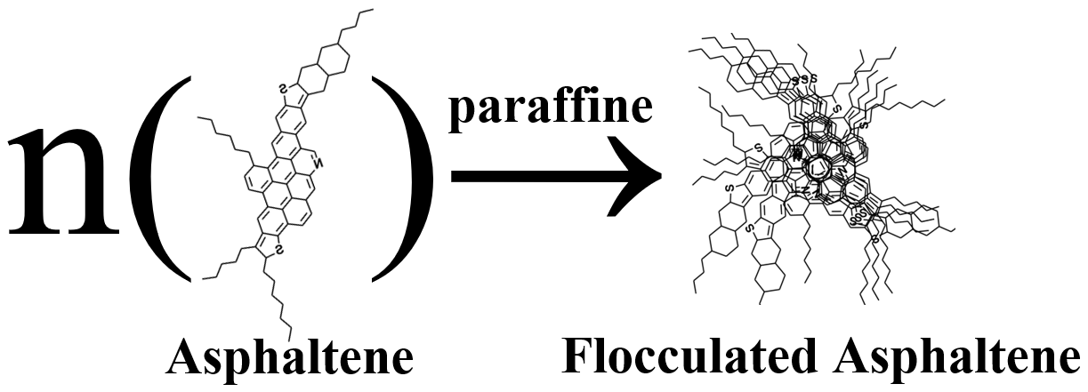

Рисунок 1 - Процесс флоакуляции асфальтенов в среде, насыщенной парафино-нафтенами [18]

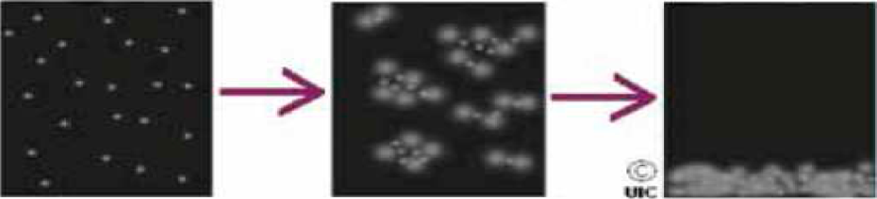

Рисунок 2 - Роль коагулянтов и флоакулянтов в осаждении взвешенных частиц [19]

Исследования, проведенные рядом ученых, свидетельствуют о способности нейтральных и кислых смол в нефтях действовать как ингибиторы или катализаторы процесса парафинообразования за счет формирования стерического коллоида с асфальтенами [20]. Влияние данных процессов на вязкость перекачиваемой жидкости определяет эффективность принимаемых мер по предотвращению аварийных ситуаций, как отмечается в работе [21]. Исследования показывают, что математические модели, основанные на эмпирических характеристиках, являются более адекватными и применимыми [22]. Взаимодействие между нефтью и металлической поверхностью нефтяного оборудования, которая приводит к осаждению и утолщению этих осадков, также должны учитываться при изучении причин выпадение АСПО, в комплексе с изучением взаимодействии внутри нефтедисперсной среды с учетом различных факторов. Научные исследования свидетельствуют о важности таких факторов, как:
- температурный режим [22];
- степень обводненности нефти [22];
- интенсивность выделения газа [23];
- изменение скорости движения газожидкостной смеси, а также ее компонентов [24];
- скоростной режим течения нефтяного потока [25];
- содержание углеводородов в различных фазах смеси;
- соотношение объемов фаз [26];
- состояние поверхности трубы
- электризация нефтяного потока [27];
Учет этих факторов необходим для адекватного моделирования процесса образования АСПО и определения его вероятности, учитывая взаимосвязь и влияние каждого из них. Возникает необходимость определения эмпирических показателей, функция которых адекватно бы описывала процесс. Как было отмечено ранее, большинство исследователей согласны с тем, что наиболее точно механизм парафинизации можно оценить, зная химическое строение, выпадающих в виде АСПО, твердых компонентов нефти и их способность осаждаться на металлической поверхности при определенных термодинамических условиях [29]. Поэтому очевидно, что для разработки адекватной модели и теории выпадения АСПО, необходимо проведение более тщательных исследований в этом направлении.
Для разработки соответствующей модели и теории осаждения АСПО требуется более детальное исследование в данном направлении. В этом контексте возникает необходимость определения эмпирических показателей, функция которых была бы адекватной для описания процесса. Предыдущие наблюдения подтверждают, что наиболее точное оценивание механизма парафинизации возможно при знании химического состава твердых компонентов нефти, которые выпадают в виде АСПО, а также их склонности к осаждению на поверхности металла при определенных термодинамических условиях [29].
Проведение полного и целенаправленного контроля над температурой застывания системы является ключевым аспектом, который можно осуществить, если система находится в исходном молекулярном состоянии [7]. Воздействие на процесс парафиноотложения в нефтяных дисперсных системах может быть реализовано в различных условиях их функционирования, включая турбулентный поток, где гидродинамически активными телами могут быть обломки кристаллических структур, отколотых от более крупных. Накопленный феноменологический анализ свидетельствует о возможности описания подобных взаимодействий дисперсных элементов по общим закономерностям в разнообразных нефтяных дисперсных системах, независимо от их агрегатного состояния.
Применение депрессоров или ингибиторов АСПО, оказывающих воздействие на систему через поверхностные и объемные механизмы, ассоциируется с улучшением текучести высокозастывающих нефтей и газовых конденсатов, а также предотвращением образования парафинового отложения при контакте нефтяного раствора с холодными стенами труб и в потоке перекачиваемой нефтяной системы. Рассмотрение проблемы отложения парафина на внутренних поверхностях технологического оборудования и трубопроводов в контексте пересыщения нефтяного раствора обычно выделяет два основных сценария.
Первый механизм предполагает, что молекулы присадки, обладающие длинными алкильными радикалами, встраиваются в формирующиеся кристаллы парафиновых углеводородов ещё на этапе начального зародышеобразования. Полярные функциональные группы присадки ориентируются в дисперсионной среде, задерживая встраивание парафиновых углеводородов в структуру, что тормозит рост кристаллов.
Второй механизм предполагает, что молекулы депрессорной присадки, благодаря высокой полярности функциональных групп, формируют собственные ассоциаты и мицеллы при более высоких температурах, чем температура ассоциатообразования нормальных парафинов. Эти мицеллы содержат полярные группы внутри себя, а алифатические радикалы направлены в дисперсионную среду, что способствует сольватации молекул нормальных парафинов и формированию аморфизированных структур. Локализованная кристаллизация указанных структур в нефтяной дисперсионной среде происходит в результате охлаждения, формируя крупные дендриты, которые имеют слабую взаимосвязь между собой. Таким образом, участие сольватированных структур в образовании сплошных трехмерных сеток в растворе начинается при более низких температурах.
Следует отметить, что второй механизм возникает в контексте высокой полярности функциональных групп молекул депрессорной присадки. В данном случае, в условиях повышенных температур, эти молекулы имеют тенденцию образовывать свои собственные ассоциаты и мицеллы. Отметим, что эти температуры превышают уровень, необходимый для образования ассоциатов у нормальных парафинов. Предполагается, что внутри этих мицелл находятся полярные группы, в то время как алифатические радикалы ориентированы в окружающую дисперсионную среду. Это явление способствует сольватации молекул нормальных парафинов и приводит к образованию аморфизированных структур. Следует также отметить, что при охлаждении нефтяного дисперсионного средства кристаллизация этих структур происходит локализованно, что приводит к формированию крупных дендритов, которые слабо связаны между собой. Таким образом, участие сольватированных структур в создании сплошных трехмерных сеток в растворе начинается при более низких температурах.
В сложных дисперсных системах нефти, таких как высоковязкие нефтепродукты и газовые конденсаты, возможно совместное проявление механизмов при низких температурах. Однако следует отметить, что депрессирующий эффект, проистекающий из сольватации, обычно обладает меньшей интенсивностью по сравнению с механизмом поверхностного взаимодействия присадки.
В настоящее время большой интерес вызывают комбинированные депрессорные присадки, которые включают в себя как полимерные, так и поверхностно-активные компоненты. Существует предполагаемый вариант теоретического обоснования действия комбинированных депрессорных присадок: при снижении температуры наличие ПАВ приводит к двум разным и независимым друг от друга процессам. Во-первых, комбинированные депрессорные присадки могут создавать новые центры кристаллизации, которые захватывают молекулы длинноцепных углеводородов, переходящих в твердое состояние, что мешает коалесцированию кристаллам парафина за счет снижения количества молекул твердых углеводородов у одного центра кристаллизации. Во-вторых, молекулы ПАВ могут осаждаться на поверхности формирующихся кристаллов парафина, что приводит к появлению менее плотных и хаотично разветвлённых пространственных строении. В случае если в депрессорных присадках присутствует только ПАВ, без полимерного компонента, то в некоторых случаях это приводит к взаимодействию между отдельными кристаллами парафина посредством ПАВ. Появляются такие связи между компонентами как парафин-ПАВ-парафин и парафин-ПАВ-ПАВ-парафин. Большие молекулы полимера в таких случаях затрудняют образование таких связей между компонентами, сдвигая кристаллы парафина и стерически препятствуя росту кристаллов до того момента, пока размер сокристаллизованных структур ПАВ-парафин не станут сравнимы или больше размеров самой молекулы полимера, то есть, присутствие полимеров сдвигают появление таких взаимодействии в область более низких температур. В случае если в депрессорной присадке будет присутствовать только полимерный компонент без ПАВ, то такая присадка может показать депрессирующий эффект до определенной температуры. Однако, меньшее количество центров кристаллизации из-за отсутствия ПАВ приводит к быстрому росту парафиновых кристаллов и взаимодействию их между собой, что в свою очередь приводит к образованию пространственных сетчатых структур. Такие структуры могут поглотить молекулы полимера, снижая тем самым их депрессорную эффективность.
В итоге наиболее вероятный механизм работы модификаторов кристаллов парафина для взаимодействия ПАВ и кристаллов парафина сорбционно-десорбционный. Данная концепция предполагает, что взаимодействие молекулы ПАВ с кристаллом парафина происходит при осаждении на поверхности растущего кристалла. Молекулы ПАВ, осажденные на поверхности кристаллов парафина, уменьшают скорость роста парафиновых кристаллов и препятствует дальнейшей адсорбции молекул парафинов на поверхности модифицированных кристаллов за счет снижения поверхностной энергии на гранях парафиновых кристаллов.
Коллоидно-химическая интерпретация представляет третий, альтернативный механизм действия депрессорных присадок на процесс АСПО. Депрессорные присадки, которые представляют собой высокомолекулярные соединения, посредством своих взаимодействий в нефтяной системе и стремления к минимизации энергетически затратных состояний, способствуют конденсации и сжатию агрегативных структур. Это приводит к выделению части жидкой фазы, заточенной в межмолекулярное пространство агрегативных структур, за счет эффекта "выжимания мокрой губки". В результате система обогащается жидкой фазой, а частицы агрегативных структур становятся более плотными и аморфными, окруженными присадками, которые сохраняются как прямолинейные, так и изогнутые молекулярные фрагменты. При снижении температуры такой системы агрегаты сближаются и взаимодействуют друг с другом по поверхности периферии за счет усадочных напряжений, возможно, с захватом внутренних областей. Важно отметить, что жидкая фаза остается в растворе между отдельными частицами, поддерживая структурные особенности системы [7].
В затронутом случае происходит коагуляция двух систем: агрегативные комплексы дисперсной фазы и насыщенная дополнительными светлыми фракциями жидкая дисперсионная среда. Взаимодействуя внутри ограниченного объема, частицы дисперсной фазы вступают в контакт, в первую очередь, с собственной дисперсионной средой с тем, чтобы сформировать дисперсные частицы, аналогичные по форме и составу частицам дисперсной фазы исходной нефтяной системы. Тем не менее, доступ таких частиц к дисперсионной среде ограничен из-за наличия граничного слоя, состоящего из молекул присадки. В результате формирование таких частиц происходит в условиях дефицита жидкой дисперсионной среды, практически без участия выделенных из агрегативных комплексов жидких фракций, которые, в свою очередь, взаимодействуют в составе фракций дисперсионной среды, образуя свою собственную жидкую фазу в системе.
Создание в системе «сотовой» структуры с неправильными фрагментами и непрерывным слоем жидкости между ними происходит вследствие дальнейшего роста дисперсных частиц с одновременным стремлением к предельно возможной компактной упаковке. Жидкие прослойки окружают каждый соседний фрагмент, а аномальная геометрия фрагментов приводит к формированию жидкой фазы в интерстициальных пространствах системы.
Интервалы температур, при которых происходят обратимые процессы застывания-плавления нефтяной системы, представляют собой ключевой аспект ее структурной организации. Предполагается, что этот процесс развивается в два этапа в зависимости от температурных условий. Вначале, при повышении температуры из низкой температурной зоны, подвергаются плавлению межслоевые компоненты легких фракций, а затем – агрегативные соединения. Воздействие сдвигов на формировавшуюся структуру сначала инициирует разрушение посредством жидкой прослойки, что происходит при существенно более низких температурах. Эти прослойки играют ключевую роль в течении указанных систем при низких температурах, демонстрируя явление "смазанных шариков".
Рассмотрение предполагаемого механизма воздействия депрессорных присадок позволяет в теории существенно снизить энергетические затраты в процессе течения нефти по трубопроводу, а также облегчить процесс сдвига нефтяной системы в трубопроводе при его повторном перезапуске после остановки. Представленные предположения дополняют имеющиеся данные относительно данного механизма и могут быть ключевым фактором в объяснении указанных процессов. Некоторые авторы анализируют действие ингибиторов образования АСПО исключительно с точки зрения их воздействия на процесс кристаллизации твердых углеводородов нефти (церезинов) [32]. Однако, следует отметить, что существенным отличием механизма образования АСПО от процесса кристаллизации несмолистых углеводородов является высокое содержание смол и асфальтенов в первом случае, которые представляют собой естественные поверхностно-активные вещества, а также наличие механических примесей, способствующих инициированию кристаллизации. Эти особенности значительно усложняют механизм воздействия депрессорных присадок, делая его зависимым от состава АСПО и температуры потока [17, 42].
Целью многих исследователей в области химии нефти и газа является разработка ингибиторов с универсальным действием, способных предотвращать изменение состава и структуры АСПО при низких температурах [43]. Это обусловлено необходимостью поддержания эффективности ингибиторов в различных климатических условиях. Методы решения данной задачи, применяемые в исследованиях, включают в себя создание композиций ингибиторов, содержащих депрессорные присадки и растворители. Эти компоненты способствуют коллоидному или молекулярно-дисперсионному состоянию присадки и обладают диспергирующими свойствами по отношению к различным компонентам асфальтосмолопарафиновых отложений [39, 43, 44]. Известно, что использование ингибиторов в высоких концентрациях (от 200 до 1000 грамм на тонну) позволяет практически полностью предотвратить выпадение АСПО [14, 15]. Однако такой подход неэффективен с экономической точки зрения, так как требует значительных затрат и оказывает существенное воздействие на химический состав нефти.
Перейдем к обсуждению результатов многочисленных исследований, в частности, касающихся выбора оптимальной депрессорной присадки. В своей работе авторы [44] пришли к выводу, что структура всех депрессоров имеет сходство с кристаллической структурой парафина. Они отмечают, что часть молекулы присадки, аналогичная структуре кристаллов парафина, формирует поверхностные центры кристаллизации и совместно кристаллизуется с парафинами, в то время как другая часть структуры, в отличие от кристаллов парафина, препятствует расширенному росту его кристаллических решеток. Такое воздействие обеспечивает поддержание жидкого состояния потока при низких температурах и, следовательно, обеспечивает его прокаливаемость, текучесть и фильтруемость.
Модификаторы парафинов (PPD) обычно обладают тремя ключевыми характеристиками:
1. Включение в состав воскообразной парафинистой части, обычно представленной смесью линейных алкильных цепей длиной от С14 до С25, способствующей совместной кристаллизации с парафинобразующими компонентами нефти.
2. Присутствие полярного компонента, как правило, акрилата или ацетата, который ограничивает степень совместной кристаллизации.
3. Чаще всего представляют собой полимеры, который при сокристаллизации с растущим кристаллом парафина пространственно затрудняют его рост, что приводит к формированию мелких кристаллов.

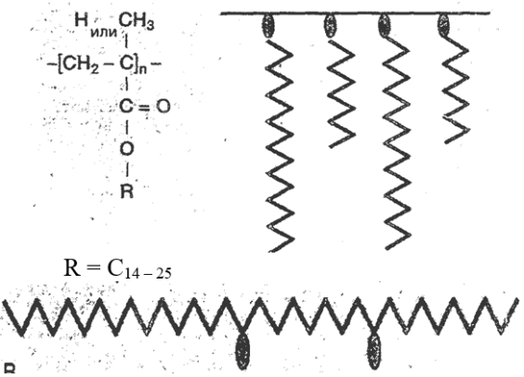

Рисунок 3 - Примеры химизма присадок, понижающих температуру застывания (РРD). Химические структуры, представленные для показа их воскообразной парафиновой части и их полярных компонентов

1.2 Классификация ингибиторов образования АСПО
Ингибиторы образования АСПО, предотвращающие выпадение таких отложений в технологическом оборудовании при перекачке нефти, представляют собой химические реагенты. Они отличаются по химическому составу и механизму воздействия от присадок, выполняющих функции депрессорных, модифицирующих, диспергирующих и смачивающих веществ. Разработка депрессорных присадок научным сообществом началась в 60-х годах XX века, хотя первые шаги в этом направлении были сделаны еще в 30-е годы, когда была создана синтетическая присадка к маслам под названием Paraflow. Главной целью создания таких присадок является улучшение низкотемпературных свойств нефтяных дистиллятных фракций, таких как масла и дизельное топливо.
Вещественно-структурная классификация депрессорных присадок, применяемых в настоящее время, удостоверяет их разнообразие и целевую направленность. Разделение их основано на химическом составе (А) и структуре (Б).
Реагенты, препятствующие образованию АСПО в нефтепромысловом оборудовании при перекачке нефти, известны как ингибиторы образования асфальтосмолопарафиновых отложений АСПО. Они подразделяются на реагенты депрессорного, модифицирующего, диспергирующего и смачивающего действия по своему химическому составу и механизму воздействия [29].
Депрессоры представлены органическими неионогенными поверхностно-активными веществами (например, полиолефины, сложные эфиры, высшие спирты), имеющими высокую молекулярную массу (до 5000). Присадки начинают действовать при кристаллизации длинноцепных углеводородов и смолисто-асфальтеновых веществ в нефти при их температурном интервале кристаллизации. Эти реагенты создают сольватную оболочку вокруг образующихся центров кристаллизации, что предотвращает дальнейший рост кристаллов [30]. Поскольку нефтяные смолы подавляют образование АСПО аналогичным образом, как уже упоминалось, механизм этого процесса наглядно показано схемой образования стерического коллоида из глобул парафино-нафтеновых углеводородов асфальтенов и нефтяных смол.

Таблица 1 - Условная классификация депрессорных присадок

Классификация по составу | Классификация по структуре
- Сополимеры с этиленом и полярными звеньями;  - присадки с полиолефиновой природой;  - присадки с полиметакрилатами;  - неполимерные присадки [48];  - продукты поликонденсации нефтяных фракций [49]. | - Линейные (со)полимеры  - комбовидные (гребневидные) сополимеры  - разные разветвленные полимеры с длинной алкильной группой.

Средней полярности поверхностно-активные вещества, содержащие катионактивные группы азота, хлора и серы, выступающие в качестве модификаторов, демонстрируют своё действие в предкристаллизационной зоне путём формирования молекулярных комплексов с асфальтенами. Эти комплексы препятствуют агрегации асфальтенов с парафино-нафтеновыми углеводородами и предотвращают образование АСПО. Обычно такие реагенты совместно с депрессорами классифицируются как депрессорные присадки. Это наименование указывает на их способность снижать температуру застывания нефтяных фракций. Однако ввиду различий в механизмах действия этих компонентов, модификаторы преимущественно снижают температуру помутнения нефтяных фракций, в то время как депрессоры воздействуют на температуру их кристаллизации [32].
Парафиновые отложения, образующиеся в процессе эксплуатации нефтепромыслового оборудования, представляют собой многокомпонентные структуры, препятствующие нормальному функционированию оборудования. Для их эффективного разрушения и дисперсии применяются специальные химические агенты, известные как диспергаторы. Действие этих веществ основано на их способности растворять или вымывать компоненты парафиновых отложений в нефтяной среде, что приводит к уменьшению их вязкости и облегчает удаление. Состав диспергаторов включает анионактивные и катионактивные поверхностно-активные вещества низкой молекулярной массы, такие как металлические соли и высшие синтетические жирные кислоты, а также силикатно-сульфонольные соединения [24]. В процессе применения реагентов, содержащих диспергаторы, используются различные растворители и щелочные соединения, способствующие эффективному разрушению отложений. Эти химические компоненты широко применяются в нефтяной промышленности как средства удаления парафиновых отложений, а также как составные части ингибиторов образования новых отложений [33-39].
Повышение эффективности процессов предотвращения образования АСПО на поверхности трубопроводов представляет значительную научную и практическую значимость. В данном контексте, использование реагентов смачивающего действия, включающих катионактивные поверхностно-активные вещества (ПАВ), такие как полиакриламиды, кислые органические фосфаты, силикаты щелочных металлов, а также водные растворы полимерных ПАВ, способствует формированию гидрофильной пленки на поверхности труб, что эффективно препятствует адгезии АСПО. Механизм действия таких реагентов сходен с механизмом ингибиторов коррозии и часто обладает аналогичными свойствами [40].
В настоящее время, особое внимание уделяется ингибиторам комплексного действия, которые объединяют в себе характеристики исходных компонентов, взаимно усиливая их эффект при смешивании, что позволяет значительно сократить дозировку реагентов и повысить их эффективность [41]. Такие ингибиторы могут включать в себя композиционные присадки с депрессорно-модифицирующим или депрессорно-диспергирующим действием. Приоритетным направлением в научных исследованиях в области нефтепромысловой химии является разработка инновационных реагентов. [42].

1.3 Синтез депрессорных присадок
Предотвращение процессов зародышеобразования и кристаллизации АСПО представляет собой ключевую задачу в области молекулярного дизайна. В этом контексте, молекулы подвергаются модификации для взаимодействия с парафином, с целью изменения кристаллической решетки или блокирования процесса кристаллизации АСПО. Этот процесс включает два основных механизма: взаимодействие с парафином для совместной кристаллизации и механизм, предотвращающий дальнейший рост кристаллов путем блокирования участков, на которых новые молекулы парафина могут прикрепляться. Такие меры эффективно препятствуют формированию структурированных решеток кристаллов парафина на внутренней поверхности трубы.
Отдельные классы химических веществ проявляют различную эффективность в уменьшении осаждения парафина. При этом один класс обеспечивает прозрачный раствор, в то время как другой класс химических соединений формирует непрозрачный раствор и проявляет более значительное воздействие в объеме раствора. Некоторые исследования свидетельствуют о том, что эффективные ингибиторы парафиноотложения способствуют образованию более слабых отложений, которые более подвержены удалению под воздействием сдвига. На микроскопическом уровне ингибиторы парафиноотложения, согласно [46, 47], существенно влияют на морфологию кристаллов парафина, проявляясь в виде выраженных микрокристаллических сетей вместо типичных пластинчатых структур.

1.3.1 Сополимеры этилена с полярными мономерами
Подробно рассмотрим производство и свойства сополимеров этилена с полярными мономерами, представленных как группа двойных и тройных сополимеров, включающих сложные виниловые эфиры, ненасыщенные кетоны и амины ненасыщенных кислот [48-50]. Процесс получения этих соединений может осуществляться двумя способами: первый - через периодическую сополимеризацию под давлением до 27-30 МПа и при температуре до 130-150 °С в растворе циклогексана с добавлением инициатора полимеризации; второй - путем сополимеризации под более высоким давлением (50-200 МПа) и при температуре 150-200 °С с применением регуляторов молекулярной массы [46]. Эти соединения характеризуются относительно низкой молекулярной массой (2000-5000) и содержанием звеньев винилацетата на уровне 20-40 %. В частности, сополимер этилена с винилацетатом широко используется в качестве активной основы депрессорных присадок.
В прошлом аморфный высокомолекулярный полиэтилен использовался в роли модификатора кристаллической структуры парафина или в качестве депрессорных добавок. Однако на сегодняшний день более эффективные депрессорные добавки достигаются с помощью сополимеризации этилена с мономерами более высокой молекулярной массы. Крупные мономеры выполняют функцию ветвей, нарушающих процесс кристаллизации обычных алканов, таких как парафины. Примерами таких сополимеров являются сополимер этилена с короткоцепным алкеном, сополимер этилена с винилацетатом (ЭВА) и сополимер этилена с акрилонитрилом.
Исследования, проведенные на сополимерах, поли(этилен-бутен) и поли(этилен-пропилен) в качестве ингибиторов парафиноотложения показали, что применение полиэтиленбутена в количестве 1000 г/т приводит к десятикратному уменьшению предела текучести гелеобразной сырой нефти, однако оказывает обратное воздействие на начальную скорость образования парафинов [53]. Полиэтиленвинилацетат (ПЭВА) остается наиболее распространенным и известным сополимером этилена. Важно отметить, что статистические сополимеры этиленвинилацетата с низкой молекулярной массой являются предпочтительными [54, 55]. Ключевым фактором, определяющим эффективность сополимера этиленвинилацетата, является содержание винилацетата в материале. Предполагается, что чистый полиэтилен совместно кристаллизуется с парафином схожей структуры, минимально влияя на процесс кристаллизации. Повышение содержания винилацетата снижает кристаллизуемость и способствует растворимости за счет увеличения полярности. Некоторые винилацетаты подвержены частичной гидролизации [56]. Боковые цепи в молекулах винилацетата оказывают дестабилизирующее воздействие на процесс кристаллизации парафина за счет снижения температуры потери текучести (ТПТ) или температуры застывания (ТЗ). Однако избыточное содержание винилацетата препятствует сокристаллизации с парафинами и негативно сказывается на эффективности. Оптимальные результаты выхода обычно достигаются при содержании винилацетата в диапазоне 25-30 % для сополимеров этиленвинилацетата [57, 58]. Интересно отметить, что полиэтиленвинилацетат предложен как модификатор парафина и ингибитор его роста. Эти два механизма были выявлены на основе анализа температуры помутнения, химического состава кристаллов и их свойств [59, 60].
В одном исследовании, сополимеры ЭВА с концентрацией 200 г/т дали снижение предела текучести на три порядка по величине для алканов с C₃₆, на один порядок для C₃₂ и только в три раза для парафинов с C₂₈. Данное снижение эффективности с уменьшением количества атомов углерода число означает, что полимеры ЭВА не смогут обеспечить значительное уменьшение предела текучести для предотвращения гелеобразования в трубопроводе [61]. Экспериментальное и молекулярное исследование показало, что боковые цепи, представленные пропиленом, близки к сродству между молекулами типа ЭВА и алканов с плоскостью парафина, по сравнению с ветвями, представленными бутиленами [62]. Частично гидролизанный ЭВА, содержащий гидроксильные группы, был представлен в качестве высокоэффективного ингибитора парафиноотложения [63]. Другим дешевым, полярным мономером может являться тот, который может сополимеризоваться с этиленом, для получения ингибиторов или ПДП, таких как является акрилонитрил (1).
Частично гидролизированный ЭВА, содержащий гидроксильные группы, показал себя как эффективный ингибитор парафиноотложения [63]. В качестве альтернативного, дешевого полярного мономера может быть использован акрилонитрил для сополимеризации с этиленом с целью получения ингибиторов или депрессорных присадок (формула 1).

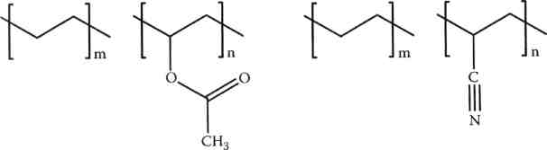 (1)

Оптимальное содержание составляет десять процентов винилацетата к 20% акрилонитрила [64].
Предложенная композиция сырой нефти, исследуемая в работе [64], представляет собой нефтяную смесь, состоящую из парафиновых углеводородов, обладающих температурой плавления, превышающей 35°С, и температурой кипения, превышающей 360°С. Содержание депрессорной присадки, внесенной в данный нефтепродукт, составляют два полимера: сополимер этилена с винилацетатом и 1,2-полибутадиен. Отношение массы 1,2-полибутадиена (ПБД) к сополимеру этилена с винилацетатом варьируется в пределах от 10:1 до 1:10, при этом общее содержание этих полимеров в смеси нефтепродукта составляет от 0,002 до 0,15 массовых процентов. Сообщается, что в структуре 1,2-полибутадиена наблюдается присутствие 1,2-мономерных блоков, составляющих от 10 до 80% общего содержания, с молекулярной массой в диапазоне от 1000 до 40000. Аналогично, сополимер этилена с винилацетатом содержит от 5 до 42 массовых процентов винилацетата и обладает молекулярной массой в диапазоне от 600 до 110000.
Применение в качестве присадки к жидкому топливу сополимера этилена, полученного из этилена и по меньшей мере одного мономера, такого как виниловый эфир насыщенной карбоновой кислоты, ненасыщенной моно- или дикарбоновой кислоты с двойной связью или ее эфира (формула 2), было отмечено в ранее проведенных исследованиях [65].

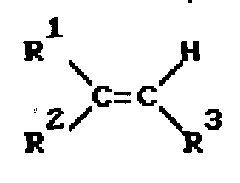 (2)

Рассматриваемая формула демонстрирует уравнение, в котором R¹ представляет собой либо атом водорода, либо металлический элемент; R² означает группу ОСОR⁴ или -COOR⁴, где R⁴ может быть атомом водорода или радикалом С₁-С₁₈; R³ также может представлять собой атом водорода или группу -COOR⁴.
Добавление присадки к жидкому топливу в диапазоне от 10 до 2000 ppm, как отмечено в работе [66], демонстрирует существенное снижение температуры застывания топлива. Согласно источнику [67], для снижения точки застывания парафинистых нефтей применяют полимер с алифатическими боковыми цепями углеводородов длиной в 14 углеродных атомов, а также основной разветвленной цепью. Данный полимер, известный как терполимер этилена, винилацетата и изобутилена, используется в качестве депрессорной присадки в нефтепродуктах согласно источнику [68].
Широко распространено применение полимерных присадок, включающих привитые сополимеры этилена и винилацетата, с целью улучшения текучести топлива, как подтверждается источниками [69-71].
Присадка, предназначенная для обработки сырой нефти с высоким содержанием парафиновых соединений, имеющих высокие температуры плавления и кипения, включает в себя депрессорные компоненты на основе полимеров. Эти полимеры обладают определенными характеристиками: полимер А содержит алифатические боковые группы углеводородов с углеродной цепью, состоящей из не менее чем 14 атомов, в то время как полимер В представляет собой сополимер этилена с олефиновой связью, состоящий из трех-пяти атомов углерода. Молекулярная масса полимера А находится в диапазоне от 1000 до 10000, а полимера В - от 700 до 100000. В данном исследовании используется эйкозилакрилат в качестве полимера А, а полимер В представлен сополимером этилена и винилацетата.
Способ получения депрессорной присадки к нефтям и нефтепродуктам, предложенный в патенте [73], основан на процессе сополимеризации этилена с винилацетатом (содержание винилацетата составляет 27-34 мас.%) при давлении 1000-2500 кг/см² и температуре 150-300°C в присутствии радикального инициатора. В рамках данного метода сополимеризации этилена с винилацетатом включается использование 0,001-0,01 мас.% гидрохинона на основе общей массы исходных мономеров, а также введение 0,01-0,05 мол.% алкилированного триммерами пропилена дифениламина в расплав сополимера после его отделения от не прореагировавших этилена и винилацетата. Полученный сополимер растворяют в углеводородном растворителе при температуре 90-200 °C.
Используемые в техническом решении реакционноспособные соединения, содержащие гидроксильные (гидрохинон) и аминные (дифениламин) функциональные группы, отличаются своей способностью к регулированию характеристик сополимеров этилена с винилацетатом в процессе сополимеризации. Процесс растворения сополимера осуществляется при температуре 90-200 °C в течение 2-5 часов, в результате чего формируется готовый раствор сополимера, содержащий 10-30 % активных веществ. Введение данной присадки в нефтепродукты происходит в диапазоне концентраций от 0,001 до 0,2 масс.%, что приводит к повышению их низкотемпературных свойств. Кроме того, данная присадка может применяться на буровых скважинах для ингибирования образования парафиновых отложений или растворения существующих. Её также можно использовать для предотвращения отложения или удаления парафиновых отложений, образующихся на внутренних поверхностях нефтепромыслового оборудования, нефтепроводов, цистерн, резервуаров и емкостей.

1.3.2 Депрессанты полиолефинового типа
Присадки полиолефинового типа охватывают широкий спектр различных полимерных депрессантов, начиная с низкомолекулярного разветвленного полиэтилена, полученного в процессе производства этилена высокого давления, атактического полипропилена и этилен-пропиленового сополимера [74], и термодеструкции этилен-пропилендиеновых сополимеров [48]. Эти последние проявляют существенное превосходство по своим депрессорным характеристикам по сравнению с первичными полиолефинами. Общим недостатком этих присадок является влияние на коэффициент фильтруемости дизельных топлив [75], приводящее к повышению температуры помутнения других нефтяных фракций. Таким образом, их применение оправдано лишь при совместном использовании с диспергаторами или модификаторами [76].
Депрессорные присадки поли-α-олефинов (ПАО) производятся из ограниченного набора α-олефинов, преимущественно децен-1, хотя для определенных видов ПАО могут применяться расширенные фракции, такие как С8-10, С8-12, С8-14. В нынешнее аремя производство указанных фракций α-олефинов опирается на каталитическую олигомеризацию, в качестве сырья используется этилен. В СССР, включая Россию, и ранее в других странах, α-олефины производились методом парафинового крекинга до начала 90-х годов. На сегодняшний день для получения α-олефинов С6 и С8 методом извлечения ненасыщенных углеводородов из продуктов термической переработки твердых ископаемых через селективную экстракцию легких фракций применяется исключительно в Южной Африке (фирма "Sasol").
Присадка для улучшения текучести нефти при низких температурах, как известно, включает в себя аддукт производного реакционного продукта между С10-С30- α-олефином и малеиновым ангидридом, обладающего средним числом повторов полимеризации в диапазоне от 1 до 100, и алифатического спирта с диапазоном углеродных фракций от С6 до С10. Подчеркнем, что сумма среднего числа атомов углерода в самой протяженной цепи и среднего числа атомов углерода, входящих в эту цепь алифатического спирта, находится в пределах от 22 до 40. Кроме того, рассматривается также соль указанного аддукта и полиэтилен с молекулярной массой от 500 до 20000, а также продукт реакции полимеризации этилена с малеиновым ангидридом [77].
Большое внимание в патентной литературе уделяется блок-сополимерам, содержащим как кристаллические, так и эластомерные блоки. Эти сополимеры включают в себя блоки полиэтилена, возможно, содержащие α-олефиновые звенья, а также блоки, содержащие звенья этилена, α-олефина и, возможно, несопряженного диенового сомономера. Синтез блок-сополимеров осуществляется путем ковалентного связывания двух или более полимерных молекул различного химического состава по принципу "хвост-хвост". Несмотря на многообразие структур блок-сополимеров, особый интерес представляют собой те, в которых кристалличные или стекловидные твердые полимерные блоки имеют ковалентные связи с эластомерными блоками, образующими термопластичные эластомеры. Возможны и другие типы блок-сополимеров, такие как каучук-каучуковые (эластомер-эластомерные), стекловидно-стекловидные и стекловидно-кристаллические, которые могут найти применение в различных областях техники. Обычно встречаются диблочные и триблочные структуры блок-сополимеров, однако также желательны мультиблочные сополимеры, включающие более трех блоков. К ним относятся как линейные мультиблочные, так и многолучевые звездчатые блок-сополимеры.
В настоящем исследовании рассматриваются инновационные блок-сополимеры [78], содержащие как кристаллические, так и эластомерные фрагменты. Представленный блок-сополимер состоит из А- и Б-блоков, где А-блок включает в себя этиленовый полимер с температурой плавления не ниже 110 °С, а Б-блок включает в себя два сегмента: сегмент, примыкающий к месту соединения с А-блоком, содержащий звенья этилена и альфа-олефина C₃-C₈, и наконечниковый сегмент, содержащий полимер из этилена, альфа-олефина C₃-C₈ и, возможно, несопряженный диен. Важно отметить, что концентрация диеновых звеньев, если они присутствуют, не превышает 10 мол. % от общего числа мономерных звеньев в блок-сополимере. Внутримолекулярное распределение состава Б-блока характеризуется тем, что по меньшей мере два его фрагмента, каждый составляющий не менее 5 масс. %, отличаются содержанием этиленовых звеньев на не менее чем 5 масс. %. Также представлен способ синтеза данного блок-сополимера. Предлагается использование этих блок-сополимеров в качестве добавок к нефти или топливам.
Идеальная каталитическая система, обеспечивающая возможность получения "живого полимера", является предметом многочисленных научных усилий в сфере синтеза олефиновых блок-сополимеров. В отличие от традиционных процессов полимеризации, осуществляемых при помощи катализаторов Циглера-Натта, процессы, направленные на получение живого полимера, ограничиваются лишь операциями инициирования и роста цепи, а также, в существенной мере, освобождены от побочных реакций обрыва цепи. Это обеспечивает возможность контролируемого синтеза структур, необходимых для блок-сополимеров. Полимер, полученный в "живой" системе, способен демонстрировать узкое или экстремально узкое молекулярно-массовое распределение и, фактически, обладать монодисперсными характеристиками. Живые каталитические системы отличаются от других по скорости инициирования, которая сопоставима или даже превышает скорость роста цепи, а также по отсутствию реакций обрыва или передачи цепи. Кроме того, предпочтительно, чтобы такие каталитические системы обладали активным центром единственного типа. Для обеспечения высокого выхода блок-сополимерного продукта в ходе процесса полимеризации катализатор должен обладать существенными "живыми" свойствами.
Идеальные блок-сополимеры, получаемые анионной полимеризацией, были предметом исследования. Метод последовательного добавления мономеров был применен для синтеза блок-сополимеров бутадиена и изопрена. В процессе последовательного добавления определенное количество одного из мономеров вводится в контакт с катализатором. После того как первый мономер полимеризируется до практического истощения, происходит введение определенного количества второго мономера или мономерных материалов, что приводит к образованию второго блока. Этот процесс может быть повторен с теми же или другими анионно-полимеризуемыми мономерами. Следует отметить, что этилен и другие α-олефины, такие как пропилен и бутен, не могут быть напрямую сополимеризованы с использованием анионной полимеризации в процессе формирования блок-сополимеров.
В патенте Соединенных Штатов Америки [79], выданном на имя Cozewith и соавт., представлена детальная характеристика полимеров зернистой структуры, включающих два фрагмента: первый из них представляет собой этиленовый фрагмент, в то время как по меньшей мере один из остальных фрагментов является альфа-олефиновым. При достижении первым фрагментом по меньшей мере 50% его теоретической молекулярной массы к концу полимеризации, производится введение диенового мономера. Указанный диеновый мономер содержит как две полимеризуемые двойные связи, подходящие для катализатора Циглера-Натта, так и одну полимеризуемую двойную связь, соответствующую катионной полимеризации, которая может быть активирована в процессе образования полимера зернистой структуры. Процесс включает использование ванадиевого катализатора в сочетании с алюминийорганическим сокатализатором.
Исследование, опубликованное под номером [80] и подписанное Ver Strate и соавт., представляет сегментированные сополимеры этилена в сочетании с по меньшей мере одной другой альфа-олефином. Характеристики данных сополимеров включают в себя узкое молекулярно-массовое распределение (ММР) с коэффициентом (Mw/Mn) менее 2. Перечисленные сополимеры включают в себя один сегмент, обладающий способностью кристаллизации, а также по меньшей мере один сегмент с низкой степенью кристалличности. Этот процесс полимеризации осуществляется с применением ванадиевого катализатора в сочетании с алюминийорганическим со-катализатором в реакторе, лишенном механического перемешивания.
Предположение об исключительно низкой вероятности образования блок-сополимеров с высоким выходом, в сравнении с общим объемом синтезируемого полимера, может быть сделано на основе известных кинетических характеристик гетерогенных катализаторов Циглера-Натта, как заявлено в работе [81]. В контексте многочисленных патентов и публикаций, посвященных катализируемому синтезу блок-сополимеров из этилена и пропилена при помощи катализаторов Циглера-Натта, наблюдаемое отсутствие высокой степени чистоты в получаемых продуктах представляется неочевидным.
При использовании известных координационных катализаторов для проведения блок-сополимеризации α-олефинов выявляются определенные сложности, связанные с их структурой и активностью. Существующие катализаторы, в основном, обладают множеством активных центров, однако существенная доля этих центров проявляет нестабильность. Это обстоятельство сказывается на процессе инициирования и роста полимерной цепи, что, в конечном счете, ведет к снижению выхода желаемого блок-сополимера. Помимо этого, скорость цепной передачи при полимеризации с использованием указанных катализаторов демонстрирует высокий уровень активности, особенно в случае металлоценовых каталитических систем, где каждый активный центр способен инициировать образование значительного количества полимерных цепей.
Определение характеристик катализатора в соответствии с числом активных каталитических материалов [82] позволяет оценить степень, в которой каталитический материал содействует полимеризации. Существенное воздействие на свойства сополимерных продуктов, такие как композиционная дисперсность и молекулярно-массовое распределение (ММР), оказывает состав катализатора, применяемого в процессе синтеза этилен-α-олефиновых сополимеров. Для обеспечения высокой эффективности процесса синтеза необходимо, чтобы катализатор формировал в реакционной смеси практически единственный активный каталитический материал. Предпочтительно, чтобы катализатор генерировал один первичный активный каталитический компонент, реализующий основную часть реакции полимеризации. Допускается присутствие вторичных каталитических материалов, но лишь при условии, что они не способствуют значительному образованию полимера, что могло бы ухудшить эксплуатационные свойства конечного продукта. Следует отметить, что дополнительный активный каталитический компонент может формировать до 35% веса от общего объема сополимера. В предпочтительном варианте его доля оценивается приблизительно в 10 % веса или менее от общего объема сополимера. Исходя из этого, необходимо чтобы один активный компонент обеспечивал образование не менее 65 % веса от общего объема сополимера, предпочтительно не менее 90 % веса.
В соответствии с полученными данными из литературного обзора, полимерные материалы представляют собой объекты, которые можно функционализировать, то есть модифицировать химически, с целью введения в их структуру по крайней мере одной функциональной группы, обладающей способностью либо участвовать в последующем химическом взаимодействии с другим материалом (например, в процессе дериватизации), либо придавать полимеру требуемые свойства, отсутствующие у него самого без химической модификации. Внедрение функциональной группы может осуществляться как в основную полимерную цепь, так и в виде боковой группы относительно главной цепи полимера. Обычно такие функциональные группы являются полярными и содержат гетероатомы, такие как фосфор, кислород, сера, азот, атомы галогена и/или бора. Их присоединение к насыщенной углеводородной части полимера может происходить через реакции замещения, а к олефиновой части - через реакции присоединения или циклоприсоединения. Альтернативно функциональные группы могут быть введены в полимер путем окисления или отщепления небольшого участка диенсодержащего фрагмента полимера, например, с применением методов озонолиза. Реакции функционализации, применимые в данном контексте, включают малеинизацию, галоидирование, еновый синтез, реакции с фенольными группами, реакцию в точке ненасыщенности с монооксидом углерода, реакции свободно-радикального присоединения или отщепления, а также реакцию эпоксидирования или хлораминирования.
Детергенты, обладающие способностью образовывать золы, могут быть успешно синтезированы при использовании функционализированных полимеров. Соли щелочных и щелочноземельных металлов с алкилфенолами, алкилсульфоновыми кислотами, карбоновыми кислотами или фосфорорганическими кислотами, проявляющие наличие хотя бы одной прямой углерод-фосфорной связи, рассматриваются как примеры маслорастворимых нейтральных и основных соединений. Эти продукты могут быть получены из функционализированного олефинового полимера путем введения в молекулу агента, содержащего фосфор, такого как трихлорид фосфора, гептасульфид фосфора, пентасульфид фосфора, белый фосфор, галогенид серы или тиохлорид фосфора SPCl₃. Среди предпочтительных золообразующих детергентов, которые могут быть синтезированы из функционализированных полимеров, следует выделить металлические соли алкилсульфоновых кислот, алкилфенолов, сульфированных алкилсалицилатов, алкилнафтенатов и солей других маслорастворимых моно- и дикарбоновых кислот [82].
В сфере смазочных и топливных композиций, композиции дериватизированных полимеров, описанные в исследовании [82], представляют собой беззольные диспергаторы, способные эффективно обеспечивать дисперсию. Процесс дериватизации полимера ведет к получению разнообразных типов беззольных диспергаторов, приспособленных для интеграции в смазочные композиции. Примерами таких материалов являются следующие:
1. Реакционные продукты функционализированных полимеров, полученные путем воздействия нуклеофильных реагентов, таких как аминовые соединения, включая азотсодержащие соединения, а также органические гидроксисоединения, вроде фенолов и спиртов.
2. Реакционные продукты полимеров, функционализированные ароматическими гидроксилсодержащими группами и затем дериватизированные альдегидами (преимущественно формальдегидом) и аминами, в основном полиалкиленполиаминами, путем реакции Манниха, описываемые как "диспергаторы Манниха".
3. Реакционные продукты полимеров, функционализированные через взаимодействие с галогеном, а затем подвергнутые дериватизации путем взаимодействия с аминами (например, прямым аминированием), предпочтительно с использованием полиалкиленполиаминов.
Взаимодействие функционализированных полимеров, особенно тех, которые содержат кислотные группы, со спиртами, такими как получение эфиров, представляет собой важный аспект в области химии полимеров. Методы взаимодействия высокомолекулярных карбоновых кислот со спиртами для получения как кислых, так и нейтральных эфиров, широко документированы. Эти же методы применимы и в контексте получения сложных эфиров из функционализированных полимеров в соответствии с патентом [82] и упомянутыми спиртами. Продукты конденсации функционализированных полимерных альдегидов с аминами, в частности гидроксиароматическими группами, представляют собой интересные соединения, которые могут использоваться в качестве беззольных диспергаторов в полимерных композициях. Эти конденсаты, часто называемые конденсатами Манниха, представлены разнообразными основаниями, полученными из функционализированных полимеров в результате их конденсации с формальдегидом и полиаминами, такими как тетраэтиленпентамин, пентаэтиленгексамин, полиоксиэтиленамин, полиоксипропиленамин и их комбинации.
Превосходные низкотемпературные свойства проявляют сополимерные продукты, полученные в соответствии с инновационными методиками из патентов [78, 86, 87], когда они находятся в растворе в масле. Эти продукты принадлежат к категории азотсодержащих конденсатов, сформированных в результате применения "двухступенчатого метода", утвержденного в патенте [84]. Описанные в патентах [85] конденсаты, полученные из серосодержащих материалов, также рассматриваются в контексте настоящего исследования. Кроме того, упомянуты также серосодержащие конденсаты Манниха, описанные в этих патентах. Важно отметить, что для образования металлических солей или металлсодержащих комплексов с функционализированным полимером применяются реакционноспособные металлы или их соединения.

Таблица 2 – Основные характеристики α-олефинов с числом С₁₇-С₂₂ полученные при пиролизе отходов полиэтилена высокого давления[88]

Характеристики | Легкое масло | Среднеквадрат. отклонение
Углеродный номер | C₁₇-С₂₂ | -
Олефины % | 57 | 1
Винил % | 49 | 1
Винилиден % | 3 | 1
Винилен% | 5 | 1
Парафины % | 42 | 1
Остальное % | 1 | 1
Плотность ρ г/см³ (при 20°С) | 0.822 | 0.002
Температура застывания °С | 8 | 1
Показатель преломления (при 20 °C) | 1.4490 | 0.0005
Молекулярная масса M (г/моль) | 207 | 5
Кин. вязкость при 40 °С, мм²/с | 3.84 | 0.04

Таблица 3 – Синтез депрессорных присадок и производных α-олефинов[88]

Присадка | Богатая альфа-олефином фракция + спирт
ДП1 | Легкая фракция пиролиза + н-октанол
ДП2 | Легкая фракция пиролиза + н-гексанол
ДП3 | Легкая фракция пиролиза + c-гексанол
ДП4 | Легкая фракция пиролиза + н-бутанол
ДП5 | Легкая фракция пиролиза + изобутанол
ДП6 | эйкозен + н-октанол
ДП7 | эйкозен + н-гексанол
продолжение таблицы 3
ДП8 | эйкозен + c-гексанол
ДП9 | эйкозен + н-бутанол
ДП10 | эйкозен + изобутанол

Авторами [88] предложен способ получения ненасыщенных α-олефинов из продуктов пиролиза отходов полимерных материалов методом деполимеризации (пиролиза) в реакторе при температуре 500 ⁰С без катализатора и доступа кислорода. Полученные углеводородные фракции состоят примерно на 60% из олефинов, включая 90-95 % α-олефинов. Далее смесь фракций α-олефинов с числом атомов в цепи С₁₇-С₂₂ подвергалась взаимодействию реагировала с малеиновым ангидридом (МА) с целью получения сополимера α-олефина и малеинового ангидрида.
Синтез промежуточных продуктов был осуществлен аналогичным образом с использованием комерческого α-олефина с углеродным числом атомов, равным 17. В ходе данного эксперимента два различных полупродукта, обладающих средними молекулярными весами 1850 и 1760 г/моль, подверглись взаимодействию с разнообразными спиртами, включая 1-бутанол, 1-гексанол, 1-октанол и 1-бутанол, с целью получения их эфирных производных, согласно представленной схеме на рисунке 3. Молекулярные характеристики синтезированных присадок приведены в таблице 4.

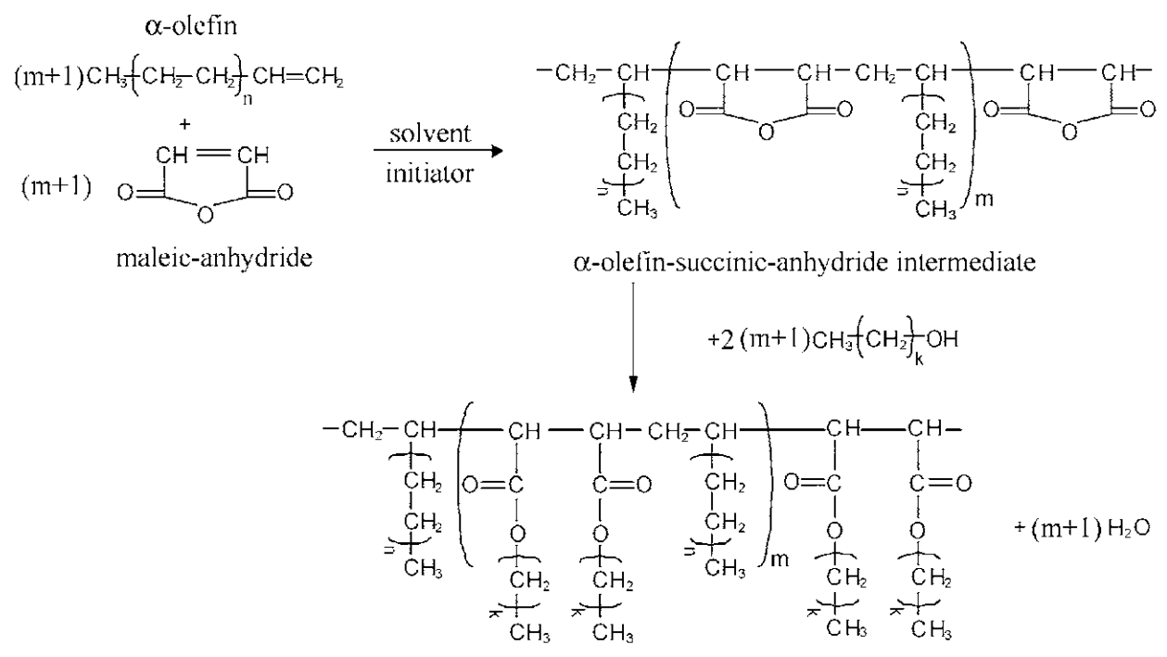

Рисунок 3 – Возможная схема протекания реакции полимеризации с участием α-олефинов и многоатомных спиртов

Исходя из этого, было проведено исследование, в рамках которого были разработаны и синтезированы десять депрессорных присадок с разнообразными концентрациями. Эти синтезированные присадки добавлены в дизельное топливо, без присадок. Применеие полученных депрессорных присадок привело к снижению температуры застывания, температуры помутнения и предельной температуры фильтруемости. Однако между двумя группами синтезированных присадок наблюдались существенные различия. Добавки на основе промежуточного продукта α-олефин C₂₀ – малеинового ангидрида показали тенденцию к увеличению относительной температуры помутнения, температуры застывания и снижению предельной температуры фильтруемости. И наоборот, присадки, полученные из промежуточного соединения α-олефинов-малеинового ангидрида C₁₇–С₂₂, демонстрируют снижение этих эффектов с увеличением концентрации. Данное явление объяснено содержанием насыщенных углеводородов в легком нефтяном сырье, полученном пиролизом ПЭВП, в случае применения присадок на основе С₁₇–С₂₂ α-олефинов-малеиновоангидридного промежуточного соединения. Кроме того, эти присадки продемонстрировали противоизносные и антифрикционные свойства в дизельном топливе на уровне концентрации 0,05%.

Таблица 4 – Средние молекулярные веса синтезированных из α-олефинов и многоатомных спиртов депрессорных присадок [88]

Характе-ристики | Промежуточное соединение α-олефин-малеинового ангид-рида на основе легких фрак-ции пиролиза |  |  |  |  | Промежуточное соединение α-олефин- малеинового ангидри-да на основе эйкозена
Присадка | ДП1 | ДП2 | ДП3 | ДП4 | ДП5 | ДП6 | ДП7 | ДП8 | ДП9 | ДП10
Спирт | С8 | С6 | с-С6 | С4 | i-С4 | С8 | С6 | c-С6 | С4 | i-С4
Mw /г•моль⁻¹ | 2470 | 2250 | 2020 | 1980 | 2110 | 2300 | 2360 | 2100 | 2130 | 2260
Mn / г•моль⁻¹ | 5060 | 4880 | 4280 | 4850 | 4870 | 3880 | 4330 | 3440 | 3850 | 3730
Mz / г•моль⁻¹ | 8900 | 8780 | 7100 | 6750 | 6990 | 8330 | 8240 | 6710 | 6490 | 65S0
Mp/ г•моль⁻¹ | 3000 | 3130 | 2450 | 2460 | 2210 | 3520 | 3190 | 2S20 | 3300 | 2800
α | 2.05 | 117 | 2.12 | 2.45 | 2.31 | 1.69 | 1.83 | 1.64 | 1.81 | 1.65

Способ получения гребнеобразных полимеров на основе сополимеризации α-олефинов и многоатомных спиртов с последующей модификацией двумя ненасыщенными жирными кислотами описан в работе [89]. В начальной фазе проводится синтез n-алкилолеата, n-алкилметакрилата, n-алкилундецилината и n-алкилциннамата реакцией в присутствии серной кислоты и п-толуолсульфокислоты как катализатора. После очистки от непрореагировавшего спирта производится смешение эквимольных количеств виниловых эфиров с малеиновым ангидридом при температуре 70-80 ⁰С в атмосфере азота с использованием пероксида бензоила (1 масс. %) в качестве катализатора для получения сополимеров. Синтез гребнеобразных сополимеров осуществляется путем смешения полученных сополимеров этерифицированных производных α-олефинов и малеинового ангидрида с метилрицинолатом в ксилоле в присутствии п-толуолсульфокислоты и серной кислоты как катализатора. Соответствующие химические структурные формулы и молекулярные веса гребнеобразных полимеров приведены в таблице 5 и на рисунке 4 соответственно.

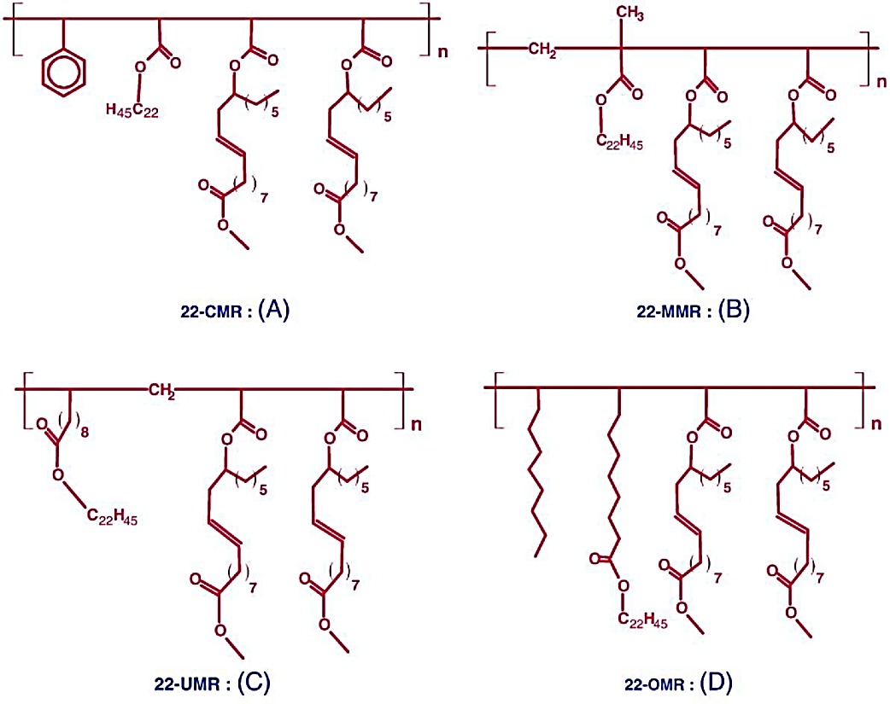

Рисунок 4 – Химическая структура полученных гребнеобразных полимерных присадок

Таблица 5 – Молекулярные веса синтезированных гребнеобразных полимеров [89]

Присадка | Mw | Mn | Полидисперсность
22-CMR | 22.662 | 13.819 | 1.63
22-MMR | 33.313 | 16.282 | 2.04
22-UMR | 32.168 | 16.756 | 1.91
22-OMR | 11.968 | 6712 | 1.78

Центры нуклеации для растворенных парафинов в структуре полимерных присадок были рационально организованы с тем, чтобы способствовать кристаллизации при низких температурах, а также минимизировать размер частиц кристаллов с целью предотвращения забивания нефтепроводов. Полимерные цепи с вытянутыми пендантными группами были приняты для снижения их растворимости, что делает их несовместимыми с нефтью в ее сыром состоянии [90,91]. Однако короткие цепи характеризуются высокой растворимостью и низкой способностью индуцировать кристаллизацию парафинов. При снижении температуры сначала из нефти выделяются длинные углеводородные цепи, а затем - короткие. Длинные углеводородные цепи при нормальных условиях сохраняют скрученную конформацию, которая не способствует образованию центров нуклеации для парафинов. Введение двойных связей в структуру полимерных присадок выполняет двойную функцию: во-первых, обеспечивает жесткость метиленовых пендантных цепей полимера, поддерживая подходящую конформацию для образования центров кристаллизации; во-вторых, способствует взаимодействию между ацетатными группами пендантных цепей полимера и между такими же цепями соседних молекул, что содействует процессу самоорганизации [92].

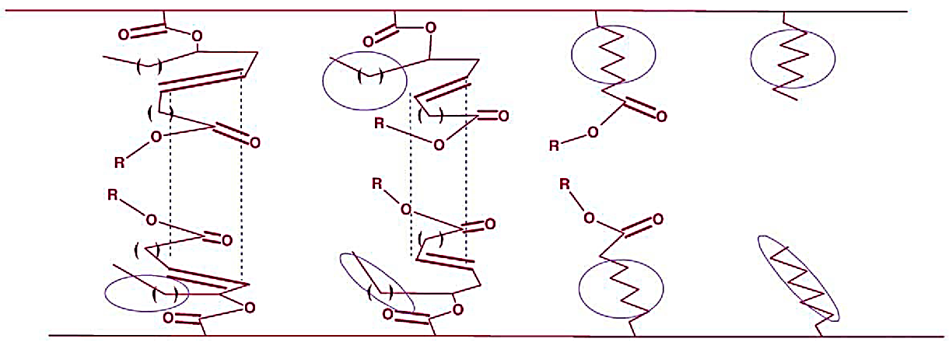

Рисунок 5 – Схема самоорганизации полимеров: точечные линии - π-π взаимодействия между двойными связями, окружность – центры кристаллизации парафинов сырой нефти

Переорганизация молекулярной структуры парафинов может привести к формированию разнообразных локальных архитектур для ядер кристаллизации, что способствует их дальнейшему развитию в оптимальном направлении. В результате модифицированные морфологии кристаллов парафинов демонстрируют отсутствие склеивания и взаимоблокировки, что, в свою очередь, препятствует образованию преград для потока нефти.
В рамках исследования [93] был осуществлен синтез сополимера малеиновой кислоты-алкиламид-α-олефина-стирола из α-октадецена, малеинового ангидрида и стирола путем проведения стадийной свободно-радикальной полимеризации в оксилоле, при этом в качестве инициатора использовали пероксид бензола (см. рисунок 6а). На первой стадии происходила сополимеризация α-октадецена и малеинового ангидрида в течение 1.5 часов при 120 ⁰С, а на второй стадии, после охлаждения до 80 ⁰С, в систему добавлялся стирол с избытком α-октадецена. Процесс сополимеризации продолжался в течение 6 часов при 80 ⁰С. На обеих стадиях проведения полимеризации атмосферу замещали азотом для исключения контакта с кислородом. Затем проводилась амидация сополимера с использованием длинноцепочечных н-аминов в течение 12 часов при 110 ⁰С, что привело к получению гребнеобразных сополимеров MASC (см. рисунок 6b). В работе были использованы три варианта гребнеобразного сополимера MASC 0.5, MASC 0.75 и MASC 1.0, где числовое значение соответствует мольному отношению стирола к α-октадецену.

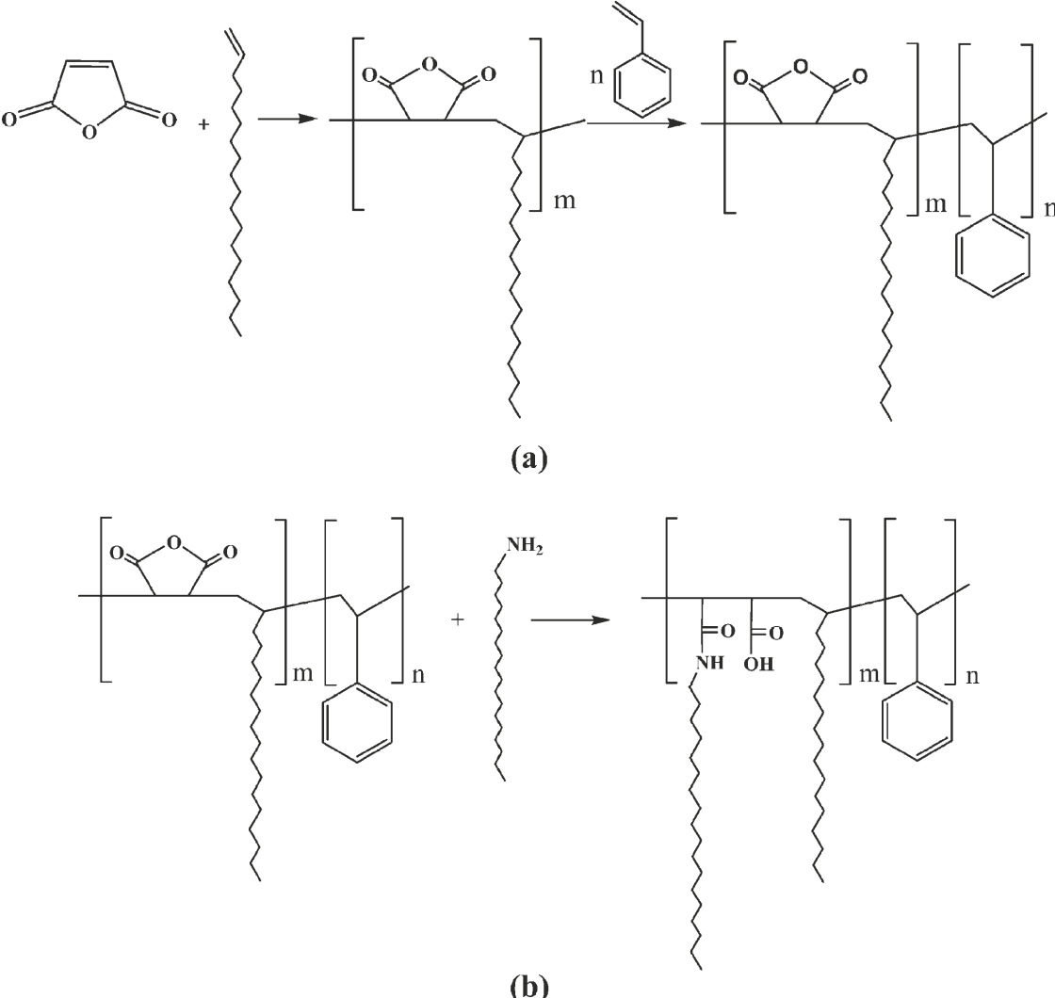

Рисунок 6 - Синтез поли (малеиновая кислота алкиламид-со-α-олефин-со-стирол) (А), MASC (B)

Анализ депрессорных свойств гребнеобразных сополимеров MASC был проведен на основе модельных систем, эмулирующих поведение сырой нефти. Воздействие 0,1 % MASC с различными мольными соотношениями стирола/α-октадецена на предел текучести модельной системы с 4 % парафина и 4 % парафина с 0,1 % асфальтенами было исследовано. Без добавления сополимера MASC, предел текучести модели нефти, содержащей только 4 % парафина, составлял 16,7 Ра. Однако после введения 0, 1% асфальтенов, предел текучести возрос до 28,0 Ра, что противоречит литературным данным [94], утверждающим, что асфальтены, взаимодействуя с кристаллами парафинов, приводят к уменьшению их размеров и улучшению распределения в объеме, что в свою очередь уменьшает прочность парафиновых гелей. Тем не менее, асфальтены также могут участвовать в образовании кластеров при охлаждении, действуя как центры кристаллизации, что увеличивает предел текучести парафиновых гелей, как показано в данном исследовании, где увеличение бензольных колец в структуре гребнеобразного сополимера MASC приводит к увеличению предела текучести.
Уменьшение предела текучести нефтей с 0,1 % асфальтенами наблюдается при увеличении мольного соотношения стирола/α-октадецена. Напротив, для нефтей без асфальтенов предел текучести возрастает с увеличением соотношения стирола/α-октадецена. Кроме того, после добавления MASC степень снижения предела текучести проявляется менее выраженно для парафиновых растворов по сравнению с парафиновой нефтью с асфальтенами.
Исследование воздействия малых количеств модифицированных гребнеобразных сополимеров (MASC) на структурные свойства модельных нефтей выявило, что неполярные группы данных сополимеров вмешиваются в процесс формирования регулярной кристаллической сетки парафинов, обусловленный явлениями сокристаллизации или нуклеации. Этот процесс приводит к уменьшению размеров кристаллов парафинов и снижению предела текучести нефтей. С увеличением содержания ароматических групп в MASC наблюдается усложнение их взаимодействия с кристаллами парафинов, что сказывается на эффективности снижения предела текучести для парафиновой нефти. Однако, при этом отмечается улучшение депрессирующего эффекта для нефтей с асфальтенами, обусловленное взаимодействием ароматических групп депрессанта и асфальтенов нефти.
В рамках исследования были подготовлены и протестированы образцы MASC с различными концентрациями (0,1 %, 0,3 % и 0,5 %). Введение MASC сополимеров в парафиновые нефти с содержанием асфальтенов в 0,1 % привело к существенному снижению предела текучести с 27.5 до 10 Ра. Дополнительно, при добавлении MASC в концентрации 0.5 %, предел текучести уменьшился до примерно 10 Ра и стал менее зависимым от концентрации. При использовании концентрации MASC 0.75 %, предел текучести снизился до 9 Ра и демонстрировал снижение с ростом концентрации. С использованием MASC 1.0 в концентрации 0.1 %, предел текучести уменьшился до 8 Ра и достиг минимального значения (2.5 Ра) при повышении концентрации до 3 % и 5 %.
Таким образом, можно сделать вывод о предпочтительности высокого содержания ароматических единиц в составе MASC и его концентрации для асфальтеновых нефтей. Кроме того, методом оптической микроскопии было установлено, что количество кристаллов в нефтях, содержащих асфальтены, существенно уменьшается при увеличении соотношения стирол/α-октадецена в гребнеобразном сополимере MASC.

1.3.3 Полиметакрилатные присадки
Широкое внимание было уделено различным аспектам радикальной полимеризации мономеров органорастворимых гомо- и сополимеров высших эфиров и амидов (мет)акриловой кислоты в гомогенных средах в ряде исследований [95]. Исследования показали, что эти полимеры могут использоваться в качестве присадок для нефтепродуктов, а также в составе клеев, лакокрасочных материалов и других продуктов.
Продолжается активная разработка полиметакрилатных присадок, обусловленная их значительным потенциалом в снижении температуры помутнения зимнего дизельного топлива на 10 °С [96]. Эти присадки производятся с использованием современных методов, основанных на сополимеризации различных соединений, таких как алкилакрилаты с метакриловой кислотой, алкилонитрилом и виниловыми мономерами (винилацетатом). Они обладают средней молекулярной массой около 30000. Особенностью процесса синтеза является его относительная простота: температура ниже 100 °С, атмосферное давление, а также время синтеза 1,5-2,5 часа в растворе дизельного топлива.
Популярность приобретает сополимеры, основанные на высших алкилакрилатах, в качестве депрессоров для парафинистых нефтей, ввиду их широкого применения и активного исследования. Предлагается использовать полиалкил(мет)акрилаты, содержащие алкильные радикалы С₁₄-С₂₆, в качестве депрессорных присадок для снижения температуры застывания нефтей [97,98]. Высшие полиалкилметакрилаты не проявляют достаточно высокой эффективности, в отличие от добавок, применяемых в качестве депрессорных присадок для нефти и дизельного топлива [99].
Присадка ДН-1, разработанная в 1980-х годах в Советском Союзе, состоит из раствора сополимера алкилакрилатов и алкилметакрилатов С₂₀-С₂₆ (в соотношении 3:1) в индустриальном масле. Исследования показали [100], что при введении присадок ДН-1 и ДН-МА в количестве 500 г/т наблюдается значительное снижение температуры застывания нефтей с различных месторождений. Например, для нефти Герасимовского месторождения снижение составляло соответственно 31 и 45 °С, для нефти Северо-Калинового -24 и 7 °С, для нефти Северо-Останинского - 4 и 8 °С. Существенное уменьшение вязкости Мангышлакской нефти (при 20 °С) в 2-3 раза, а также увеличение предельного статического напряжения сдвига в 6-14 раз и пускового давления трубопровода в 7-8 раз также были отмечены в результате применения присадки ДН-1, как подтверждается исследованием [8]. Присадка ДН-1 в количестве 500 г/т проявила незначительный эффект на кинематическую вязкость нефти Чкаловского и Южно-Табаганского месторождений, снижая ее на 10-20 %. Однако, воздействие данной депрессорной присадки не оказывало влияния на вязкость нефти, добываемой на месторождениях Средне-Васюганского, Останинского и Соболиного, согласно исследованию [101].
Активный компонент присадки "ЕСА-4242", изготовленный на основе поли(н-алкил)акрилатов с алкильными радикалами, содержащими не менее С18 (более 70 % С₂₀-С₂₄) и обладающий молекулярной массой в пределах (15000-35000), принято считать эффективным по результатам научных исследований [102]. Этот компонент успешно использовался в 70-80-х годах для обработки нефтяных месторождений, включая Кум-Даг, Окарему и Мангышлак, а также для обслуживания нефтепровода Гурьев-Куйбышев. Введение присадки «Shellswim» от компании «Shell» приводило к снижению температуры застывания нефти как Кумкольской на 11 °С (при дозировке 100 г/т), так и Ново-Родниковской на 26 °С (при дозировке 500 г/т). Важно отметить, что компания «Shell» длительное время занимала лидирующие позиции в производстве депрессоров для нефтей, предлагая два основных продукта, также представленных как ингибиторы парафиноотложений на внутренних поверхностях нефтепроводов: «Shellswim 5x» (раствор в ксилоле гомополимера алкилакрилатов С₁₈-С₂₂), последующе производимый компанией «Infineum» под названием присадки R-140, и «Shellswim 11Т» (сополимер алкилакрилатов C₁₈-C₂₂ с 4-винилпиридином), также изготовляемый позднее компанией «Infineum» под наименованием присадки «Swim-11». Модификация полиметил(мет)акрилата высшими жирными спиртами дает возможность получить современные промышленные полиалкил(мет)акрилатные присадки, такие как «Flexoil WM» фирмы «Servo Champion», применяемые в нефтяной промышленности России. Американская добавка «Visco-5351» также относится к полиакрилатным компонентам. Одним из новейших продуктов этого рода является «Dodiflow 4138Х», представленный компанией «Clariant», предназначенный для улучшения текучести и реологических свойств сырой нефти и мазутов. Производитель рекомендует дозировку в пределах 50-500 г/т, но в зависимости от специфики обрабатываемого материала может потребоваться использование присадки в количестве до 2000 г/т и выше для достижения необходимой температуры застывания нефти.
Ввод дополнительных функциональных групп и гетероциклов, содержащих атомы серы, азота и кислорода, предлагается для повышения эффективности поли(мет)акрилатных присадок и расширения их эксплуатационных свойств. Литературные источники описывают сополимеры алкилакрилатов C₁₂-C₃₀ с винилацетатом [103], малеиновым ангидридом [104,105], акриловой кислотой, стиролом [106], этиленом [107], метил(мет)акрилатом, диэтилмалеинатом [108], сульфоленом, 2-метил-5-винилпиридином, винилпирролидоном [109] и другими сомономерами. Например, исследование [110] отмечает, что сополимер алкилакрилата C18 с малеиновым ангидридом оказался наиболее эффективным депрессором для китайского нефтяного месторождения Liaohe среди нескольких рассмотренных присадок. Согласно патенту [109], сополимеры алкилакрилатов C₁₆-С₂₂ с винилпирролидоном проявили большую эффективность по сравнению с промышленно выпускаемыми сополимерами высших алкилакрилатов с 4-винилпиридином в исследуемых нефтях. Введение звеньев акриловой кислоты в сополимеры алкилакрилатов C₁₈-С₂₂, согласно данным [111], приводит к улучшению депрессорных свойств во всех исследованных нефтях, сопровождаемому значительным улучшением вязкости и текучести нефти.
Депрессоры для нефти, включающие в себя модифицированные полимерные композиции с амидными связями, демонстрируют значительное потенциальное воздействие на реологические характеристики нефтепродуктов. В частности, введение сополимера стеарилакрилата с N-винил-N-метиллауриламидом позволяет существенно снизить температуру от -1 °С до -28 °С застывания нефти, а также снизить её вязкость при различных скоростях сдвига. Это наблюдается при добавлении всего лишь 0,05 % указанного сополимера к нефтяной смеси. Аналогичные результаты получены в исследовании [113], где предложено использование продуктов имидизации гексадециламином сополимеров малеинового ангидрида с алкилакрилатами C₁₀-C₁₈ в качестве депрессоров для нефти Nada (Гуджарат, Индия). Эти модификации привели к значительному снижению температуры застывания нефти, а также предотвратили парафиноотложение. Аналогичные технологии были предложены и в работе [114] для сополимеров алкилметакрилатов C₁₄-C₂₄. В работе [115] было проведено сопоставление различных подходов к модификации сополимера гексадецилакрилат-малеиновый ангидрид, включая обработку додециловым спиртом, бензиловым спиртом или додециламином. Существенное снижение температуры застывания было отмечено в результате применения второго варианта модификации, выявленного как наиболее эффективный в рамках анализа нефти из месторождения Чанцин, расположенного в Китае. Таким образом, добавка депрессоров с амидными связями способствует улучшению реологических характеристик нефтепродуктов и может быть эффективным методом оптимизации их работы в различных климатических условиях.
Выявлено в ходе анализа научных источников, что синтез различных азотсодержащих производных полиакрилатных присадок является важным направлением для повышения конкурентоспособности в нефтепродуктовой индустрии. В настоящее время литературные данные не предоставляют информации относительно сополимеров, включающих высшие алкилакрилаты и высшие N-алкилакриламиды, в качестве потенциальных депрессорных присадок для нефтепродуктов.
Индивидуальный состав алкильных групп в спиртовой секции полиалкил(мет)акрилатных депрессорных присадок, согласно имеющимся данным, оптимизирован для учета уникальных характеристик каждого типа нефти [117, 118]. Известно, что некоторые добавки, такие как «R-140» и «Swim 11», в отличие от других марок, таких как «FlexoilWM 1470», ДН-МА и ДН-1, не содержат метакриловых связей, а представлены сополимерами алкилакрилатов и алкилметакрилатов [119,120].
Синтез и испытание различных сополимеров, включающих высшие алкилакрилаты с алкильными радикалами C₁₆-C₂₆, были осуществлены в рамках данного исследования [95] с целью определения оптимальных присадок для улучшения характеристик нефтепродуктов, добываемых на территории различных отечественных месторождений. Химический состав присадок представлен в таблице 6, преобладающими алкильными группами были С₁₆-С₂₀ (Ⅱ, Ⅳ, Ⅴ), C₁₆-C₂₂ (Ⅲ), C₁₈-C₂₂ (Ⅰ). Массовые диапазоны молекулярных масс синтезированных полимеров составляли от 38700 до 94200. По кинематической вязкости и температуре застывания присадок отмечались различия в результате варьирования состава, молекулярной массы и содержания активного компонента (см. таблицу 5).
Вязкость присадок, являющаяся важным параметром при их предварительной обработке и введении в нефтепродукты, сильно зависит от молекулярной массы и содержания полимеров. При сходных массовых долях активного вещества (49-54 % масс.), вязкость акрилатных и акрилатно-метакрилатных присадок демонстрировала удовлетворительную корреляцию с значениями молекулярной массы.

Таблица 6 - Характеристики полученных продуктов и конверсия алкил(мет)акрилатов Алк(М)А на этапе полимеризации [95]

Присадка | Мономерный состав | Конверсия А(М)А, % | Характеристики присадок
Присадка | Мономерный состав | Конверсия А(М)А, % | Мw,10⁻³ | АВ,% | ν⁵⁰, мм²/c | Т_{З},°С
Ⅰ | АлкА C₁₈-C₂₄ | 91 | 54 | 54 | 46 | 12
Ⅱ | АлкА С₁₆-С₂₀ : АлкМА C₁₆-C₂₀ = 70 : 30 % маc. | 95 | 94 | 49 | 112 | 10
Ⅲ | АлкА С₁₆-С₂₀: АлкА С₁₈- С₂₄ = 70:30% маc. | 94 | 66 | 51 | 63 | 12
Ⅳ | АлкА С₁₆-С₂₀ | 91 | 70 | 50 | 325 | 9
Ⅴ | АлкА С₁₆-С₂₀ | 94 | 39 | 50 | 38 | 6

Присадки депрессорного действия, изученные в работе [95], были подвергнуты испытаниям на образцах нефтей, чьи химические свойства и групповой состав приведены в таблице 7. Важным параметром присадок, который имеет существенное значение при их хранении и применении в условиях зимнего периода, является температура их застывания. Однако, наблюдается незначительное различие в температуре застывания между различными присадками, причем данное различие не коррелирует с молекулярной массой. Это явление обусловлено дополнительным воздействием состава алкильных радикалов. Повышение температуры застывания образцов Ⅲ и Ⅳ произошло в результате внесения сходных присадок, содержащих аналогичные молекулярные массы, однако первый образец был характеризован присутствием более высокомолекулярных алкильных радикалов в полимерах. В контексте образцов Ⅳ и Ⅴ, обладающих одинаковым составом полимерной основы, у последнего была зафиксирована увеличенная молекулярная масса в 1,8 раза, что результативно привело к повышению точки застывания на 3 °C.
Зависимость температуры застывания нефтей от соотношения парафиновых углеводородов нормального строения, смол и асфальтенов, а также от эффективности присадок, представляет значимость в контексте нефтехимической промышленности. Нефтепродукты класса Н1, Н2 и Н4 характеризуются высоким содержанием н-ПУ, однако их температуры застывания различны (+18, +6 и -14 °C соответственно), ввиду разной концентрации смол и асфальтенов. Например, нефть Н4, содержащая в 2 раза больше парафиновых углеводородов нормального строения и смол при равном количестве асфальтенов, демонстрирует пониженную температуру застывания на 17 °C.

Таблица 7 – Характеристика нефти по температуре застывания и химическому составу [95].

Нефть | Тз, °С | Содержание, % мас.
Нефть | Тз, °С | н-ПУ | Смолы | Асфальтены
H1 | +18 | 18.2 | 1.3 | 0.1
Н2 | +6 | 6.6 | 12.5 | 1.0
НЗ | +3 | 3.5 | 11.5 | 4.9
Н4 | -14 | 7.0 | 23.9 | 4.6

Экспериментальные исследования синтезированных присадок выявили зависимость их эффективности от химической природы полимерной основы и состава нефтепродуктов (см. таблица 8). В первом наборе экспериментов, охватывающем 4 образца нефтей, производилось сравнение эффективности акрилово-метакриловых сополимеров (образцы Ⅰ и Ⅱ) и полиалкилакрилатов (образец Ⅲ). Содержащиеся в высокозастывающей нефти Н1 образец Ⅳ демонстрируют недостаточную депрессорную эффективность, что отражается на низком содержании смол. В отличие от этого, в других типах нефти данный депрессант проявляет депрессорную активность, что приводит к заметному снижению температуры застывания на 26-29 °C при использовании концентрации присадки в 50 ppm.
Возникает различная зависимость параметра ΔТз от концентрации вводимой депрессорной присадки для среднесмолистой высокопарафинистой нефти Н2. В результате исследования выявлено, что все пробные депрессорные присадки эффективны, однако эффект их действия варьируется в зависимости от типа добавки. Например, сополимер высшего алкилакрилата с низшим алкилметакрилатом (образец Ⅰ) достигает максимального депрессорного эффекта при добавлении 100 г/т, но при дальнейшем увеличении концентрации наблюдается существенное уменьшение депрессии температуры застывания. С другой стороны, сополимер высшего акрилата и высшего метакрилата (образец Ⅱ) оказывается эффективным в широком диапазоне концентраций (от 50 до 200 г/т), при этом максимальное значение ΔТз достигается при концентрации 50 г/т, и дальнейшее увеличение концентрации приводит к небольшому снижению депрессорного эффекта. Для полиакрилатного образца Ⅲ наблюдается постепенный рост ΔТз с увеличением концентрации. В целом, присадки Ⅰ и Ⅲ, содержащие наиболее высокомолекулярные спиртовые фрагменты, демонстрируют более низкую эффективность в нефти Н2 по сравнению с образцами Ⅱ и Ⅳ, полученными на основе менее высокомолекулярных спиртов.

Таблица 8 - Действие депрессорных присадок на улучшение низкотемпературныз свойст нефтей [95]

Присадка | Нефть | ∆Т_{З}, ⁰С
Присадка | Нефть | Концентрация присадки, %мас.
Присадка | Нефть | 0.005 | 0.01 | 0.015 | 0.02
Ⅰ | H1 | 1 | 2 | 1 | 1
 | Н2 | 20 | 22 | 16 | 1$
Ⅱ | Н2 | 25 | 24 | 23 | 21
Ⅲ | Н2 | 15 | 18 | 22 | 24
 | H1 | 7 | 7 | 7 | •
Ⅳ | Н2 | 28 | 29 | 32 | 25
Ⅳ | НЗ | 26 | 30 | 20 | -
 | Н4 | 29 | 30 | 30 | -
Ⅴ | Н2 | 2 | 21 | 27 | 23

Влияние молекулярной массы основного полимера на депрессорную активность соединений, используемых в качестве присадок, также является фактором в рассматриваемых процессах. Для присадок на основе полиалкилметакрилата оптимальными считаются полимеры с молекулярной массой в диапазоне от 30000 до 80000. Образцы полиакрилатов Ⅳ и Ⅴ, несмотря на одинаковый химический состав, имеют различные значения молекулярной массы - 70000 и 38700 соответственно, при этом они находятся в пределах указанного диапазона. Тем не менее, эффективность присадки Ⅴ значительно ниже присадки Ⅳ при использовании в нефтяных средах, особенно при низких концентрациях. Например, при концентрации 50 ppm температурное понижение застывания для образцов составляет 2 и 28 °С соответственно. В итоге, проведенный исследовательский анализ приводит к выводу о различном воздействии молекулярной массы полимеров на их депрессивную эффективность по сравнению с ранее представленными результатами исследований (см. источник [96]).
Результаты исследования свидетельствуют о том, что присадка Ⅳ проявляет себя как наиболее эффективный депрессор для рассматриваемых нефтей. В рамках анализа также рассмотрено воздействие концентрации и температуры на динамическую вязкость нефтяного продукта Н2. При температурах, превышающих температуру застывания нефти, присадка оказывает минимальное влияние на эффективную вязкость. Однако при более низких температурах отмечается существенное снижение вязкости на 1,5-2 раза при повышении концентрации присадки, как представлено на рисунке 7.
В рамках последующего этапа эксперимента, направленного на улучшение свойств нефтяных продуктов, проведены серии испытаний с целью оценки эффективности применения присадок Ⅳ в парафинистых нефтях Н5-Н8. Результаты анализа указывают на отсутствие значительной выгоды от применения синтезированных присадок в образце нефти Н5, где содержание н-парафинов составляет 12 % массы и температура застывания (Тз) равна +10.2 °С. Максимальное снижение Тз, наблюдаемое при использовании присадки в концентрации 1000 г/т, составило 8 °С. В случае нефти Н6, характеризующейся содержанием н-парафинов на уровне 4.5 % массы и отрицательной Тз (-6 °С), проведено сравнение эффективности присадки Ⅳ с рядом промышленных депрессорных присадок. Данные анализа, представленные в таблице 9 и на рисунке 7, демонстрируют, что введение присадки Ⅳ в нефть Н6 в количестве 100 г/т приводит к снижению Тз на 5 °С, обеспечивая при этом текучесть нефти и низкую вязкость при температуре -10 °С. Увеличение дозировки присадки до 400 г/т обеспечивает высокий депрессорный эффект (ΔТз = 26 °С).

Таблица 9 - Влияние концентрации присадки Ⅳ на характеристики нефти Н6 [95]

Показатели | Концентрации присадки, % масс.
Показатели | 0 | 0.01 | 0.04 | 0.05 | 0.07
Вязкость (при +10 °С), мПа*с | 440 | 420 | 380 | 400 | 400
Вязкость (при -10 °С), мПа*с | Не течет | 7500 | 2750 | 2800 | 3000
Тз,°С | -6 | -11 | -32 | -34 | -33
ΔТз, °С | - | 5 | 26 | 28 | 27

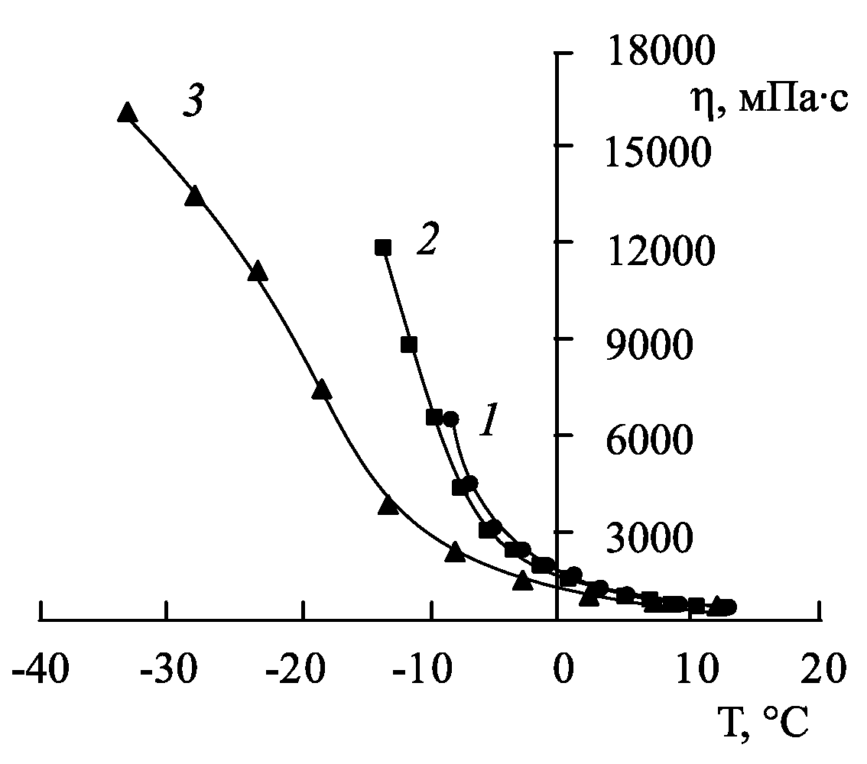

Рисунок 7 – Зависимость динамической вязкости (η, мПас) от температуры (Т,°С) в парафинистой нефти Н6 (1) с добавлением присадки Ⅳ, при концентрации 100 ppm(2) и 400 ppm(3).

Лабораторные испытания на третьем объекте, высокопарафинистой нефти Н7 с содержанием 17% массы высших н-парафинов и температурой застывания +23 °C. Применение импортной полимерной присадки "Flexoil-1470" не привело к проявлению депрессорного эффекта в данном типе нефти. Однако, добавление присадки Ⅳ в количестве 300 г/т привело к улучшению текучести нефти при температуре +15 °C и достижению приемлемого уровня динамической вязкости, составившей 335 мПа∙с.
Показано, что присадка Ⅳ в нефти Н8 (содержащая 6.6 % масс. высших н-парафинов с точкой замерзания Тз +6 °С) демонстрирует значительную эффективность. При дозировке в диапазоне от 50 до 150 г/т, присадка способствует уменьшению температуры застывания на 28-32 °С. С увеличением дозы отмечается уменьшение депрессорного эффекта.
Результаты исследования [95] позволяют сделать следующие выводы:
- Значение структуры алкильных и винильных групп в молекулах высших алкилакрилатов алкилметакрилатов и N-алкилакриламидов является определяющим фактором для понимания зависимости начальной приведенной скорости гомополимеризации данных мономеров в толуоле от их исходных концентраций, в связи с разнообразием предреакционных мономерных ассоциатов.
- Процесс предреакционной ассоциации высших алкилакрилатов в ароматических углеводородах характеризуется кооперацией алкильных групп. В случае N-алкилакриламидов наблюдается преобладание линейных полиассоциатов при уровнях концентрации свыше 10 % массовых, формирующихся путем образования водородных связей с участием амидных групп.
- Влияние начальных концентраций мономеров оказывается заметным на структуре высших алкил(мет)акрилатов и N-алкилакриламидов, а также на кинетике полимеризации в различных растворителях, таких как толуол, бутилацетат и диметилформамид. Эти параметры существенно определяются предреакционной ассоциацией, в которую вовлечены амидные группировки.
- Состав сополимеров, получаемых в результате сополимеризации с высшими алкилакрилатами и/или алкилметакрилатами в толуоле, не зависит от исходных концентраций мономеров и структуры их алкильных групп.
- Разработаны методы рецептурирования, основанные на алтерации свойств растворителя и общей концентрации мономеров, что обеспечивает возможность регулирования уровня композиционной гомогенности сополимеров высших эфиров и амидов (мет)акриловой кислоты.
Предлагаемое изобретение [127], принадлежащее сфере нефтехимии, представляет собой новаторский метод снижения точки застывания нефти и широкого ассортимента нефтепродуктов. В рамках этого изобретения предлагается интегрировать сополимер, основанный на алкилакрилатах структурной формулы (3), в качестве депрессорной присадки к нефтепродуктам. Этот сополимер предварительно диспергируется в ароматическом углеводороде, после чего растворяется в дополнительном растворителе при определенных содержаниях компонентов, выраженных в процентах массы: ароматический углеводород от 33 до 35; дополнительный растворитель - оставшаяся часть. Присадка добавляется в нефтепродукты в диапазоне от 0,1 до 0,3 % масс.

(3)

Таблица 10 - Данные по использованию предлагаемой присадки в нефти и нефтепродуктах [127]

Сырье (топливо) |  | Концентрация  присадки, % мас. | Концентрация присадки по акрилату, % мас. | Температура застывания топлива,°С |  | Депрес-сия, °С
 |  | Концентрация  присадки, % мас. | Концентрация присадки по акрилату, % мас. | без ДП | с ДП | Депрес-сия, °С
Судовое топ-ливо (СВТ) марки тяжелое» |  | 0,1  0,3  0,3 | 0,005  0,045  0,05 | +10  +5  +15 | +2  -20  -3 | 8  25  20
Дизельное топ-ливо по ГОСТ 305-82 |  | 0,2  0,3  0,3 | 0,03  0,05  0,05 | -35  -35  -45 | -46  -55  -68 | 11  20  23
Топочный мазут М40 |  | 0,3 | 0,05 | +10 | 0 | 10
Флотский мазут | Ф6 | 0,3 | 0,05 | -5 | -22 | 17
Флотский мазут | Ф12 | 0,3 | 0,05 | -8 | -28 | 20
Печное топливо |  | 0,3 | 0,05 | -22 | -47 | 25
Судовое топ-ливо марки «легкое» СВЛ |  | 0,3 | 0,06 | -40 | -66 | 26
Сырая нефть |  | 0,3  0,3 | 0,05  0,05 | +23  +9 | -4  -19 | 27  28

Содержащие ароматические углеводороды органические растворители предварительно растворяют присадку перед её введением в нефть или нефтепродукт. Диапазон вводимого количества присадки в нефтепродукт составляет от 0,1 до 0,3 массовых процентов. Для этой цели применяются органические растворители, такие как толуол, бензол, м-ксилол и кумол. За счет регулярной структуры сополимера с определенным соотношением компонентов при применении присадки в нефтепродуктах не происходит образования ядер кристаллизации парафинов, что обеспечивает высокую эффективность депрессорной присадки. Процесс получения самой присадки осуществляется известным методом с применением каталитической растворной сополимеризации бутилакрилата, бутилметакрилата и метакриловой кислоты в этилацетате при температуре от 75 до 90 ⁰С, с последующим отделением из раствора с применением широко известных методик [127].
Показанные в таблице 10 данные указывают на широкий спектр воздействия предлагаемой присадки, а также её способность снижать температуру застывания различных типов топлива в значительном диапазоне.
Данные таблицы 11 показывают перспективы применения разнообразных ароматических углеводородов. Однако, смесь, содержащая толуол в концентрации 33-35 % масс., продемонстрировала наилучшие результаты при выбранных пропорциях. Внесение других углеводородов может быть целесообразно при добавлении присадок в иные типы топлива. Использование вспомогательного растворителя способствует повышению температуры депрессии, причем в качестве такового может быть задействовано дизельное топливо. Состав депрессорной присадки для нефти и нефтепродуктов представлен следующим образом, в % масс.: активное вещество сополимер – 15-17, ароматический растворитель – 35-33, вспомогательный растворитель составляет остальную часть.

Таблица 11 - Данные по влиянию растворителей на свойства предлагаемой депрессорной присадки на примере судового высоковязкого унифицированного топлива марки "тяжелое" (СВТ) с температурой застывания +15°С. Концентрация присадки в растворителях 17 мас.%, в топливе 0,05 мас.% по акрилату [127].

Ароматический  углеводород | Вспомогательный рас-творитель: диз-ельное топливо, % масс. | Температура застыва-ния топлива с присадкой, ⁰С | Депрес-сия
1. Толуол (100) | - | +9 | 6
2. Толуол (33) | 67 | -5 | 20
3. Толуол (35) | 65 | -5 | 20
4. Толуол (50) | 50 | +3 | 12
5. Толуол (20) | 80 | +8 | 7
б. Бензол (100) | - | +11 | 4
7. Бензол (35) | 65 | +6 | 9
8. Бензол (33) | 67 | +6 | 9
9. м-Ксилол (100) | - | +4 | 11
10. м-Ксилол (33) | 67 | -1 | 16
11. м-Ксилол (35) | 65 | -2 | 17
12. Кумол (100) | - | +7 | 8
13. Кумол (33) | 67 | +5 | 10
14. Кумол (35) | 65 | +5 | 10

1.3.4 Гребнеобразные (comb-like) депрессорные полимерные присадки
Ингибиторы парафиноотложения, представленные гребневидными полимерами, в широком смысле считаются наиболее оптимальным решением. Однако, даже с применением данных ингибиторов, в случае парафинов с повышенной температурой потери текучести, существует проблема длительного устойчивого осаждения. Это связано с преобладанием алканов с алкильными цепями, превышающими длину цепей гребневидных полимеров. Гребневидные полимеры, обычно получаемые из мономеров класса (мет)акриловых кислот или малеинового ангидрида, или их комбинации, занимают центральное место в данном процессе. Литературные источники доподлинно сообщают о применении полимеров на основе эфиров акрилата или метакрилата (формула 4) в качестве ингибиторов парафиноотложения или в качестве депрессорных присадок.

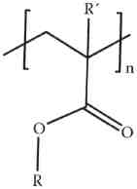 (4)

Ингибиторы парафиноотложения и депрессорные присадки включают в себя полимеры акрилового эфира (где R' представляет собой водород) и метакрилового эфира (где R' представляет собой метиловую группу). В данном контексте R обозначает длинноцепную алкильную ветвь.
Понижение температуры застывания и образование отложений в полимерах прямо связано с химической структурой эфирных групп, образующихся из длинной цепи спиртов с не менее чем 16 атомами углерода. В метакриловых полимерах конфигурация боковых цепей различается от акриловых полимеров, что обуславливает более выраженный эффект понижения температуры застывания и образования отложений. Установлено, что полимеры с длинной алкильной боковой цепью, превышающей 18 атомов углерода, эффективнее выступают в качестве ингибиторов парафиноотложения в большинстве случаев, особенно учитывая длину алканов в парафинах. Тем не менее, стоимость спиртов с более чем 18 атомами углерода, таких как стеариловый спирт, значительно выше, что делает ингибиторы парафиноотложения более дорогостоящими.
Оптимальная длина алкильной цепи эфира, выявленная в одном из лабораторных исследований, составила 20-24 атома углерода, а оптимальный молекулярный вес составил 30,000-40,000 Da для парафинов с преимущественно 20-29 атомами углерода [128]. Предполагается, что температура плавления полимера должна соответствовать температуре плавления парафина для ограничения роста кристаллов, что было подтверждено в другом исследовании.
Полиметакрилатные ингибиторы парафиноотложения с алкильными цепями, не превышающими 18 атомов углерода, понизили температуру плавления парафина с меньшим молекулярным весом (С₂₄) при концентрации 100 ppm, но не оказали влияния на растворы с более высоким молекулярным весом парафина (С₃₆). Как упоминалось ранее, необходимость в длинных цепочках для достижения оптимальной эффективности применения (мет)акриловых групп не является обязательной. Около 60 % боковых цепей C₁₈ продемонстрировали максимальное снижение температуры плавления парафина в полиакрилатном эфире, остальные боковые группы были метиловыми эфирами [129].

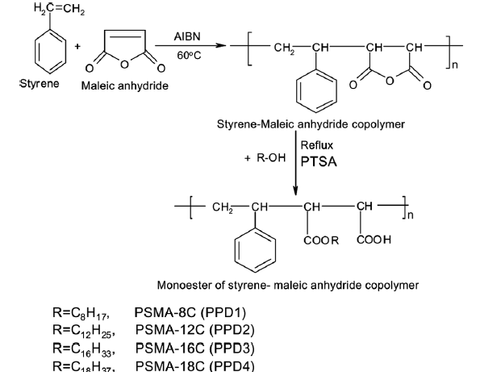

Рисунок 8 - Синтез стирол-малеинового сополимера и его моноэфиров

Серия депрессорных присадок на основе сополимеров стирол-малеиновый ангидрид (PSMA) и их этерифицированных дериватов первичными спиртами, имеющими разнообразное количество углеродных атомов в углеводородном хвосте (от С₈ до С₁₈), была синтезирована исследователями [130]. Процесс этерификации осуществлялся через реакцию ангидридных групп с аномальными нефтями. Визуальное представление этих химических превращений, включая реакции полимеризации и этерификации, представлено на рисунке 8, а основные характеристики синтезированных сополимеров приведены в таблице 12.

Таблица 12 – Характеристика приготовленных образцов [130]

Образец | Элементный анализ |  | DE,% | M,wt (GPC) г/моль | [η], дЛ/г  (Бензол. 25⁰C)
Образец | H % рассчитано | C % рассчитано | DE,% | M,wt (GPC) г/моль | [η], дЛ/г  (Бензол. 25⁰C)
PSMA | 4.34(4.98) | 69.00(71.28) | Не прореа-гировало | 5.10x10^{5*} | 1.27
PSMA-8C | 8.97(8.23) | 73.00(77.73) | 94 | 5.39x10⁴ | 0.858
Продолжение таблицы 12
PSMA-12C | 9.38(9.34) | 74.44(74.19) | 93 | 5.95x10⁴ | 0.962
PSMA-16C | — | — | — |  | 1.335
PSMA-18C | 10.34(10.23) | 76.78(77.23) | 95 | 8.26x10⁴ | 1.522

В таблице 13 представлены результаты исследования влияния четырех депрессорных присадок (PPD1, PPD2, PPD3, PPD4) на температуру застывания нефти Карун. В ходе эксперимента установлено, что присутствие данных присадок в различных концентрациях снижает температуру застывания рассматриваемой нефти. Это свидетельствует о важности химической структуры присадок, включающей различные функциональные группы.
Анализ показал, что бензольные кольца в структуре присадок лучше соответствуют компонентам нефти, так как они способны взаимодействовать с асфальтенами и другими ароматическими соединениями, присутствующими в нефти. Кроме того, наличие полярных остатков, таких как эфирные и карбоксильные группы, способствует образованию сил, препятствующих образованию кристаллов парафина. Длинные алифатические цепи также играют роль в улучшении взаимодействия между присадками и парафинами.
Наблюдается соответствие между структурой присадок и химическими компонентами нефти, причем полярные группы направлены к поверхности кристаллов парафина, что предотвращает их рост. В то же время алифатические группы сополимера интегрируются в кристаллическую структуру парафина в нефти.
Эффективность депрессорных присадок в понижении температуры застывания нефти возрастает с увеличением длины алифатической цепи: PPD4˃PPD3˃PPD2˃PPD1. Увеличение длины алифатической цепи с С₈ до С₁₈ способствует повышению растворимости и улучшает взаимодействие с парафинами в нефти.
В оптимальной концентрации (10 000 ppm), динамическая вязкость обработанной и необработанной парафинистой нефти, подвергнутой воздействию PPD1, PPD2, PPD3, PPD4 и коммерческого образца, была исследована при 30, 25, 20 и 15 ⁰С для выявления их реологического поведения. Полученные результаты свидетельствуют о наилучшей эффективности PPD4, характеризующейся меньшим числом атомов углерода в боковой подвеске алкильного радикала малеиновой группы (С₁₈). Снижение вязкости нефти наблюдается до тех пор, пока агломераты парафиновых молекул не будут деструктированы до индивидуальных базовых частиц, что ведет к улучшению ее реологических характеристик. Этот процесс обусловлен химическим строением депрессантов, особенно наличием слабополярных ароматических групп и высокополярных атомов кислорода в карбоксильных и эфирных звеньях полимера, что препятствует агломерации парафинов. Кроме того, взаимодействие алкильных боковых групп с парафиновыми фракциями нефти наблюдается при соответствующей длине алкильных цепей в ряду С₈ – С₁₂ – С₁₆ – С₁₈.
Стеарилакрилат, сополимеризованный с небольшим процентом гидроксиэтилакрилата и последующим этерифицированием гидроксильных групп хлоридом стеариновой кислоты, представляет собой потенциально перспективный класс улучшителей текучести, чей эффект еще предстоит полностью доказать. Этот метод позволяет внедрить длинные боковые цепи в молекулы, минуя использование дорогостоящих C₂₀₊ спиртов, таких как бегениловый спирт [131]. Возможно также использование модифицированных алкил(мет)акрилатных цепей на поливинилхлоридных главных цепях, например, в композициях с ЭВА [132].

Таблица 13 - Влияние добавок на температуру потери текучести Карун нефти [130]

Присадка | Тз, ⁰C |  |  |  |  |  |  | ∆Тз ⁰C
Присадка | Концентрация •10³ |  |  |  |  |  |  | ∆Тз ⁰C
Присадка | 0 | 1 | 2 | 4 | 6 | 8 | 10 | ∆Тз ⁰C
PPD1 (PSMA8C) | 27 | 27 | 24 | 15 | 9 | 6 | 6 | 21
PPD2 (PSMA12C) | 27 | 24 | 18 | 12 | 9 | 6 | 3 | 24
PPD3 (PSMA16C) | 27 | 18 | 15 | 9 | 6 | 3 | 0 | 27
PPD4 (PSMA18C) | 27 | 21 | 15 | 9 | 6 | 3 | -3 | 30

С использованием сополимеров, были проанализированы различные аспекты усовершенствования полиалкилсилоксан-метакрилатных эфиров. Например, рассмотрены сополимеры, содержащие (мет)акриловую кислоту и С₁₆₊ спирты с добавлением небольшого процента гидрофильной (мет)акриловой кислоты, винилпиридина, а также/или N-винилпирролидона в качестве модификаторов текучести и депрессорных присадок [117,120,121]. Кроме того, сополимеры полигликолястеарилового акрилата/аллила могут применяться в качестве улучшителей текучести, особенно в совместном применении с синергистами, такими как полиизобутилен и смолы алкилфенолформальдегида [133]. Представление полярных групп придает полимеру диспергированный характер, что способствует предотвращению отложения парафиновых веществ на стенках трубопроводов. Было также рассмотрено использование терполимеров, содержащих (мет)акрилатные эфиры с определенной длиной алкильной цепи и терт-винилсомономером, такими как 2- или 4-винилпиридин, стирол, винилацетат или винилбензоат, в качестве потенциальных ингибиторов парафиноотложения [134].
Присадка, обусловленная синергетической комбинацией двух полиалкил(мет)акрилатов, была подвергнута анализу [135]. Исследование включало два типа полимеров - полиалкил(мет)акрилаты, с начальной точкой кристаллизации превышающей 15 °C (59 °F), и полиалкил(мет)акрилаты, с началом кристаллизации или сегрегации при температуре 15 °C (27 °F) или ниже, с условием, что разница в температурах составляет не менее 5-10 °C (9-18°F) между началом кристаллизации обоих полимеров. Позднейшие исследования полиалкил(мет)акрилатов привели к выявлению нового изобретения, где два указанных полимера с различной длиной цепи проявляют более высокую эффективность, чем полимеры с одной цепью. Полиэфиры, предпочтительно, синтезируются путем катализируемой переэтерификации полиметилметакрилата со спиртами и с молекулярным весом в диапазоне 20,000-30,000 Da. Коммерчески доступными являются смеси спиртов, состоящие из 7 % С₁₈, 58 % C₂₀, 30 % C₂₂ и 6 % C₂₄. Вероятно, использование различной длины углеродной цепи в боковой цепи связано с различной длиной алканов в кристаллах парафина. Эти полимеры могут синергически комбинироваться с длинноцепочечными производными полиэтиленимина и растворимыми пленкообразующими поверхностно-активными веществами. Введение разветвлений в полиалкил(мет)акрилатах, содержащих азотные функциональные группы, приводит к повышению производительности депрессорной присадки [136]. Эти разветвления достигаются путем добавления небольшого количества дивинилового мономера, такого как дивинилбензол или бутилен-1,4-диакрилат, с целью минимизации соединения отдельных цепочек полимеров между собой.
Синтез октадецилакрилата (ODA) с использованием метода радикальной полимеризации с переносом радикала был осуществлен с целью получения полимера с заданной молекулярной массой и узкой степенью полидисперсности (<1,2) [137]. Наблюдалась недостаточная растворимость каталитической системы с соответствующим лигандом, таким как поли-N-(n-пропил)-2-пиридилметанамина и 2,2-бипиридин с использованием Cu(I)Br в неполярной реакционной среде. В контрасте применение N-(n-октил)-2-пиридинметанамина в сочетании с Cu(I)Br содействует формированию более растворимого катализатора, что облегчает контроль над процессом полимеризации. Повышение качества продуктов полимеризации наблюдалось при использовании октадецил-2-бром-2-метилпропаната в качестве инициатора, обладающего сходной мономерной структурой. Приведенные модификации позволяют осуществлять полимеризацию с контролируемыми параметрами молекулярных весов и узким интервалом дисперсности. Диблоксополимер PODA был получен из металиметакрилата (ММА) и метилового эфира олигоэтиленгликоля с ММА (OEGMA). Сополимеры поли-PODA-блок-POEGMA являются первыми представителями гребнеобразных амфифильных блок-сополимеров, проявляющих самоорганизацию в виде мицелл в разбавленных водных растворах. Синтез РODA проводился согласно представленной схеме на рисунке 9.

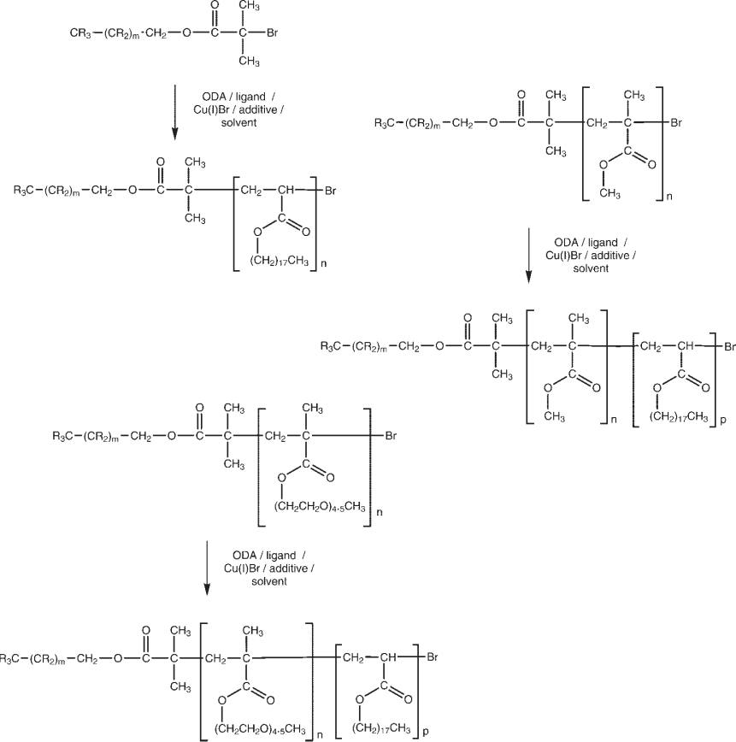

Рисунок 9 - Схема синтеза полиоктадецилакрилата (РОDA)

Таким образом, можно заключить, что мировой практике сложилась определенная стратегия и тактика синтеза и эксплуатации ингибиторов АСПО с различными товарными названиями или технологическими терминологиями, в частности, депрессоры, дисперсанты, в общем случае – модификаторы. Суть действия этих модификаторов заключается в том, что при их введении в систему способствует трансформированию молекулярной или надмолекулярной структуры системы и переходу всей системы или отдельных ее элементов в качественно новое состояние [7] с вынужденным порядком структурной организации.

2 ЭКСПЕРИМЕНТАЛЬНАЯ ЧАСТЬ

2.1 Материалы
Альфа-олефины: додецен (ДД), тетрадецен (ТД) и октадецен (ОД), произведенная компанией Sigma-Aldrich, с чистотой от 92 % до 97 %.
Малеиновый ангидрид произведенная компанией Sigma-Aldrich, чистота 95 %. Реагент дополнительно не очищался.
Жирные спирты: гексадеканол (ГДС), октадеканол (ОДС) произведенная компанией Sigma-Aldrich, с чистотой 95-98 %. Реагенты дополнительно не очищались.
Алифатические первичные амины, такие как бутиламин (БА), гексиламин (ГА), гексадециламин (ГДА), октадециламин (ОДА) произведенная компанией Sigma-Aldrich, с чистотой 90-97 %. Реагенты дополнительно не очищались.
Растворители, такие как этанол, толуол, о-ксилол, тетрагидрофуран (ТГФ) произведенная компанией Sigma-Aldrich, с чистотой 90-97 %. Реагенты дополнительно не очищались.
В качестве инициатора свободнорадикальной полимеризации использовали перекись безоила (БП), произведенная компанией Sigma-Aldrich, чистота 98 %. Реагенты дополнительно не очищались.

2.2 Оборудование
Криотермостат Lauda RE 206 (Германия).
Водяная баня Yamato Scientific America BM-100 (США).
Аналитические весы Radwag AS 220/x (Польша).
ЯМР ¹Н и ¹³С спектрометр JNN-ECA 400 от компании Jeol (Япония).
ИК-Фурье (FTIR) спектрофотометр Thermo Scientific Nicolet 5700 (США).
Анализатор размера и молекулярной массы Malvern Zetasizer Nanoseries ZS90 (Великобритания).
Ротационный реометр AntonPaar “RheolabQC”, измерительная система AntonPaar CC27 и DG42 (Австрия).
Тестер для определения предельной температуры фильтруемости Labgeni PT-D852-LC-2 (Китай).
Конфокальный поляризационный микроскоп Nikon Eclipse LV150N (Япония).
Газовый хроматограф AutoSystem XL фирмы PerkinElmer (США).
Вискозиметр Штабингера SWM 3000 Anton Paar (Австрия).
Температурный столик для микроскопа Linkam Scientific LTS120 (Германия).
Cистема определения точки плавления OptiMelt (США).

2.3 Методы исследования

2.3.1 Исследование физико-химических характеристик нефтей
Изучение физико-химических свойств нефтей месторождения Акшабулак и Ащысай проводилась с использованием стандартных методов. Плотность и кинематическую вязкость нефти определяли методом ASTM D 7042-2015 на вискозиметре Штабингера SWM 3000 Anton Paar, массовую долю асфальтенов и смол определяли методом ASTM D 6560–00, содержание воды методом ASTM D 95, содержание солей методом ASTM D 3230, температура потери текучести методом ASTM D 5853.

2.3.2 Метод определения содержания н - алканов в нефтях и в дизельном топливе.
Анализ нефти на распределение н-алканов проведен на хроматографе AutoSystem XL фирмы PerkinElmer по программе имитированной дистилляции углеводородов по ASTM D2887 SIMDIS, который предварительно калибровался стандартной смесью, состоящей из 17 парафинов – STD D2887 CAL BLEND C6/C44.
Разделение на компоненты проводилось на капиллярной колонке ELITE PS 2887 длинной 26 м и внутренним диаметром 0,53 мм. В качестве газа-носителя использовался гелий (Не), скорость газа-носителя 60 см/мин. Проба в количестве 3 мкл вводилась автосамплером в инжектор, нагретый до температуры 330 ⁰С, деление потока 1:12. Начальная температура термостата колонок 35 ⁰С выдерживалась в течение минуты и повышалась до 330 ⁰С со скоростью 20 ⁰С/мин. и оставалась постоянной в промежуток времени 14,25 минут. Температура пламенно-ионизационного детектора – 350 ⁰С, смесь водорода с воздухом подавалась на детектор в количестве 45 мл/мин и 450 мл/мин соответственно.

2.3.3 Сополимеризация малеинового ангидрида с α-олефином
Синтез α-олефинов (додецен-1, тетрадецен-1 и октадецен-1) с малеиновым ангидридом проводили свободнорадикальной полимеризацией (рисунок 10). Молярное отношение α-олефина к малеиновому ангидриду составляет 1:1. Реактивы смешивали в трехгорлой колбе в атмосфере азота при постоянном перемешивании. Сополимеризацию проводили в толуольном растворе при 100 ⁰C в течение 4 часов. Инициатором служил пероксид дибензоила 4 % (мас.) от массы исходных мономеров.
Сополимер осаждали избыточным объемом метанола, фильтровали и сушили в вакууме при 60 ⁰C.

Рисунок 10 – Синтез сополимера на основе малеинового ангидрида и α-олеина, где R – C₁₀, C₁₂, C₁₆

2.3.4 Этерификация сополимера малеиновый ангидрид-α-олефин
Процесс модификации сополимеров ДДЦ-МА, ТДЦ-МА и ОДЦ-МА с применением жирных спиртов (бутанола, гексадеканола, октадеканола) продолжается в реакторе, используемом для исходного синтеза сополимера на основе малеинового ангидрида с α-олефином, согласно схеме реакции (см. рисунок 11). Сополимер малеинового ангидрида и α-олефина, а также жирный спирт в соотношении 1:1,2 по молярной доле, в о-ксилоле загружаются в трехгорлую колбу, оборудованную насадкой Дина-Старка с рефлюксом, мешалкой и термометром. В качестве катализатора используется п-толуолсульфоновая кислота в количестве 0,5% от массы реагентов. Температуру реакционной смеси последовательно повышали до 150 °C и выдерживали при этой температуре. Реакция проходила при постоянном перемешивании до полного прекращения образования реакционной воды в течение 12 часов. Полученный продукт осаждается спиртом, после производится фильтрация и последующая сушка в вакууме при 60°C до достижения постоянной массы.

Рисунок 11 – Этерификация сополимеров на основе малеинового ангидрида и α-олеина, где R – C₁₈, C₆, C₄.

2.3.5 Амидирование сополимера малеиновый ангидрид- α-олефин
В том же реакторе, где осуществлялся синтез сополимера на основе малеинового ангидрида с α-олефином согласно общей процедуре, происходила модификация сополимера ОДЦ-MA с первичными аминами. Сополимер (малеинового ангидрида и α-олефина) и первичный амин в молярном соотношении 1:1,2 в о-ксилоле, загружаются в трехгорлую колбу оборудованную насадкой Дина-Старка с рефлюксом, мешалкой и термометром. В качестве катализатора применяли п-толуолсульфоновую кислоту, используя ее в количестве 0,5% от массы реагентов. Температуру реакционной смеси последовательно повышали до 150 °C и выдерживали при этой температуре. Реакция проходила при постоянном перемешивании до полного прекращения образования реакционной воды в течение 12 часов. Полученный продукт осаждается спиртом, после производится фильтрация и последующая сушка в вакууме при 60°C до достижения постоянной массы.

Рисунок 12 – Амидирование сополимеров на основе малеинового ангидрида и α-олеина, где R – C₁₈, C₁₆, C₆, C₄.

2.3.6 Синтез терполимера малеинового ангидрида с октадецилметакрила-том и бутилакрилатом
Синтез тройного сополимера проводился в круглодонной колбе с рефлюксом, магнитной мешалкой и термометром в токе азота с добавлением 1 моль октадецилметакрилата, 2 моля малеинового ангидрида, а также 1 моль бутилакрилата и перекиси бензоила в качестве инициатора при концентрации 0,5 % от массы мономеров. В качестве растворителя используется толуол. Реакция проводится при температуре 60 ºС, с последующим поэтапным добавлением перекиси бензоила, предварительно растворенной в толуоле, в течение часа, затем температура повышается до 90 ºС. Общее время синтеза 8 часов. Полученный продукт осаждается спиртом, после производится фильтрация и последующая сушка в вакууме при 60 °C до достижения постоянной массы.

Рисунок 13 – Синтез тройного сополимера, включающего малеиновый ангидрид в сочетании с октадецилметакрилатом и бутилакрилатом

2.3.7 ИК-спектроскопия
Образец, независимо от его состояния (порошкообразный или жидкий), помещается на подложку с кристаллом из Ge в специальный пробоприемник НПВО приставки, который обеспечивает стабильное и точное позиционирование образца перед источником излучения. Далее осуществляется сбор ИК спектров в диапазоне волновых чисел от 400 до 4000 см⁻¹.

2.3.8 ЯМР ¹Н и ¹³С спектроскопия
Регистрация спектров была выполнена с применением спектрометра JNN-ECA 400 от компании Jeol (Япония), чья рабочая частота составляет 400 и 100 МГц для ядер ¹Н и ¹³С соответственно. С использованием растворителя деитерированного хлороформа (CDCl3), регистрация спектров была проведена при температуре 25 °С. Измерения химических сдвигов выполнены с учетом сигналов остаточных протонов либо атомов углерода в дейтерированном растворителе.

2.3.9 Измерения температуры плавления полимеров
Измерения температуры плавления полимеров были осуществлены с применением OptiMelt - Автоматизированной системы точки плавления (Stanford Research Systems, США), при скорости нагрева 1⁰C/мин. Измерения производились в открытых капиллярах без внесения корректировок.

2.3.10 Метод определения молекулярной массы
Измерения молекулярной массы проводили методом динамического рассеяния света на приборе Malvern Zetasizer Nano S. В качестве растворителя использовали тетрагидрофуран. Определение молекулярной массы проводили с использованием графика Дебая в зависимости средней интенсивности рассеяния от концентрации раствора сополимера.

2.3.11 Метод определения характеристической вязкости
Характеристическая вязкость сополимеров определены по стандартным методикам капиллярной вискозиметрии с использованием вискозиметра Убеллоде в растворе тетрагидрофурана (ТГФ).
Для измерения характеристической вязкости сополимера готовят 1% раствор полимера в ТГФ. Работа выполняется на капиллярном вискозиметре Уббелоде при 25 ° C. В чистый вискозиметр наливают 5 мл ТГФ и измеряют время истечения растворителя не менее 3 раз. После экстракции ТГФ растворенный полимер в ТГФ выливают в вискозиметр (5 мл) и измеряют время истечения растворов при различных концентрациях, разбавляя раствор полимера непосредственно в вискозиметре с последовательным добавлением 0,75; 1; 1,25; 2; 4 мл ТГФ.

2.3.12 Определение температуры потери текучести нефти и дизельного топлива.
В специализированном термостате Lauda Eco с двумя рабочими ваннами для анализа низкотемпературных свойств нефти и нефтепродуктов в соответствии с протоколом ASTM D5853 и ASTM D97 проводилось определение температуры потери текучести нефти и дизельного топлива, а также температура помутнения дизельного топлива.

2.3.13 Определение стабильности действия синтезированного сополимера на нефть во времени
Сопоставление результатов по температуре потери текучести (ТПТ) через различные временные интервалы хранения нефти в состоянии покоя после воздействия депрессорной присадкой было осуществлено в рамках исследования стабильности достигаемого эффекта.

2.3.14 Оценка ингибирующего действия синтезированных сополимеров на парафиноотложение нефти, методом cold finger (холодного стержня).
Ингибирующее воздействие сополимера, полученного в результате синтеза, на процесс парафинообразования в нефтяных средах было подвергнуто исследованию с применением методики холодного стержня. Эксперимент проводился при температуре нефти составляющей 25 ⁰С, а температура холодного пальца была установлена на уровне 3 ⁰С.

2.3.15. Оптическая микрофотография
Для изучения морфологии и структуры кристаллов парафинов в необработанных и обработанных образцах сырой нефти по стандартной методике применяли микроскоп падающего света Nikon ECLIPSE LV150N (Япония). Часть образца помещали между предметными стеклами. После термостатирования следует избегать образования конденсата, продувая его потоком сухого азота. Кристаллы парафина регистрировались с интервалом в один градус и наблюдались в режиме реального времени.

2.3.16. Испытание действия сополимеров на реологию нефти на реовискозиметре.
Анализ реологического поведения необработанной и обработанной депрессорной присадкой нефти проводился с использованием реовискозиметра RheolabQC (Anton Paar), комплектующегося программным обеспечением Rheoplus и измерительной системой DGR 42. Нефть без добавление присадки наливают в пробирку объёмом 15 мл, пробирка герметично закрывается и подвергается термообработке термостатируемой водяной бане в течение 30 минут. После охлаждения нефти до 30 °С нефть переливают в двухщелевой цилиндр обьемом 12 мл, присоединенный к измерительной системе DGR-42. Нефть с добавлением депрессорной присадки Определенное количество раствора сополимера в о-ксилоле дозируют в пробирку обьемом 15 мл далее в эту посуду наливают нефть, после чего пробирка герметично закрывается и подвергается термообработке при 60 °С в термостатируемой водяной бане в течение 30 минут с периодическим встряхиванием каждые 5 минут. После охлаждения образцов до 30 °С обработанную нефть переливают в двухщелевой цилиндр обьемом 12 мл, присоединенный к измерительной системе DGR-42. Измерения динамической (кажущейся) вязкости проводятся в линейном режиме при постоянной скорости сдвига (10 с⁻¹) с учетом скорости охлаждения 25°С/час.

2.3.17 Испытание действия сополимеров на реологию нефти на экспериментальном стенде "Модельный трубопровод"
Экспериментальный стенд "Модельный трубопровод" был задействован для оценки влияния сополимеров на реологические свойства нефтяной смеси с высоким содержанием парафина. Исследование включало анализ статического напряжения сдвига, производимого на нефтепроводном участке маршрута "ГНПС Кумколь–ГНПС Б.Джумагалиева".

3 РЕЗУЛЬТАТЫ И ИХ ОБСУЖДЕНИЕ

3.1 Синтез и модификация полимерных депрессорных присадок для улучшения низкотемпературных свойств парафинистых нефтей

3.1.1 Физико-химические характеристики нефтей
Реологические свойства нефти зависят от его физико-химических характеристик. Количество парафинов, асфальтенов и смол, а также температура сильно коррелируют с текучестью нефти.
Для исследования депрессорной эффективности синтезированных сополимеров в качестве депрессорной присадки выбраны нефти месторождения Акшабулак и Ащысай. Нефтяное месторождение Акшабулак открыто в 1989 г. Расположено в Тереңөзекском районе Кызылординской области, в 160км к северо-востоку от железнодорожной станции Жусалы и в 140 км к северу от г. Кызылорда. Нефтяное месторождение Ащысай открыто в 1990 г. Расположено в Тереңөзекском районе Кызылординской области, в 135 км к северо-востоку от железнодорожной станции Жусалы. Сбор и подготовка товарной нефти проводится с применением деэмульгатора. После эксплуатационного трехфазного сепаратора 2-ой ступени нефть поступает в резервуарный парк 8 штук каждая объемом 5000 м³. Ввод депрессорной присадки, проводится после сепарации нефти до резервуарного парка. Депрессорная присадка готовится путем нагрева до 66 °С и смешивается с дизельным топливом в соотношении 1:4. Из резервуарного парка нефть откачивается магистральными насосами в нефтепровод Кумколь-Каракоин.
Нефть перекачивается по трубопроводу (две нитки) длиной L=57 км; диаметр Ø-219 мм, толщина стенок Δ-8 мм. Глубина залегания нефтепровода 2 м. Давление по уставке 92 атм. Давление на выходе 85атм. Температура на входе печи подогрева перед нефтепроводом Кумколь-Каракоин 28-30 °С. Перед входом в нефтепровод Кумколь-Каракоин нефть подогревается в печи подогрева до 55 °С.
Выбор нефти месторождения Акшабулак обслувлент тем что, нефть Акшабулак транспортируется по нефтепроводу Кумколь- Каракоин (Ø-500 мм.) в объеме около 2892 тыс. м³, что составляет около 70 % от общего объема нефти в трубопроводе. Выбор нефти месторождения Ащысай обслувлент тем что, нефть Ащысай наиболее парафинистая нефть данного региона, где содержание парафинов 20,4%, асфальтенов 9,4%.
Проведен физико-химический анализ нефтей месторождения Акшабулак и Ащысай, выбранных для последующего испытания сополимеров, как регуляторов реологических и низкотемпературных свойств на содержание парафинов, асфальтенов, смол. Определена плотность, содержания воды, солей, температура потери текучести, кинематическая вязкость нефти. Результаты физико-химических исследовании представлены в таблице 14.

Таблица 14 — Физико-химические характеристики парафинистой нефти Акшабулак и Ащысай.

Характеристика | Значение | Метод испытания
Акшабулак
Плотность при 20⁰С | 0,8129 г/см³ | ASTM D 7042-2015
Кинематическая вязкость при 20⁰С | 11,5825 мм²/с | ASTM D 7042-2015
Массовая доля парафинов | 14,1% | ASTM 3235-06
Массовая доля асфальтенов | 0,7% | ASTM D 6560–00
Массовая доля смол | 8,3% | ASTM D 6560–00
Содержание воды | 0,1% | ASTM D 95
Содержание солей | 19 мг/дм³ | ASTM D 3230
Температура потери текучести | +12 ⁰С | ASTM D 5853
Ащысай
Плотность при 20⁰С | 0,8775 г/см³ | ASTM D 7042-2015
Кинематическая вязкость при 20⁰С | 33,732 мм2/с | ASTM D 7042-2015
Содержание парафинов | 20,4% | ASTM 3235-06
Содержание асфальтенов | 9,4% | ASTM D 6560–00
Содержание смол | 1,5% | ASTM D 6560–00
Содержание воды | 0,7% | ASTM D 95
Содержание солей | 21 мг/дм³ | ASTM D 3230
Температура потери текучести | +18 ⁰С  +21 ⁰С | ASTM D 97  ASTM D 5853

3.1.2 Хроматографическое определение содержания н - алканов в нефтях.
Нефть месторождения Акшабулак парафинистая, с низким содержанием смол и асфальтенов. Низкое содержание смол и асфальтенов и высокое содержание парафинов определяют высокие значения температуры застывания этой нефти. Основную роль, определяющую температуру застывания сырой нефти, играют твердые парафины С₂₀ и выше.
Твердые парафины с углеродным числом более двадцати оказывают большое влияние на температуру застывания сырой нефти. На рисунках 14 и 15 представлено хроматограмма распределение парафинов, выделенных из АСПО нефти Акшабулак и Ащысай проанализированные методом газовой хроматографии. Для исследования содержания парафинов применяли программу моделирования перегонки углеводородов на хроматографе AutoSystem XL (Perkin Elmer, США). Процентное содержание парафинов, выделенных из АСПО нефти Акшабулак и Ащысай представлены в таблице 15. Согласно полученным результатам, основную массу н-парафинов в нефти составляют парафины C₂₀-C₃₄, плавящиеся в интервале 36–70 ⁰C. Кроме того, основной вклад вносят парафины C₂₀-C₃₄, а наименьшее содержание приходится на C₃₁-C₄₅. Таким образом, основываясь на данных о температуре плавления парафинов представленных в таблице 16, принято решение проводить термическую обработку нефти месторождения Акшабулак и Ащысай при температуре 60 ⁰C.
Подбор депрессорных присадок для нефти основывается на основе физико-химических характеристик нефти, в том числе и на основе данных по хроматограмме. Предполагается, что, длина пендантной группы в сополимера депрессорной присадки, должна совпадать с длиной молекулы парафина с наибольшей концентрацией в АСПО. Анализирую данные хроматограмм нефти месторождения Акшабулак и Ащысай где в обоих нефтях, основную массу н-парафинов в сырой нефти составляют парафины C₂₀ и выше можно предположить, что чем длиннее длина пендантной группы, тем выше эффективность депрессорной присадки. Однако, учитывая экономическую оправданность депрессорной присадки, длина октадецилового радикала С₁₈, выдвинута как оптимальная длина пендантной группы.

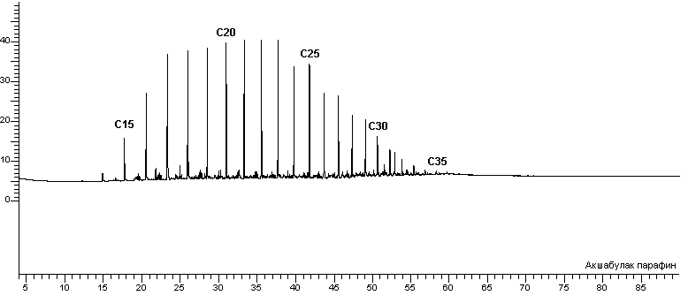

Рисунок 14 – Хроматограмма парафинов, выделенных из АСПО нефти Акшабулак

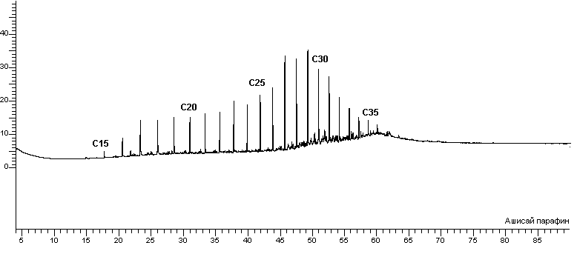

Рисунок 15 – Хроматограмма парафинов, выделенных из АСПО нефти Ащысай
Таблица 15 – Процентное содержание парафинов, выделенных из АСПО нефти Акшабулак и Ащысай

Углеродное число | Количество парафина в %
Углеродное число | Ащысай | Акшабулак
n-C12 | 0.000 | 0.031
n-C13 | 0.000 | 0.107
n-C14 | 0.187 | 0.639
n-C15 | 0.734 | 2.656
n-C16 | 1.624 | 4.843
n-C17 | 3.899 | 8.462
n-C18 | 2.927 | 6.832
n-C19 | 3.068 | 7.310
n-C20 | 3.127 | 7.485
n-C21 | 3.420 | 8.115
n-C22 | 3.745 | 7.641
n-C23 | 4.633 | 8.140
n-C24 | 4.287 | 6.626
n-C25 | 5.351 | 6.597
n-C26 | 5.860 | 5.204
n-C27 | 8.693 | 4.966
n-C28 | 8.355 | 3.821
n-C29 | 10.330 | 3.830
n-C30 | 7.746 | 2.436
n-C31 | 7.169 | 1.718
n-C32 | 4.214 | 1.032
n-C33 | 3.755 | 0.661
n-C34 | 2.420 | 0.364
n-C35 | 1.680 | 0.186
n-C36 | 1.369 | 0.142
n-C37 | 0.578 | 0.068
n-C38 | 0.384 | 0.046
n-C39 | 0.253 | 0.032
n-C40 | 0.074 | 0.001
n-C41 | 0.044 | 0.003
n-C42 | 0.026 | 0.003
n-C43 | 0.006 | 0.002
n-C44 | 0.029 | 0.001
n-C45 | 0.012 | 0.001

Таблица 16 - Температура плавления парафинов С₁₈-С₃₅

Углеродное число | Название | Температура плавления
18 | Октадекан | 28,2
19 | Нонадекан | 32,1
20 | Эйкозан | 36,8
21 | Генэйкозан | 40,5
22 | Докозан | 44,4
23 | Трикозан | 47,6
24 | Тетракозан | 50,9
25 | Пентакозан | 53,7
26 | Гексакозан | 57
27 | Гептакозан | 60
28 | Октакозан | 61,1
29 | Нонакозан | 64
30 | Триаконтан | 65,8
31 | Гентриаконтан | 67,9
32 | Дотриаконтан | 69,7
33 | Тритриаконтан | 71
34 | Тетратриаконтан | 73,1
35 | Пентатриаконтан | 74,7

3.1.3 Определение температуры потери текучести нефти
Температуру застывания нефти месторождения Акшабулак и Ащысай с применением и без применения синтезированных депрессорных присадок, измеряли по стандартному методу испытаний ASTM 5853 для определения температуры застывания нефти и ASTM D97 для нефтепродуктов.
Определение температуры застывания парафинистой сырой нефти проводили в соответствии со стандартом ASTM D 5853. Результаты представлены в таблице 17. Реологические свойства сырой нефти значительно улучшаются с увеличением длины цепи α-олефина в сополимере. Наилучшую депрессивную активность проявлял сополимер ОДЦ-МА. По эффективности ДДЦ-МА и ТДЦ-МА уступают сополимеру ОДЦ-МА, что может быть взаимосвязано с уменьшением длины цепи α-олефина. Это может быть связано с тем, что более длинная боковая группа атомов ОДЦ-МА может совместно кристаллизоваться с молекулами парафина в сырой нефти, в то время как более короткие цепи ДДЦ-МА недостаточно велики для создания эффективных стерических барьеров для молекул парафина.
Поскольку ОДЦ-МА продемонстрировал наилучшие результаты в снижении текучести сырой нефти по сравнению с ДДЦ-МА, ТДЦ-МА, то для дальнейшей модификации использовали ОДЦ-МА. При дозировке сополимера 300 ppm, 500 ppm и 1000 ppm температура застывания сырой нефти Акшабулак снижается на 6-15 ⁰C по сравнению с термически обработанной нефтью, что указывает на депрессорную активность сополимеров. Эффективная концентрация для полученных депрессорных присадок 300 ppm для нефти месторождения Акшабулак и Ащысай. Увеличение концентрации до 1000 ppm не меняет изначальные характеристики, в некоторых случаях наоборот ухудшает характеристики нефти.

Таблица 17 — Температура потери текучести нефти Акшабулак и Ащысай с применением синтезированных депрессорных присадок.

Нефть | Температура потери текучести
Нефть | 300 ppm | 500 ppm | 1 000 ppm
Акшабулак без присадки | +12⁰С
Акшабулак с Rauan-Nalco 51-02 | -3⁰С | -6⁰С | -6⁰С
Акшабулак с ДДЦ-МА | +6⁰С | +6⁰С | +6⁰С
Акшабулак с ТДЦ-МА | +6⁰С | +6⁰С | +6⁰С
Акшабулак с ОДЦ-МА | +3⁰С | +3⁰С | +3⁰С
Акшабулак с ОДЦ-МА/БА | -6⁰С | -3⁰С | -3⁰С
Акшабулак с ОДЦ-МА/БЗА | +12⁰С | +12⁰С | +12⁰С
Акшабулак с ОДЦ-МА/ГА | +3⁰С | +3⁰С | +3⁰С
Акшабулак с ОДЦ-МА/ГДА | 0⁰С | 0⁰С | 0⁰С
Акшабулак с ОДЦ-МА/ОДА | +3⁰С | +3⁰С | +3⁰С
Акшабулак с ОДЦ-МА/БС | +12⁰С | +12⁰С | +12⁰С
Акшабулак с ОДЦ-МА/ГДС | +12⁰С | +12⁰С | +12⁰С
Акшабулак с ОДЦ-МА/ОДС | +12⁰С | +12⁰С | +12⁰С
Ащысай без присадки | +18⁰С
Ащысай с Rauan-Nalco 51-02 | +9⁰С | +6⁰С | +6⁰С
Ащысай с ДДЦ-МА | +15⁰С | +15⁰С | +18⁰С
Ащысай с ТДЦ-МА | +15⁰С | +15⁰С | +15⁰С
Ащысай с ОДЦ-МА | +12⁰С | +12⁰С | +15⁰С
Ащысай с ОДЦ-МА/БА | +9⁰С | +9⁰С | +12⁰С
Ащысай с ОДЦ-МА/БЗА | +18⁰С | +18⁰С | +21⁰С
Ащысай с ОДЦ-МА/ГА | +9⁰С | +9⁰С | +18⁰С
Ащысай с ОДЦ-МА/ГДА | +9⁰С | +12⁰С | +12⁰С
Ащысай с ОДЦ-МА/ОДА | +12⁰С | +9⁰С | +15⁰С
Ащысай с ОДЦ-МА/БС | +18⁰С | +18⁰С | +15⁰С
Ащысай с ОДЦ-МА/ГДС | +18⁰С | +18⁰С | +18⁰С
Ащысай с ОДЦ-МА/ОДС | +18⁰С | +15⁰С | +21⁰С

Среди синтезированных и модифицированных депрессорных присадок, сополимер ОДЦ-МА модифицированный короткоцепным бутиламином демонстрирует лучшую депрессорную эффективность для нефтей, тогда как сополимер ОДЦ-МА модифицированный длинноцепным октадециламином, предполагаемый по структуре за счет длинных пендантных групп как наиболее эффективный, по результатам испытаний на нефти оказался менее эффективен.
Проведено сравнительное испытание на депрессорную эффективность коммерческой присадки Rauan-Nalco 51-02 на нефти месторождения Акшабулак и Ащысай. Результаты испытания по определению температуры потери текучести нефти показывает, что максимальная эффективность (-6⁰С) присадки Rauan-Nalco 51-02 достигается при концентраций 500 ppm и сравнима с результатами ОДЦ-МА/БА при концентраций 300 ppm.
Следует отметить, что группа сополимеров, модифицированных жирными спиртами, демонстрирует слабую депрессорную эффективность (не больше 3 ⁰С) и более не представляет интереса для дальнейших исследований. Таким образом, проведена выборка среди синтезированных сополимеров по депрессорной эффективности для более расширенных исследований.

3.1.4 Физико-химические характеристики синтезированных сополимеров
Абсолютная молекулярная масса синтезированных и модифицированных сополимеров определена методом динамического светорассеяния на приборе Malvern Zetasizer Nano S и представлена в таблице 18. Результаты показывают что значения молекулярной массы находятся в пределах предсказанного диапазона молекулярных масс в диапазоне 9,6 (кДа)–20,1. (кДа).
Молекулярная масса полученных сополимеров напрямую связана с длиной привитых боковых групп. Увеличение длины привитых боковых групп приводит к увеличению молекулярной массы сополимера.
Сравнительный анализ подобных исследовании показывает что значения молекулярной массы и индекса полидисперсности полученных в ходе синтеза и модификации полимерных депрессорных присадок находятся в пределах установленных норм. Таким образом, эти сополимеры демонстрируют потенциал в качестве перспективных депрессорных присадок [138].

Таблица 18 — Физические характеристики синтезированных сополимеров

Сополимер | Молекулярная масса Mw, kDa | Характеристическая вязкость, дл/г | Температура плавления (˚С) | Выход сополимера, %
ДДЦ-МА | 9,6 | 0,095 | 87-93 | 81
ТДЦ-МА | 10,5 | 0,082 | 95-100 | 79
ОДЦ-МА | 12,8 | 0,034 | 120-128 | 83
ОДЦ-МА/БА | 15,1 | 0,066 | 45-53 | 84
ОДЦ-МА/ГА | 15,2 | 0,056 | 54-68 | 85
ОДЦ-МА/БЗА | 15,6 | 0,047 | 42-46 | 78
продолжение таблицы 18
ОДЦ-МА/ГДА | 19,7 | 0,044 | 44-50 | 80
ОДЦ-МА/ОДА | 20,1 | 0,034 | 48-52 | 81
ОДЦ-МА/БС | 15,3 | 0,037 | 43-51 | 80
ОДЦ-МА/ГДС | 19,8 | 0,041 | 42-46 | 82
ОДЦ-МА/ОДС | 19,5 | 0,042 | 44-49 | 79

3.1.5 Результаты измерения FTIR-спектроскопии.
Анализ структуры сополимеров проведен с применением метода Инфракрасной Фурье-спектроскопии в диапазоне волновых чисел от 400 до 4000 см⁻¹. В спектрах Фурье-преобразования инфракрасной спектроскопии наблюдаются характерные полосы валентных ассиметричных (vₐₛ) колебании CH₂ в диапазоне 2924 см⁻¹ и валентных симметричных (vₛ) колебании CH₃ в диапазоне 2855 см⁻¹ для сополимеров малеинового ангидрида и α-олефинов. Характерные колебательные полосы в области от 1710 до 1780 см⁻¹ соотносятся к валентным симметричным (vₛ) колебаниям C = O в ангидридной группе, а деформационные (δ) колебания CH₂-CH₃ проявляются в диапазоне 1459 см⁻¹ для алифатических групп. Полосы колебании в диапазоне 1184 см⁻¹ соответствуют колебаниям связи C-O-C в малеиновом ангидриде. Анализ Фурье-спектра показывает отсутствие полосы поглощения C = C в области 1644 см⁻¹, что характерно для деформационных (δ) колебании связи C = C в α-олефиновых группах, что свидетельствует о полном раскрытии двойной связи. Полученные данные свидетельствуют о присутствии основных функциональных групп в структуре сополимеров, изображенных на спектрограмме [138].
В области 2920–2925 см⁻¹ в FTIR-спектрах сополимеров на базе малеинового ангидрида и α-олефинов, модифицированных аминами, наблюдается наличие групп, содержащих (CH₃), с характерными полосами валентных (vₐₛ) асимметричных колебании (CH₂), в то время как группы с (CH₂), обнаруживающиеся с полосами валентных симметричных (vₛ) колебании (CH₃), проявляются в области 2850–2855 см⁻¹. Смещение валентных колебаний C=O в малеиновом ангидриде изначально расположенной в области 1780 см⁻¹ к значению 1768 см⁻¹ наблюдается. В диапазоне 1680–1700 см⁻¹ представлены валентные колебания карбонильной группы в амидных и имидных кольцах. Деформационные (δ) колебания для алифатических групп CH₂-CH₃ представлены в спектрах в диапазоне 1450–1460 см⁻¹. Валентные колебания C=N выявлены в областях 1355–1360 см⁻¹ и 1135–1175 см⁻¹. Спектр FTIR ОДЦ-МА, модифицированный бензиламином, демонстрирует характерные колебания монозамещенных ароматических колец в пределах 1075 и 702 см⁻¹. Представленные данные свидетельствуют о присутствии основных функциональных групп в молекулярной структуре сополимеров на основе малеинового ангидрида и α-олефина модифицированного первичными аминами [138].

Рисунок 16 – FTIR спектр сополимера ДДЦ-МА

Рисунок 17 — FTIR спектр сополимера ТДЦ-МА

Рисунок 18 — FTIR спектр сополимера ОДЦ-МА

Рисунок 19 — FTIR спектр сополимера ОДЦ-МА модифицированный спиртами

Рисунок 20 — FTIR спектр сополимера ОДЦ-МА модифицированный аминами

3.1.6 Результаты измерения спектроскопии ЯМР.
Сополимер ОДЦ-МА охарактеризован с использованием ЯМР ¹Н спектрометра, где фрагменты концевых (СН₃) групп октадецена-1 с интегральной интенсивностью протонов 3.0 Н проявляются в виде мультиплетных сигналов в области 0.84-0.87 ppm, в то время как протоны (CH₂) этого фрагмента проявляются уширенным сигналом с интенсивностью 22.1 H в диапазоне 1.10–1.42 ppm. Резонанс протонов (CH) фрагментов малеинового ангидрида наблюдается с интегральной интенсивностью 0.4 H в области 2.5–3.5 ppm. Следы сигналов протонов, обнаруженные при 4.09–4.15 и 4.89–4.99 ppm, свидетельствуют об отсутствии не насыщенных связей в структуре сополимера, что свидетельствует о сополимеризации [138].
Сополимер ОДЦ-МА охарактеризован также с использованием ЯМР ¹³С спектрометра. Резонанс атомов углерода концевых (СН₃) групп фрагментов октадецена-1 наблюдается при 14.27 ppm, в то время как атомы углерода (CH₂) и (CH) сополимера резонируют в диапазоне 22.81, 29.26, 29.86, 31.88 и 33.94 ppm. Уширенные сигналы атомов углерода (CH) кольца малеинового ангидрида обнаруживаются в области 41–44 ppm. Не менее важно отметить, что карбонильные протоны в данном цикле также характеризуются уширением сигналов в области 170–175 ppm. При изучении спектров ¹³C исходного сополимера, атомы углерода ангидридной группы обнаружены на частотах 114,17 и 139,36 ppm, однако они практически исчезают в спектрах модифицированных сополимеров, взаимодействующих с первичными аминами, что свидетельствуют, по-видимому, о полном раскрытии ангидрида в полимере.
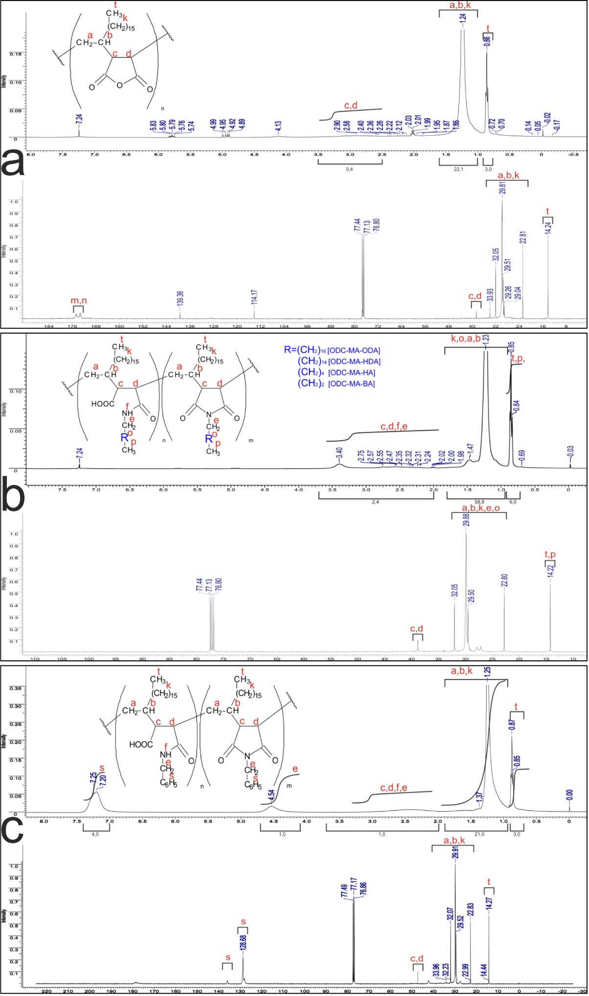

Рисунок 21 — Спектры ЯМР ¹H и ¹³С ОДЦ-МА (а) и модифицированных сополимеров ОДЦ-МА/БА (b) и ОДЦ-МА/БЗА) (c) [138]
Сополимер ОДЦ-МА модифицированного первичными аминами охарактеризован с использованием ЯМР ¹Н спектрометра, где фрагменты концевых (СН₃) групп октадецена-1 и алкиламидных фрагментов с интегральной интенсивностью протонов от 3.0 Н до 6.0 Н проявляются в виде мультиплетных сигналов в области 0.82-0.89 ppm. Протоны (СН) модифицированных сополимеров наблюдаются в двух синглетных сигналах при 1,22–1,25 и 1,45 ppm с общей интегральной интенсивностью от 21,0 до 27,8 протонов фрагментов малеинового ангидрида и амидных групп. Кроме того, протоны данного (CH₂) фрагмента, резонирующего в диапазоне 2,0–3,5 ppm, демонстрируют интегральную интенсивность от 1,0 до 2,2 H. Преобразование малеинового ангидрида с раскрытием цикла и образование циклических структур с участием атомов азота оказывает влияние на характеристики спектра в указанном диапазоне, что проявляется в увеличении химического сдвига на 3,40 ppm. Обнаружение сигналов протонов ненасыщенных связей практически отсутствует. Протоны ароматической части бензиламиновой группы сополимера ОДЦ-МА/БЗА регистрируются с расширенным синглетом при 7,20 ppm и интегральной интенсивностью 4,0 H [138].
Сополимер ОДЦ-МА модифицированного первичными аминами также охарактеризован с использованием ЯМР ¹³С спектрометра. Наблюдение атомов углерода в концевых группах (СН₃) октадеценового-1 и алкиламинового фрагментов проявилось на химических сдвигах в диапазоне от 14,21 до 14,28 млн⁻¹. Сигналы углерода в молекуле сополимера, представленные группами (CH₂) и (CH), были зафиксированы при 20,17, 22,78, 27,62, 29,85, 32,02, 33,92 и 38,50 млн⁻¹. Аналогично, уширенные пики с химическими сдвигами при 177,85 и 179,8 млн⁻¹ свидетельствуют о присутствии карбонильных групп в молекуле сополимера [138].

3.1.7 Исследование действия синтезированных сополимеров на реологическое поведение парафинистой нефти методом реометрии.
Проведено реологическое исследование нефти и в результате выведен график зависимости динамической вязкости от температуры. По данным кривой в рисунке 22 выявлено эффективность действия синтезированных и модифицированных сополимеров, где по депрессорной активности модифицированный сополимер ОДЦ-МА-БА, показывает лучший результат среди модифицированных сополимеров для нефти месторождения Акшабулак и Ащысай при концентрации 300 ppm. Дальнейшее увеличение концентрации полученного депрессора не приводит к улучшению низкотемпературных свойств сырой нефти. Таким образом, по данным температуры потери текучести нефти и реологического исследования с кривой зависимости динамической вязкости от температуры, оптимальная концентрация сополимеров составляет 300 ppm.
Следует отметить, что реологическая кривая (рисунок 22) модифицированного сополимера ОДЦ-МА-БЗА имеет наименьшую депрессорную эффективность среди полученных сополимеров и показывает результат ниже, чем у ОДЦ-МА, на основе которого и модифицирован. Возможно, такой результат может быть связан с тем, что бензильная группа в молекулярной цепи ОДЦ-МА/БЗА препятствует взаимодействию между сополимером и парафином из-за стерических затруднений.

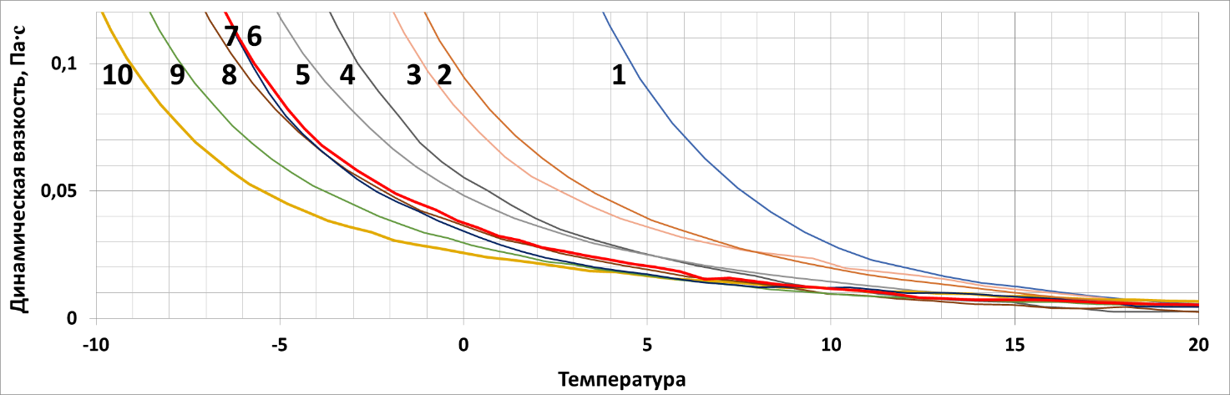

Рисунок 22 — Кривая зависимости динамической вязкости нефти Акшабулак от температуры при дозировке 300 ppm депрессорных присадок: ОДЦ-МА/БЗА [2], ДДЦ-МА [3], ТДЦ-МА [4], ОДЦ-МА [5], ОДЦ-МА/ОДА [6], Rauan-Nalco 51-02 [7], ОДЦ-МА/ГДА [8], ОДЦ-МА/ГА [9], ОДЦ-МА/БА [10] и нефть без присадки [1].

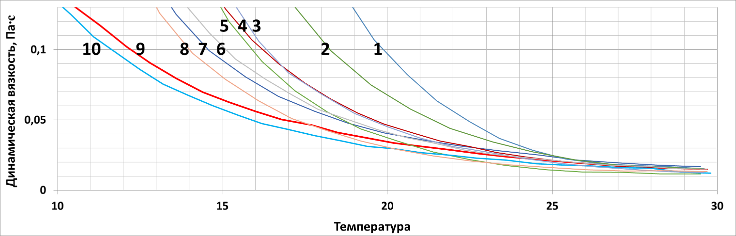

Рисунок 23 — Кривая зависимости динамической вязкости нефти Ащысай от температуры при дозировке 300 ppm депрессорных присадок: ОДЦ-МА/БЗА [2], ДДЦ-МА [3], ТДЦ-МА [4], ОДЦ-МА [5], ОДЦ-МА/ОДА [6], ОДЦ-МА/ГДА [7], ОДЦ-МА/ГА [8], Rauan-Nalco 51-02 [9] ОДЦ-МА/БА [10] и нефть без присадки [1].

Проведено сравнительное испытание на депрессорную эффективность коммерческой присадки Rauan-Nalco 51-02 на нефти месторождения Акшабулак и Ащысай. Результаты реологических испытания показывают что кривая текучести нефти (рисунок 22 [7]) Акшабулак с добавлением присадки Rauan-Nalco 51-02 при концентраци 300 ppm значительно уступает при сравнении с кривой текучестью нефти Акшабулак с добавлением присадки ОДЦ-МА/БА (рисунок 22 [10]) при концентраций 300 ppm. Однако, при испытани на нефти Ащысай кривые текучести с присадками ОДЦ-МА/БА (рисунок 23 [10]) и Rauan-Nalco 51-02 (рисунок 22 [10]) при концентраци 300 ppm, показывают близкие значения.
Способность модифицированных депрессорных присадок улучшать текучесть сырой нефти выглядит следующим образом: ОДЦ-МА/БА>ОДЦ-МА/ГА>ОДЦ-МА/ГДА>ОДЦ-МА/ОДА> ОДЦ-МА/БЗА.
Проведены также сравнительные реологические испытания течения нефти от скорости сдвига при снижении температуры двух депрессорных присадок исходный сополимер ОДЦ-МА и модифицированный от исходного ОДЦ-МА/БА для определения степени эффективности модификации сополимера на нефти Акшабулак.
Из Таблицы 19 и Рисунка 24 видно, что все испытуемые образцы в диапазоне температур 20 ⁰C (рисунок 24 а) подчиняются уравнению Ньютона относительно текучести (формула5).

τ=η∙γ (5)

где τ — напряжение сдвига, γ — скорость сдвига, η — динамическая вязкость.
Когда температура падает до 15 ⁰C (рисунок 24 б), нефть с добавлением ОДЦ-МА и ОДЦ-МА/БА также продолжают подчинятся уравнению Ньютона, в то время как нефть без присадки переходит в псевдопластическое течение, а кривая течения подчиняется уравнению Оствальда (формула 6):

τ=η∙γ^{P} , (6)

где τ — напряжение сдвига, γ — скорость сдвига, η — динамическая вязкость, p — показатель степени нелинейности течения.
Псевдопластичный поток нефти указывает на начало структурирования нефти в слабосшитый гель, для нефти с добавлением ОДЦ-МА этот переход потока наблюдается при 10 °С (рисунок 24 г), а с добавлением ОДЦ-МА/БА – при 5 °С (рисунок 24 г). С понижением температуры, течение нефти переходит от псевдопластического к вязкопластическому и определяется уравнением Гершеля-Балкли (формула7):

τ=τ₀+η∙γ^{P} , (7)

где τ — напряжение сдвига, τ₀ — предельное напряжение сдвига, γ — скорость сдвига, η — динамическая вязкость, а p — показатель степени нелинейности течения.
Переход к вязкопластическому течению свидетельствует о продолжении структурообразования с образованием более прочных гелей, вызывающих появление предельного напряжения сдвига, являющегося одним из основных параметров, определяющих предельную величину касательных напряжений при повторном запуске нефтепровода после остановки. Для нефти месторождения Акшабулак без добавления присадок переход к вязкопластическому течению наблюдается при 0 ⁰С (рисунок 24 д), а добавление ОДЦ-МА снижает область температурного перехода этого потока до -5 ⁰С (рисунок 24 е), а добавление ОДЦ-МА/БА уменьшает область температурного перехода этого потока до -10 ⁰C.
Для нефти Акшабулак значения предельного напряжения сдвига (таблица 19) при использовании ОДЦ-МА снижается на порядок (2,21 Па) при -5⁰С по сравнению с термообработанной нефтью (9,73 Па) при 0 ⁰С, а для нефти без добавления присадки значение динамической вязкости (таблица 19) резко возрастает при 0 ⁰C до 0,626 Па⋅с, а при добавлении ОДЦМА/БА динамическая вязкость снижается до 0,047 Па⋅с почти 13 раз [138].
Хотя некоторые исследования показывают улучшение текучести нефти с увеличением длины боковой группы, сополимер ОДЦ-МА, модифицированный короткоцепными группами, демонстрирует лучшую депрессорную эффективность при улучшении текучести по сравнению с сополимером, модифицированным с более длинными подвесными группами.
Результаты реологических исследовании можно соотнести с результатами исследования температуры потери текучести, где также продемонстрировано депрессорная эффективность сополимера ОДЦ-МА/БА, по сравнению с сополимером ОДЦ-МА.

Таблица 19 – Уравнение течения нефти месторождения Акшабулак с добавлением и без добавления депрессорной присадки [138].

Образец | T, °C | η, мПа‧с | P | τ₀, Па | Тип кривой | Формула
Без присадки | 20 | 5,58 | - | - | Ньютон | τ=η·γ
с ОДЦ-МА | 20 | 5,43 | - | - | Ньютон | τ=η·γ
с ОДЦ-МА/БА | 20 | 4,92 | - | - | Ньютон | τ=η·γ
Без присадки | 15 | 22,02 | 0,92 | - | Оствальд | τ=η·γ^{p}
с ОДЦ-МА | 15 | 9,04 | - | - | Ньютон | τ=η·γ
с ОДЦ-МА/БА | 15 | 5,90 | - | - | Ньютон | τ=η·γ
Без присадки | 10 | 71,31 | 0,78 | - | Оствальд | τ=η·γ^{p}
с ОДЦ-МА | 10 | 23,64 | 0,88 | - | Оствальд | τ=η·γ^{p}
с ОДЦ-МА/БА | 10 | 8,54 | - | - | Ньютон | τ=η·γ
Без присадки | 5 | 351,73 | 0,60 | - | Оствальд | τ=η·γ^{p}
с ОДЦ-МА | 5 | 72,70 | 0,76 | - | Оствальд | τ=η·γ^{p}
с ОДЦ-МА/БА | 5 | 18,25 | 0,92 | - | Оствальд | τ=η·γ^{p}
Без присадки | 0 | 626,77 | 0,66 | 2,35 | Гершель-Балкли | τ=τ₀+η·γ^{p}
с ОДЦ-МА | 0 | 313,23 | 0,61 | - | Оствальд | τ=η·γ^{p}
продолжение таблицы 19
с ОДЦ-МА/БА | 0 | 47,45 | 0,8 | - | Оствальд | τ=η·γ^{p}
Без присадки | -5 | 750,02 | 0,84 | 9,73 | Гершель-Балкли | τ=τ₀+η·γ^{p}
с ОДЦ-МА | -5 | 583,48 | 0,65 | 2,21 | Гершель-Балкли | τ=τ₀+η·γ^{p}
с ОДЦ-МА/БА | -5 | 283,11 | 0,61 | - | Оствальд | τ=η·γ^{p}

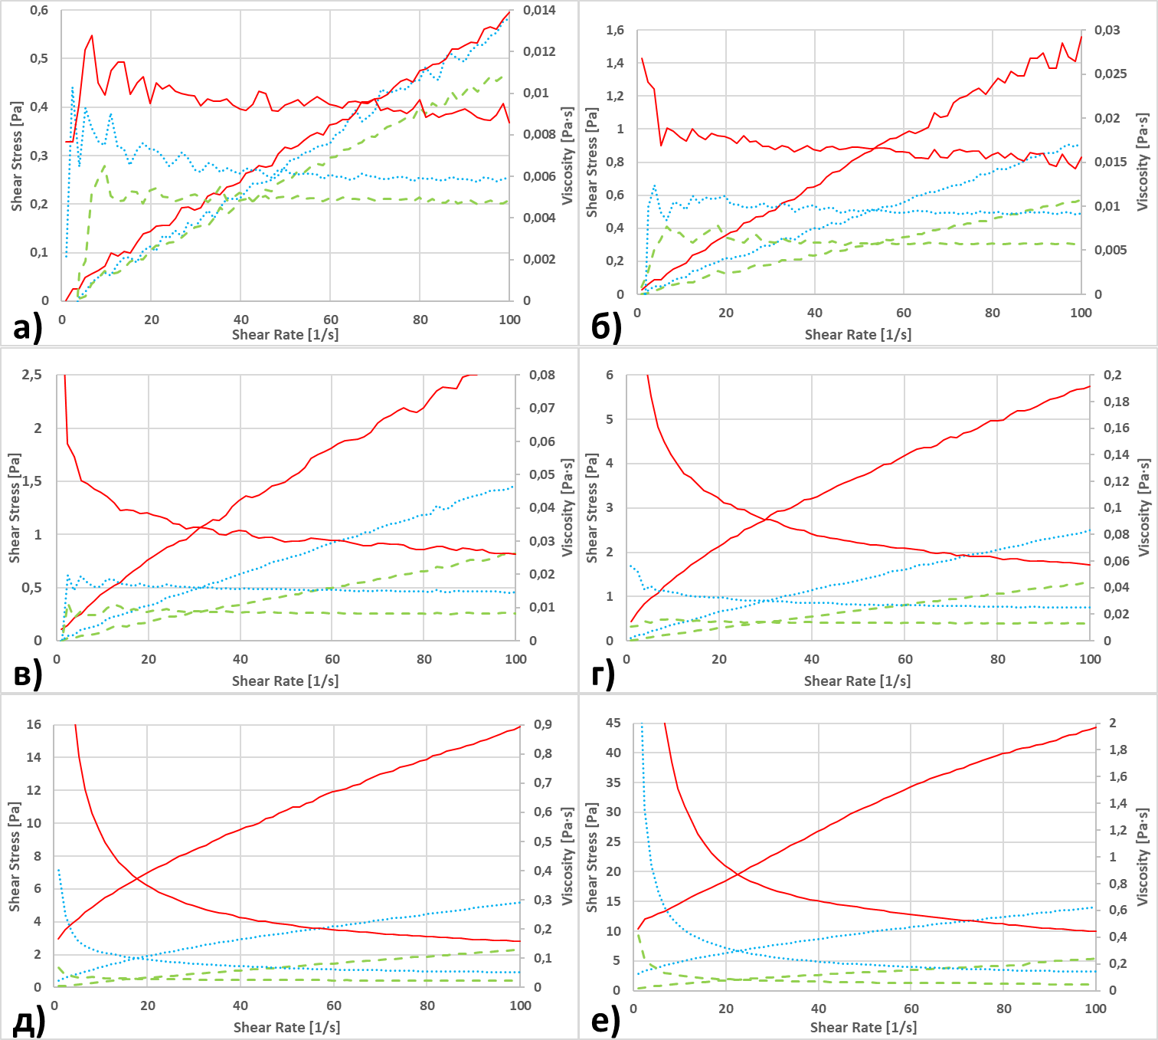

Рисунок 24 – Сравнительные реологические кривые нефти Акшабулак без присадки [―], с ОДЦ-МА [∙ ∙ ∙] и ОДЦ- МА/БА [– – –] при температуре 20 °С (а), 15 °С (б), 10 °С (в), 5 °С (г), 0 °С (д), -5 °С (е).

3.1.8 Определение стабильности действия синтезированного сополимера на нефть во времени.
Исследование направлено на анализ стабильности эффекта, полученного в результате применения депрессорной присадки при оптимальной концентрации в 300 ppm на примере нефтей Акшабулак и Ащысай. Для этого проведено сравнение результатов по температуре потери текучести через различные временные интервалы (1, 3, 5, 7, 14 и 21 сутки) после обработки нефти и ее последующего хранения в покое. Наиболее устойчивым оказалось действие присадки при обработке нефтей ОДЦ-МА/БА.
Для нефти Ащысай на третий день хранения наблюдается снижение ТПТ до 9ᵒС и увеличение ТПТ до 15 ⁰С на седьмой день хранения, то есть принимает значения равной после термообработки. Это свидетельствует о нестабильности нефтяной дисперсной системы Ащысай при длительном хранении. Иначе говоря, в процессе хранения нефть Ащысай подвергается быстрому процессу «старения» с образованием агрегативно нестабильной системы. Следует отметить, что нефть Ащысай имеет слабый отклик на термообработку и ввод присадки.

Таблица 20 — Результаты исследования по определению стабильности действия синтезированного сополимера как депрессорной присадки на нефть во времени.

№ | Нефть | Температура потери текучести нефти от времени
№ | Нефть | 1 | 3 | 5 | 7 | 14 | 21
1 | Акшабулак | 12 ⁰С | 12⁰С | 12⁰С | 15 ⁰С | 15 ⁰С | 15 ⁰С
2 | Акшабулак с ОДЦ-МА | 3 ⁰С | 3 ⁰С | 6 ⁰С | 6 ⁰С | 6 ⁰С | 9 ⁰С
3 | Акшабулак с ОДЦ-МА/БА | -3 ⁰С | 0 ⁰С | 3 ⁰С | 3 ⁰С | 3 ⁰С | 6 ⁰С
4 | Акшабулак с ОДЦ-МА/ГА | 3 ⁰С | 3 ⁰С | 6 ⁰С | 6 ⁰С | 6 ⁰С | 9 ⁰С
5 | Акшабулак с ОДЦ-МА/ГДА | 0 ⁰С | 3 ⁰С | 6 ⁰С | 6 ⁰С | 6 ⁰С | 9 ⁰С
6 | Акшабулак с ОДЦ-МА/ОДА | 0 ⁰С | 3 ⁰С | 6 ⁰С | 6 ⁰С | 6 ⁰С | 9 ⁰С
7 | Ащысай | 18 ⁰С | 18 ⁰С | 18 ⁰С | 21⁰С | 21 ⁰С | 21 ⁰С
8 | Ащысай с ОДЦ-МА | 9 ⁰С | 12 ⁰С | 12 ⁰С | 12 ⁰С | 12 ⁰С | 15 ⁰С
9 | Ащысай с ОДЦ-МА/БА | 6 ⁰С | 6 ⁰С | 9 ⁰С | 9 ⁰С | 9 ⁰С | 12 ⁰С
10 | Ащысай с ОДЦ-МА/ГА | 9 ⁰С | 12 ⁰С | 12 ⁰С | 12 ⁰С | 12 ⁰С | 15 ⁰С
11 | Ащысай с ОДЦ-МА/ГДА | 6 ⁰С | 9 ⁰С | 9 ⁰С | 12 ⁰С | 12 ⁰С | 15 ⁰С
12 | Ащысай с ОДЦ-МА/ОДА | 6 ⁰С | 9 ⁰С | 9 ⁰С | 12 ⁰С | 12 ⁰С | 15 ⁰С
Анализ подготовки и транспортировки исследуемых нефтяных систем показал, что нефти в процессе подготовки к транспорту проходят повторный подогрев. На первом этапе нефть подогревается в ходе ввода депрессорной присадки, далее для нефти Акшабулак и Ащысай проводится путевой подогрев до нефтепровода Кумколь-Каракоин. Перед входом в нефтепровод Кумколь-Каракоин все нефти на приеме в нефтепровод дополнительно подогреваются до 55-60 °С. Поэтому нами проведено моделирование процесса повторного подогрева для исследуемых нефтей. Повторный подогрев осуществлялся во второй день с подогревом каждой нефтяной группы, изначально прошедшей термообработку с вводом присадки с последующим их смешением.
Определение ТПТ нефтей после повторного подогрева Таблица 20, указывает на то, что нефти после повторного нагрева ухудшают низкотемпературные свойства. Особенно это характерно для нефтей АДМ, КОР, ТПТ которых после повторного нагрева приближаются к ТПТ исходной сырой нефти. Повторный подогрев негативно сказывается и на реологическом поведении нефти.
Такое поведение нефти после повторного подогрева, возможно, связано с тем, что образующиеся модифицированные кристаллы парафинов при первичной термообработке с участием депрессорной присадки разрушаются за счет плавления кристаллов парафина, которые при охлаждении формируют новую нефтяную дисперсную систему. При этом действие присадки инактивируется из-за формирования новых структур, которые ухудшают морфологию кристаллов парафина, что способствует раннему температурному переходу нефти в гелеобразное состояние.

3.1.9 Оценка ингибирующего действия синтезированного сополимера на парафиноотложение нефти, методом холодного стержня.
Процесс парафиноотложения протекает по двум основным механизмам:
1. Если стенки трубы имеют температуру ниже, чем температура помутнения нефти, то парафин способен осаждаться на стенке. Это может произойти, даже если жидкость находится при температуре выше, чем ТПТ. Данное явление получило название "молекулярного диффузного механизма".
2. Осаждаемые парафины в пристенной части трубопровода двигаются с более низкой скоростью, чем общий поток, и образуют на стенке трубы отложение. Это называется сдвиговой дисперсией (shear dispersion).
Таким образом, парафиноотложение по механизму 1 может иметь место при температурах ниже и выше, чем ТПТ. Механизм 2 работает только при температуре ниже, чем ТПТ.
Скорость парафиноотложения во многом зависит от механизма 1 и гидродинамики, поскольку скорость смыва парафинов от стенок считается решающей. Хотя в литературе были предложены до восьми различных механизмов для обеспечения транспортировки твердых и жидких парафинов, единственным методом является метод транспортировки с большой скоростью потока в турбулентном режиме относительно внутренней стенки трубопровода, так называемая молекулярная диффузия [51-53]. При этом жидкие парафины перемещаются к холодной стенке за счет градиента концентрации.
Тем не менее, до сих пор нет универсальной модели, описывающей процесс парафиноотложения. Например, лабораторное исследование с использованием многофазных жидкостей привело к выводу о том, что необходим механизм парафиноотложения, работающий для многофазных жидкостей, отличающийся от обычной теории диффузии [54-56]. Другое экспериментальное исследование показало, что отложения парафинов могут возникнуть в результате дефектов, возникающих в потоке из-за некоторых реологических факторов [57-59].
Все модели парафиноотложения основаны на эмпирических корреляциях и требуют всеобъемлющих аналитических данных для алифатических и ароматических компонентов сырья, примерно до С₅₀.
Парафиноотложение и ТПТ зависят от количества и типа асфальтенов в нефти. В целом, значительное снижение парафиноотложения наблюдается в сырой нефти с высоким содержанием асфальтеновых компонентов. Предположение того, что ТПТ является функцией поверхности асфальтенов, было предложено и подтверждено экспериментальными данными [60-62].
Для оценки отложения парафина из сырой нефти сначала измеряются ТПТ или температура помутнения. Существует множество способов, которые позволяют оценить скорость и массу отложения парафинов, что рассмотрено в различных обзорных статьях [14-15].
Скорость осаждения парафина, как правило, определяется с использованием техники холодного пальца [63].

Таблица 21 — Результаты исследования по ингибированию парафинов методом холодного пальца Cold Finger.

№ | Наименование нефти | Масса АСПО без присадки, m_{п} (г) | Масса АСПО с присадкой, m_{п} (г) | Степень инги-бирования, %
ОДЦ-МА, 300 ppm
1 | Акшабулак | 2,12 | 0,98 | 46,2
2 | Ащысай | 4,18 | 1,87 | 44,7
ОДЦ-МА-БА, 300 ppm
1 | Акшабулак | 2,12 | 1,51 | 71,2
2 | Ащысай | 4,18 | 2,85 | 68,2
ОДЦ-МА-ГА, 300 ppm
1 | Акшабулак | 2,12 | 1,47 | 69,3
2 | Ащысай | 4,18 | 2,98 | 71,3
ОДЦ-МА-ГДА, 300 ppm
1 | Акшабулак | 2,12 | 1,15 | 54,2
2 | Ащысай | 4,18 | 2,14 | 51,2
продолжение таблицы 21
ОДЦ-МА-ОДА, 300 ppm
1 | Акшабулак | 2,12 | 1,08 | 50,9
2 | Ащысай | 4,18 | 1,94 | 46,4

В таблице 21 представлены результаты исследования ингибирующего воздействия синтезированного сополимера на процесс парафиноотложения в нефти при использовании метода холодного стержня. Время эксперимента 3 часа. После достижения температуры пальца +3 °С образующийся слой АСПО на пальце удаляли механически, затем массу АСПО взвешивали на аналитических весах. Масса асфальтенопарафиновых отложений (АСПО) без применения депрессорной присадки оценивалась на уровне 2,12 г. для Акшабулака и 4,18 г. для Ащысая. Степень ингибирования АСПО с применением присадки ОДЦ-МА-БА при концентрации 300 ppm для нефти Акшабулак равен 71,2 % с массой АСПО 1,51 г., для нефти Ащысай 68,2% с массой АСПО 2,85 г. Степень ингибирования АСПО с применением присадки ОДЦ-МА-БА при концентрации 300 ppm для нефти Акшабулак равен 71, 2% с массой АСПО 1,51 г., для нефти Ащысай 68,2 % с массой АСПО 2,85 г. Степень ингибирования АСПО с применением присадки ОДЦ-МА-ГА при концентрации 300 ppm для нефти Акшабулак равен 69,3 % с массой АСПО 1,47 г., для нефти Ащысай 71,3 % с массой АСПО 2,98 г. Степень ингибирования АСПО с применением присадки ОДЦ-МА-ГДА при концентрации 300 ppm для нефти Акшабулак равен 54,2 % с массой АСПО 1,15 г., для нефти Ащысай 51,2 % с массой АСПО 2,14 г. Степень ингибирования АСПО с применением присадки ОДЦ-МА-ОДА при концентрации 300 ppm для нефти Акшабулак равен 50,9 % с массой АСПО 1,08 г., для нефти Ащысай 46,4% с массой АСПО 1,94 г. Высокая эффективность действия депрессорной присадки модифицированный бутиламином и гексиламином может быть связана с длиной полярной части. Короткоцепные полярные части сополимера, возможно лучше оптимизированы для более эффективного проникновения в кристаллическую структуру парафинов, что уменьшает их склонность к агрегации и образованию отложений, что препятствует их кристаллизации и, вероятно, различное взаимодействие с компонентами нефти короткоцепных и длинноцепных полярных частей сополимера.

3.1.10 Оптическая микрофотография
Представлены оптические микрофотографии нефти Акшабулак без добавления присадки (Рисунок 25 а), с добавлением сополимера ОДЦ-МА (Рисунок 25 б) и модифицированного сополимера ОДЦ-МА/БА (Рисунок 25 с). Из микрофотографий кристаллов сырой нефти Акшабулак видно, что при температуре 0 ⁰C кристаллы парафина в нефти с добавлением ОДЦ-МА модифицированного бутиламином, имеют иную форму и размер по сравнению с таковыми в ОДЦ-МА, и еще больше отличаются от кристаллов парафина в нефти без добавления присадок. При добавлении к нефти сополимера ОДЦ-МА модифицированного бутиламином, кристаллы парафина имеют сферическую форму с более гладкой и ровной поверхностью размером от 8 до 20 мкм, в то время как чистая сырая нефть имеет пластинчатую форму кристаллов с размерами от 35 до 50 мкм, аналогичная ситуация с кристаллами парафина в нефти с добавлением исходного сополимера ОДЦ-МА, где форма кристаллов также пластинчатая, а размер кристаллов меньше и находится в пределах 25-40 мкм [138].

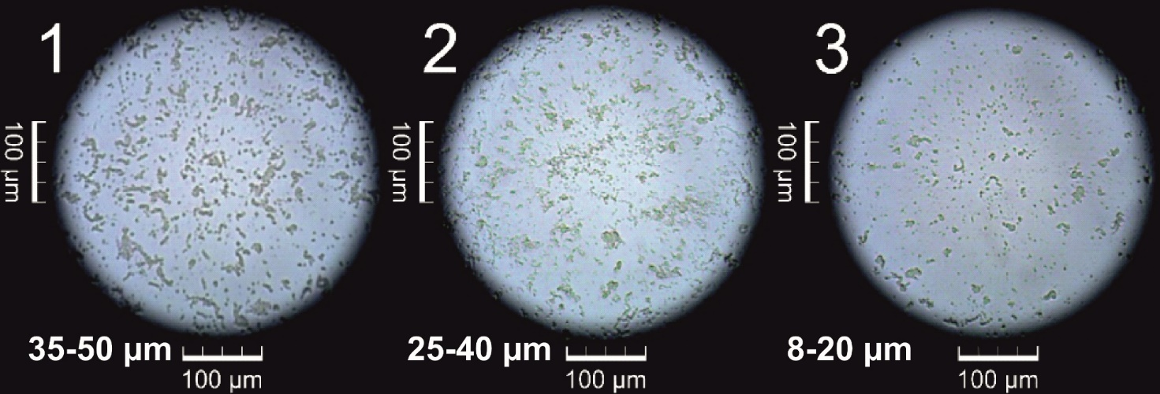

Рисунок 25 – Микрофотография нефти Акшабулак: без присадки [1], с добавлением ОДЦ-МА [2], с добавлением ОДЦ-МА/БА [3] [138].

Отличительная форма кристаллов парафина в нефти при добавлении ОДЦ-МА/БА, возможно, связана со способностью сополимера сокристаллизоваться с гидрофобной частью сополимера, в то время как гидрофильная часть создает стерический слой, препятствующий росту кристаллов сополимерного парафина, а кроткоцепные пендантные группы более эффективно блокируют его [115]. В этом случае сополимер ОДЦ-МА действует не только как депрессор, но и как диспергатор кристаллов парафина, который адсорбируется кристаллами парафина и предотвращает дальнейшую коалесценцию молекул парафина [138].

3.1.11 Испытание действия сополимеров на реологию парафинистой нефти на экспериментальном стенде "Модельный трубопровод"
Особенностью течения парафинистых нефтей является наличие температурного порога, ниже которого они показывают неньютоновское поведение. Осаждение парафинов в сочетании с наличием асфальтенов и смол, как правило, отвечает за это поведение. Во время работы трубопровода возникает переходной режим течения из ньютоновского в неньютоновское, что определяется температурой внешней среды. В результате охлаждения нефти инициируется осаждение парафина, который является предшественником образования гелей. В процессе остановки трубопровода в состоянии покоя с понижением температуры формируется гелеподобная структура.
Для перезапуска потока нефти в трубопроводе требуется создание избыточного давления для разрушения структурированного геля. Сила на единицу площади, необходимая для разрушения структуры геля, известна как предел текучести. Поведение гелеобразной нефти связано с разрывом связи в пределах пространственной сетки кристаллов парафина и часто оценивается как статическое предельное напряжение. Статическое предельное напряжение определяет избыточное давление, необходимое для начала движения потока во время перезапуска.
В лабораторных условиях эксперименты по перезапуску могут быть выполнены в целях оценки предела текучести, значение которой может быть масштабировано для реального трубопровода.
Методы определения статического напряжения сдвига включают использование модельного трубопровода, использование реометра для исследований физики геля при формировании и разрушении приложенных внешних сил сдвига.
С ограничением скорости охлаждения кристаллы парафина принимают «листоподобную» структуру, что дает высокую степень взаимосвязи в сравнении с кристаллами парафина, формирующимися с высокой скоростью охлаждения. При более высокой скорости охлаждения плотность кристаллов увеличивается, размеры кристаллов уменьшаются и формы кристаллов представляются игольчатыми (средняя площадь поверхности кристаллов 1×20 мкм).
Оба упругих предела текучести и статическое напряжение зависят от силы сцепления сети кристаллов парафина в нефти, прежде чем структура разрушится, в то время как динамический предел текучести относится к концентрации и размеру частиц парафина в нефти после разрушения структуры.
Статическое напряжение сдвига для нефти, содержащей парафины, зависит также от термической и сдвиговой истории, которой подвергалась нефть в процессе подготовки и транспортировки.
Таким образом, рассмотренные выше сведения по статическому напряжению сдвига нефти, содержащей парафины, указывают на влияние ряда факторов: на образование нефтяных гелей и их прочностных параметров, что определяет предельное статическое напряжение сдвига.
Предельное напряжение сдвига парафино-нефтяного геля является комплексной функцией состава геля, скорости сдвига и истории термообработки, при которых сформировался гель [64].
В лабораторной практике предварительную оценку предельного статического напряжения сдвига проводят реометрическими методами исследования. Статическое напряжение сдвига зависит от предельного напряжения сдвига, которое характерно для нефтяных гелей, содержащих парафины.
Известно, что образование парафинистых гелей в нефти начинается с понижением температуры, которое начинает формироваться в области температуры помутнения нефти. Ниже температуры помутнения реологическое поведение нефти становится аномальным, то есть начинает возрастание вязкости, что не характерно для ньютоновских жидкостей.
Течение нефти с понижением температуры переходит в вязкопластичное, а затем в вязкоупругое состояние. Нефть в вязкоупругом состоянии характеризуется пределом текучести (τ0). Это предел напряжения сдвига, при определенном значении которого нефть начинает страгиваться.
Оценка перезапуска нефтепровода Кумколь-Каракоин (Ø-530 мм) с нефтью, сформированной на приеме от месторождений Южно-Тургайского Прогиба после остановки, проводилась на стенде «Модельный нефтепровод».
Опытно-экспериментальный стенд, представленный на рисунке 26, предназначен для проведения перезапуска нефтепровода после остановки трубопровода, когда нефть находится в состоянии покоя.

Таблица 22 - Экспериментальные данные по определению предельного статического напряжения сдвига нефтесмеси после термообработки 60 ⁰С на лабораторном опытно-экспериментальном стенде «Модельный трубопровод».

Темпе-ратура,  ⁰С | Показания мано-метра при страги-вании, кгс/см² | Статическое напряжение  сдвига, Па | Давление пере-запуска на мо-дельном тру-бопроводе, кПа | Давление пере-запуска в пере-счете на реаль-ный нефтепро-вод, атм
29 | 0,015 | 0,221 | 1,47 | 3,46
28 | 0,017 | 0,250 | 1,67 | 3,92
27 | 0,018 | 0,265 | 1,76 | 4,15
26 | 0,020 | 0,294 | 1,96 | 4,61
25 | 0,020 | 0,294 | 1,96 | 4,61
24 | 0,021 | 0,309 | 2,06 | 4,84
23 | 0,022 | 0,323 | 2,16 | 5,07
22 | 0,022 | 0,323 | 2,16 | 5,07
21 | 0,024 | 0,353 | 2,35 | 5,53
20 | 0,025 | 0,368 | 2,45 | 5,76
19 | 0,027 | 0,397 | 2,65 | 6,22
18 | 0,032 | 0,470 | 3,14 | 7,38
17 | 0,037 | 0,544 | 3,63 | 8,53
16 | 0,045 | 0,662 | 4,41 | 10,37
15 | 0,055 | 0,809 | 5,39 | 12,68
14 | 0,077 | 1,132 | 7,55 | 17,75
13 | 0,112 | 1,646 | 10,98 | 25,82
12 | 0,140 | 2,058 | 13,72 | 32,27
11 | 0,190 | 2,793 | 18,62 | 43,80
10 | 0,240 | 3,528 | 23,52 | 55,32

Таблица 23 - Экспериментальные данные по определению предельного статического напряжения сдвига нефтесмеси с депрессорной присадкой ОДЦ-МА/БА на лабораторном опытно-экспериментальном стенде «Модельный трубопровод»

Темпе-ратура,  ⁰С | Показания манометра при страгивании, кгс/см² | Статическое напряжение  сдвига, Па | Давление пере-запуска на мо-дельном трубо-проводе, кПа | Давление переза-пуска в пересчете  на реальный неф-тепровод, атм
29 | 0,015 | 0,221 | 1,47 | 3,46
28 | 0,017 | 0,250 | 1,67 | 3,92
27 | 0,018 | 0,265 | 1,76 | 4,15
26 | 0,018 | 0,265 | 1,76 | 4,15
25 | 0,019 | 0,279 | 1,86 | 4,38
24 | 0,021 | 0,309 | 2,06 | 4,84
23 | 0,022 | 0,323 | 2,16 | 5,07
22 | 0,022 | 0,323 | 2,16 | 5,07
21 | 0,023 | 0,338 | 2,25 | 5,30
20 | 0,024 | 0,353 | 2,35 | 5,53
19 | 0,024 | 0,353 | 2,35 | 5,53
18 | 0,025 | 0,368 | 2,45 | 5,76
17 | 0,026 | 0,382 | 2,55 | 5,99
16 | 0,028 | 0,412 | 2,74 | 6,45
15 | 0,030 | 0,441 | 2,94 | 6,92
14 | 0,032 | 0,470 | 3,14 | 7,38
13 | 0,034 | 0,500 | 3,33 | 7,84
12 | 0,038 | 0,559 | 3,72 | 8,76
11 | 0,042 | 0,617 | 4,12 | 9,68
10 | 0,045 | 0,662 | 4,41 | 10,37
9 | 0,048 | 0,706 | 4,70 | 11,06
8 | 0,055 | 0,809 | 5,39 | 12,68
7 | 0,059 | 0,867 | 5,78 | 13,60
6 | 0,063 | 0,926 | 6,17 | 14,52
5 | 0,070 | 1,029 | 6,86 | 16,14
4 | 0,080 | 1,176 | 7,84 | 18,44
3 | 0,090 | 1,323 | 8,82 | 20,75
2 | 0,100 | 1,470 | 9,80 | 23,05
1 | 0,110 | 1,617 | 10,78 | 25,36
0 | 0,125 | 1,838 | 12,25 | 28,81
-1 | 0,140 | 2,058 | 13,72 | 32,27
-2 | 0,180 | 2,646 | 17,64 | 41,49
-3 | 0,245 | 3,602 | 24,01 | 56,48
Таблица 24 - Экспериментальные данные по определению предельного статического напряжения сдвига нефтесмеси с депрессорной присадкой ОДЦ-МА/БА через 3 суток на лабораторном опытно-экспериментальном стенде «Модельный трубопровод»

Температура,  ⁰С | Показания манометра при страгивании, кгс/см² | Статическое напряжение  сдвига,  Па | Давление перезапуска  на модельном трубопроводе,  кПа | Давление  перезапуска  в пересчете  на реальный нефтепровод,  атм
29 | 0,015 | 0,221 | 1,47 | 3,46
28 | 0,017 | 0,249 | 1,666 | 3,92
27 | 0,018 | 0,265 | 1,764 | 4,15
26 | 0,019 | 0,279 | 1,862 | 4,38
25 | 0,02 | 0,294 | 1,96 | 4,61
24 | 0,021 | 0,308 | 2,058 | 4,84
23 | 0,023 | 0,338 | 2,254 | 5,30
22 | 0,0245 | 0,360 | 2,401 | 5,65
21 | 0,025 | 0,367 | 2,45 | 5,76
20 | 0,027 | 0,397 | 2,646 | 6,22
19 | 0,03 | 0,441 | 2,94 | 6,92
18 | 0,031 | 0,455 | 3,038 | 7,15
17 | 0,031 | 0,455 | 3,038 | 7,15
16 | 0,035 | 0,515 | 3,43 | 8,07
15 | 0,037 | 0,544 | 3,626 | 8,53
14 | 0,04 | 0,588 | 3,92 | 9,22
13 | 0,042 | 0,617 | 4,116 | 9,68
12 | 0,043 | 0,632 | 4,214 | 9,91
11 | 0,045 | 0,662 | 4,41 | 10,37
10 | 0,05 | 0,735 | 4,9 | 11,53
9 | 0,058 | 0,853 | 5,684 | 13,37
8 | 0,065 | 0,955 | 6,37 | 14,98
7 | 0,07 | 1,029 | 6,86 | 16,14
6 | 0,08 | 1,176 | 7,84 | 18,44
5 | 0,095 | 1,396 | 9,31 | 21,90
4 | 0,11 | 1,617 | 10,78 | 25,36
3 | 0,13 | 1,911 | 12,74 | 29,97
2 | 0,15 | 2,205 | 14,7 | 34,58
1 | 0,175 | 2,573 | 17,15 | 40,34
0 | 0,205 | 3,014 | 20,09 | 47,26
-1 | 0,255 | 3,749 | 24,99 | 58,78
Расчет предельного напряжения сдвига для нефтепровода Кумколь-Каракоин проводили по формуле 8:

$τ_{0}=\frac{P*r}{2L}$ (8)

где Р – давление по уставке (Па); L – длина трубопровода (м); r – радиус трубопровода (м);
Проведение экспериментальных работ по определению давления перезапуска для нефтепровода Кумколь-Каракоин:
Для определения предельных значений статического напряжения сдвига испытуемую нефть, объемом 1 литр, загружали в резервуар для подготовки нефти (1), резервуар нагревали с помощью программируемого термостата LAUDA RE-8 до оптимальной температуры при перемешивании, используя лопастную мешалку (60 об/мин).

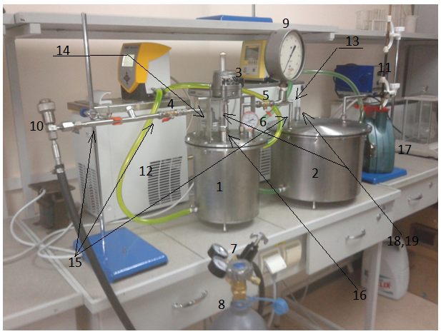
1.термостатируемый резервуар для подготовки нефти. 2. термостатируемый резервуар со змеевиком 3. электрическая мешалка 4,5. шаровые краны 6. манометр 7. Редуктор 8. баллон с инертным газом 9. измерительный манометр, 10. вентиль тонкой регулировки давления. 11.измерительная бюретка 12. нагревательный термостаты 13. охлаждающий термостат 14. предохранительный клапан 15. соединительные трубки 16. патрубок ввода пробы. 17.емкость для слива 18,19 термометры.

Рисунок 27 — Опытно экспериментальный стенд «Модельный нефтепровод»
Оптимальную дозировку присадки ОДЦ-МА/БА для нефти Акшабулак: проводили в динамическом режиме с термообработкой 60 °С в течение 30 минут, после чего нефть при этой температуре загружали в резервуар (1) при перемешивании. Температура резервуара составляла 55 °С. Нефть при этой температуре выдерживалась в течении 30 минут. Затем охлаждалась в течение 2 часов до 30 °С, после чего нефть из резервуара (1) под давлением (0.5 кгс/см²) инертного газа (аргон) перекачивали в змеевик, находящийся в термостатируемом резервуаре (2) с температурой 30 °С. Резервуар (2) с помощью программируемого термостата LAUDA RE-8 охлаждали со скоростью 10 °С в час.
Страгивание нефти в змеевике начинали при температуре 29 °С при этом давление в резервуаре (1) поддерживали в пределах 0,3-0,5 кгс/см² с помощью вентиля тонкой регулировки (10).
Страгивание нефти проводили поэтапно с понижением температуры на 1°С. Момент страгивания регистрировали по началу движения нефти в измерительной бюретке (11) при этом фиксировали изменение значения давления по манометру (9).
Расчет статического напряжения сдвига для модельного трубопровода проводили по уравнению 9:
$τ_{стат}=\frac{P*r}{2L}$ (9)

где Р – давление перезапуска на модельном трубопроводе, кПа, L – длина модельного трубопровода (10м), r – радиус модельного трубопровода (0,003м).
Из представленных выше таблиц 22, 23, 24 и рисунка 28 видно, что предельное статическое напряжение сдвига (2,86 Па) для нефти Акшабулак с термообработкой при 60 °С и с вводом присадки достигается при температуре -2 °С. Без присадки с термообработкой при 60 °С предельное значение статического напряжения сдвига достигается при 11 °С.
В данном случае можно констатировать, что термообработка с применением присадки ОДЦ-МА/БА позволяет осуществить перезапуск для нефтепровода Кумколь-Каракоин при температуре около -2 °С.
При остановках перекачки нефтей с понижением температуры грунта образуется коагуляционно-тиксотропная структура, максимальная прочность которой достигается через 8-12ч. [65]. Это приводит к целому ряду осложнений при эксплуатации нефтепровода, а именно:
- к самопроизвольному снижению пропускной способности и опасности «замораживания» нефтепровода,
- к увеличению удельных энергозатрат на транспортировку,
- к затрудненному пуску нефтепровода после длительных остановок перекачки и др.
В этой связи нами проведены исследования по определению предельного статического напряжения сдвига нефти через 72 часа (3 суток), что имитирует длительную остановку нефтепровода. Из рисунка 28 видно, что предельное статическое напряжение сдвига после 3 суток хранения в состоянии покоя достигается при температуре около 0°С. Температурный сдвиг в область положительной температуры, при котором достигается максимальное значение статического напряжения сдвига, может быть обусловлено упрочнением коагуляционно-тиксотропных структур нефти [66-71].

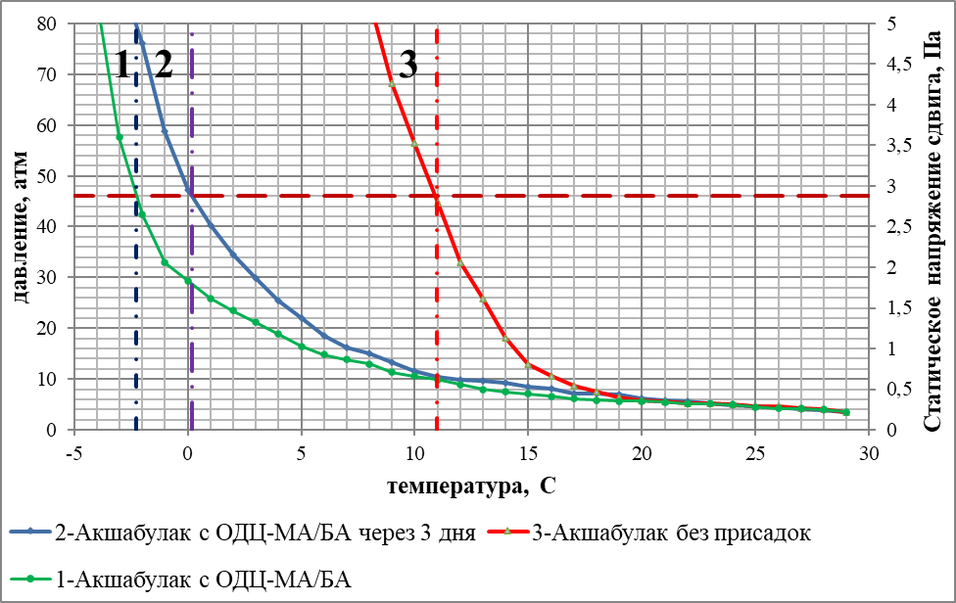

Рисунок 28 — Зависимость статического напряжения сдвига и давления страгивания нефти Акшабулак от температуры после термообработки и ввода присадки ОДЦ-МА/БА.

Сравнение данных для исследованной нефтяной системы по температуре, при которой достигается предельное статическое напряжение сдвига, показывает, что применение депрессорной присадки ОДЦ-МА-БА позволяет осуществить перезапуск нефтепровода Кумколь-Каракоин после длительной остановки (72 часа) при температуре грунта около 0 °С.
Используемый метод экспериментального анализа на опытно-экспериментальном стенде "Модельный трубопровод" позволил провести испытания воздействия сополимеров на реологические характеристики парафинистой нефти. В рамках исследования осуществлялось определение статического напряжения сдвига для нефти, перемещаемой через участок нефтепровода «ГНПС Кумколь–ГНПС Б.Джумагалиева». Для нефти типа Акшабулак, подвергнутой термообработке при 60 ⁰С, без примесей, предельное статическое напряжение сдвига (2,86 Па) достигается при температуре 11 ⁰С. Однако, при использовании термообработки при 60 ⁰С в сочетании с введением присадки ОДЦ-МА/БА в оптимальной концентрации 300 ppm, данное предельное значение статического напряжения сдвига достигается при температуре – 2 ⁰С. Снижение температуры предельного статического напряжение сдвига нефти на 13 ⁰С позволяет транспортировать нефть при низких температурах окружающей среды и безопасно производить перезапуск нефтепровода после авариной остановки.

3.2 Исследование синтеза полимерных депрессорных присадок для улучшения низкотемпературных свойств дизельного топлива

3.2.1 Хроматографического определения содержания н - алканов в дизельном топливе.
Важным аспектом применения депрессорных присадок является их эффективность, которая в значительной степени зависит от состава дизельного топлива и его свойств. Различные характеристики топлива обусловливают различные способности к "восприятию" депрессоров, что представляет собой важный аспект их применения. При этом основным параметром, который рассматривается, является воздействие депрессора на кристаллы парафинов. Оценка взаимодействия присадок с фракционным и групповым углеводородным составом дизельного топлива и их воздействие на физико-химические характеристики парафинов, содержащихся в топливе, вытекает из этого основного параметра.
Для исследования содержания парафинов применяли программу моделирования перегонки углеводородов на хроматографе AutoSystem XL (Perkin Elmer, США). Результаты хроматограммы дизельного топлива ПНХЗ показывают, что углеродное число н-парафинов варьируются от С₁₈-С₂₆ плавящиеся в интервале 28-57 ⁰C, а основную массу н-парафинов составляют парафины C₁₆-C₂₀ плавящиеся в интервале 28-37 ⁰C, а наименьшее содержание приходится на C₂₁-C₂₆. Таким образом, основываясь на данных о температуре плавления парафинов представленных в таблице 16, принято решение проводить термическую обработку дизельного топлива ПНХЗ при температуре 45 ⁰C.

Таблица 25 – Физические характеристики дизельного топлива

Характеристика | Значение | Метод определения
Температура потери текучести, ⁰С | -12 | ASTM D97
Температура помутнения, ⁰С | -7 | ASTM D
Плотность при 20⁰С, кг/см³ | 835 | ASTM D 7042-2015
Вязкость при 20⁰С, мм²/с | 4,03 | ASTM D 7042-2015

Не раз было отмечено, что дизельные топлива с широкими пределами выкипания более восприимчивы к депрессорам, чем топлива узкого фракционного состава. По этой причине депрессорные присадки различаются между собой по чувствительности к фракционному составу топлив.
Различные исследования указывают на то, что дизельные топлива, обладающие широким температурным диапазоном выкипания, проявляют более выраженную склонность к воздействию депрессоров, по сравнению с топливом, обладающие узким температурным диапазоном выкипания. В связи с этим, депрессорные присадки делятся между собой и по степени чувствительности к фракционному составу топлива.

Рисунок 29 – Хроматограмма н-алканов дизельного топлива ПНХЗ

3.2.2 Определение температуры потери текучести дизельного топлива
Индивидуальный подбор присадок необходим для оптимизации характеристик дизельного топлива от различных производителей, учитывая их разнообразие. Главным показателем работоспособности в двигателе является предельная температура фильтруемости (ПТФ). В современных стандартах качества дизельного топлива отсутствует регулирование температуры застывания (ТЗ), которая моделирует условия его хранения, а также воздействие депрессорных присадок на температуру помутнения не учитывается.

Таблица 26 — Температура потери текучести дизельного топлива ПНХЗ с применением синтезированных депрессорных присадок.

№ | Присадки | Дозировка, ppm | ТП, ⁰C | ТЗ, ⁰C | ПТФ
1 | Без присадки | - | -7 | -12 | -9
2 | Kerolux 6100 | 500 | -7 | -27 | -10
3 | ОДМА-МА-БАКР | 500  1000 | -10 | -21  -27 | -12

Депрессорная эффективность синтезированного терполимера ОДМА-МА-БАКР испытано на дизельном топливе ПНХЗ. Для сравнения эффективности полученного тройного сополимера использовали коммерческую депрессорную присадку Keroflux 6100 от компаний BASF, широко используема для депрессий дизельного топлива. Температура потери текучести дизельного топлива без применения депрессорной присадки составляет -12 ⁰C. После применения синтезированного тройного сополимера, температура потери текучести дизельного топлива снижается до -21 ⁰C при добавлени 500 ppm, и до -27⁰C при добавлений 1000 ppm, а при добавлений Keroflux 6100 при концентраций 500 ppm ТПТ снижается также до -27⁰C. Этот эффект объясняется структурой и химическими свойствами тройного сополимера, обеспечивающими его способность взаимодействовать с парафинами и предотвращать их кристаллизацию, что является ключевым фактором в улучшении низкотемпературных характеристик дизельного топлива. Понижение температуры помутнения дизельного топлива до -10⁰C, вызванное тройным сополимером ОДМА-МА-БАКР, указывает на его потенциальное диспергирующее действие. Этот результат свидетельствует о высокой дисперсионной стабильности присадки, способной предотвращать образование парафиновых осадков при низких температурах. Предельная температура фильтруемости дизельного топлива также улучшается при добавлении терполимера, снижаясь с -9°C до -12°C, тогда как Keroflux 6100 снижает лишь до -10°C (таблица 26). Этот факт подтверждает эффективность присадки в предотвращении забивания топливного фильтра за счет уменьшения размеров и плотности парафиновых осадков.
Результаты указывают на эффективность присадки в предотвращении образования парафиновых отложении при низких температурах и улучшении текучести топлива. Литературный анализ механизмов действия депрессорной присадки показывает, что ее структура играет ключевую роль в ее функциональности и депрессорная эффективность объясняется не только ее химическим составом, но и структурными особенностями, позволяющими ей взаимодействовать с различными компонентами дизельного топлива и обеспечивать максимальную дисперсию парафиновых соединений.
Предполагается, что гребнеобразная структура сополимера способствует созданию множества активных центров, способных взаимодействовать с парафинами и предотвращать их агрегацию в крупные кристаллы. Кроме того, наличие разветвленных цепей увеличивает поверхностную активность присадки, что способствует ее более эффективному распределению в топливной смеси и обеспечивает более равномерную дисперсию парафиновых частиц. Также возможно, что депрессорная эффективность тройного сополимера основана на способности присадки к адсорбции на поверхности парафиновых частиц, что обеспечивает их стабилизацию и предотвращает их отложение при низких температурах.
В целом, можно сказать, что структурные особенности тройного сополимера позволяют ему взаимодействовать с различными компонентами дизельного топлива, обеспечивая максимальную дисперсию парафинов и предотвращая их кристаллизацию даже при крайне низких температурах. Данное явление стоит выделить, в контексте полифункциональности терполимера. Таким образом, предложенная депрессорная присадка не только эффективно улучшает низкотемпературные свойства дизельного топлива, но и обеспечивает стабильную работу двигателя при эксплуатации при низкой температуре окружающей среды.

3.2.3 Физико-химические характеристики синтезированного терполимера
В таблице 27 представлены результаты измерения абсолютной молекулярной массы синтезированных и модифицированных сополимеров методом динамического светорассеяния на приборе Malvern Zetasizer Nano S, которые находятся в пределах предсказанного диапазона молекулярных масс в диапазоне 30,1 (кДа). Молекулярная масса полученных сополимеров напрямую связана с длиной привитых боковых групп. Увеличение длины привитых боковых групп приводит к увеличению молекулярной массы сополимера.
Полученные в ходе анализа молекулярная масса и индекс полидисперсности модифицированных сополимеров, предназначенных для повышения температуры застывания сырой нефти, были сопоставлены с аналогичными параметрами в схожих исследованиях. Результаты указывают на соответствие диапазона молекулярной массы и индекса полидисперсности модифицированных сополимеров в пределах установленных норм, применимым к депрессорным присадкам. Таким образом, рассматриваемые сополимеры демонстрируют потенциал в качестве эффективных депрессорных присадок.

Таблица 27 — Физические характеристики синтезированных сополимеров

Сополимер | Молекулярная масса Mw, kDa | Характеристическая вязкость, дл/г | Температура плавления (˚С) | Выход сополимера, %
ОДМА-2МА-БАКР | 30,1 | 0,087 | 43-45 | 89

3.2.4 Результаты измерения FTIR-спектроскопии.
Синтезированный терполимер охарактеризована методом FTIR-спектроскопии. ИК-спектр тройного сополимера ОДМА-МА-БАкр, представленный на рисунке 30, отражает характерные особенности в поглощении молекулярных связей. Наблюдаются четко выраженные полосы поглощения CH₃ и CH₂ в области 2922 и 2853 см⁻¹, а также деформационные валентные колебания для групп С-О-С и С=О малеинового ангидрида в диапазоне 1853-1783 см⁻¹. Выявляется также интенсивная полоса поглощения, соответствующая деформационным валентным колебаниям С=О при 1730 см⁻¹, что является характеристикой карбонильной группы акрилатов. Эти спектральные особенности говорят о формировании терполимера с указанной молекулярной структурой.

Рисунок 30 – ИК спектр тройного сополимера на основе октадецилметакрилата (ОДМА), малеинового ангидрида (МА) и бутилакрилата (БАКР) соотношение 1:2:1 (моль)

3.2.5 Оптическая микрофотография
Представлены оптические микрофотографии летнего дизельного топлива ПНХЗ без добавления присадки (Рисунок 31 а) и с добавлением терполимера ОДМА-МА-БАКР (Рисунок 31 б). Из микрофотографий кристаллов дизельного топлива видно, что при температуре 0 ⁰C кристаллы парафина с добавлением ОДМА-МА-БАКР, имеют иную форму и размер по сравнению с таковыми в кристаллах парафина в дизельном топливе без добавления присадок. При добавлении к нефти сополимера ОДМА-МА-БАКР, кристаллы парафина имеют сферическую форму с более гладкой и ровной поверхностью размером от 3 до 8 мкм, в то время как кристаллы парафина без присадок имеет пластинчатую форму кристаллов с размерами от 90 до 165 мкм.
Отличительная форма кристаллов парафина в нефти при добавлении ОДМА-МА-БАКР, возможно, связана со способностью сополимера сокристаллизовываться с гидрофобной частью сополимера, в то время как гидрофильная часть создает стерический слой, препятствующий росту кристаллов сополимерного парафина, а кроткоцепные пендантные группы более эффективно блокируют его [115]. В этом случае, сополимер ОДМА-МА-БАКР действует не только как депрессор, но и как диспергатор кристаллов парафина, который адсорбируется кристаллами парафина и предотвращает дальнейшую коалисценцию молекул парафина.

Рисунок 31. Микрофотографии кристаллов парафина в дизельном топливе 1 а) без присадки L=89-165 мкм б) с ОДМА-МА-БАКР при t = -10°С L=3-8 мкм

ЗАКЛЮЧЕНИЕ

1. Разработан синтез полимерных депрессорных присадок на основе малеинового ангидрида с α-олефинами различной длиной цепи: додецен-1 (ДДЦ-МА), тетрадецен-1(ТДЦ-МА) и октадецен-1(ОДЦ-МА). Показано, что сополимер на основе октадецен-1 (ОДЦ-МА) обладает наибольшей депрессорной эффективностью среди синтезированных сополимеров и выбран как перспективный полимер для дальнейшей модификации с целью улучшения депрессорной эффективности.
2. Разработан однореакторный способ модификации синтезированного сополимера пендантными группами различной длины. Сополимер ОДЦ-МА модифицировали пятью различными первичными аминами (октадециламин, гексадециламин, гексиламин, бутиламин и бензиламин) и жирными спиртами (бутанол, гексадеканол, октадеканол) различной длины.
3. Разработан синтез тройного сополимера на основе октадецилметакрилата, малеинового ангидрида и бутилакрилата для применения в качестве депрессорно-диспергирующей присадки для дизельных топлив марки (Л).
4. Структура синтезированных и модифицированных сополимеров подтверждено методами ЯМР ¹Н и ¹³С и ИК-Фурье спектроскопии. Определены физические свойства сополимеров как: молекулярная масса, характеристическая вязкость и температура плавления. Показана корреляция между значениями молекулярной массы и характеристической вязкости полимеров.
5. Показана эффективность синтезированных сополимеров как депрессорных присадок исследованы на нефтях месторождение Акшабулак и Ащысай, а также в дизельном топливе ПКОП. Эффективность депрессорных присадок подтверждены различными методами исследования такими как: определение температуры потери текучести нефти и нефтепродуктов, реометрии, холодного пальца, оптической микроскопии.
6. По результатам комплексных реологических испытаний нефтей Акшабулак и Ащысай проведен отбор наиболее перспективной присадки, обладающей депрессорно-ингибирующей активностью к парафинистым нефтям – ОДЦ-МА-БА. Сополимер ОДЦ-МА/БА, показывает универсальность для обоих нефтей по: понижению температуры потери текучести, степени ингибировании, улучшению вязкостных характеристик и рекомендован в качестве эффективной присадки, обладающей универсальностью действия (депрессорно-ингибирующая активность и улучшение текучести нефти).
7. Показано, что сополимер ОДЦ-МА модифицированный короткоцепным бутиламином демонстрирует лучшую депрессорную эффективность для парафинистых нефтей, тогда как сополимер ОДЦ-МА модифицированный длинноцепным октадециламином менее эффективен.
8. Проведены сравнительные реологические испытания действия синтезированных присадок на парафинистых нефтях в сравнении депрессорной присадкой Rauan-Nalco 51-02. Результаты исследований показывают, что присадка ОДЦ-МА/БА и присадка Rauan-Nalco 51-02 обладает одинаковой эффективностью.
9. Испытание действия присадки ОДЦ-МА/БА на опытно-экспериментальном стенде показало, что расчетное предельное статическое напряжения сдвига (2,86Па) нефти Акшабулак, транспортируемой на нефтепроводе «ГНПС Кумколь–ГНПС Б.Джумагалиева», без присадки достигается при 11⁰С, с вводом ОДЦ-МА/БА при температуре –2⁰С.
10. Анализ полученных результатов из исследований по определению степени ингибирования, реологических и оптических испытаний позволяет сделать вывод, что среди полученных депрессорных присадок ОДЦ-МА/БА, является уникальной и перспективной депрессорной присадкой, обладающий характеристиками депрессирно-диспергируещей присадки.
11. Показано, что низкотемпературные свойства дизельного топлива с дозированием ОДМА-МА-БАКР и коммерческой депрессорной присадки Keroflux 6100 от компаний BASF. Показано, что синтезированная депрессорная присадка достигает значения -27⁰C, что сравнимо с действием коммерческой присадки Keroflux 6100,
12. Показано, что добавление терполимера ОДМА-МА-БАКР в дизельное топливо, уменьшает размер и меняет форму кристаллов парафина, что свидетельствует не только о депрессирующем, но и диспергирующем действии данной присадки, что подтверждается также результатами определения температуры помутнения дизельного топлива.

СПИСОК ИСПОЛЬЗОВАННЫХ ИСТОЧНИКОВ

- Марриотт Дж.М., Применение модификаторов парафиновых кристаллов к сырой нефти и мазуту // Британская промышленность и техника. 1984. - Т. 59 - № 3. - С. 5 - 7.
- Тугунов П.И., Новоселов В. Ф. Транспортирование вязких нефтей и нефтепродуктов по трубопроводам. М: Недра, 1973. - 88 с.
- Рафиков С.Р. и др. Реологические свойства парафинистых нефтей // Тр. ин-та химии нефти и природных солей АН КазССР. 1971. -Т.З. - С. 10-18.
- Тогашева А. Р. Технология транспорта высокопарафинистых нефтей на основе применения депрессорных присадоктема диссертации и автореферата по ВАК 25.00.19, кандидат технических наук Уфа, 2007.
- Токмурзиев М. Тенденции развития нефтедобывающей отрасли республики Казахстан // Актуальные вопросы экономических наук: материалы междунар. науч. конф.— Уфа: Лето, 2011. — С. 41-45.
- Мастобаев Б.Н. История применения химических реагентов и технологий в трубопроводном транспорте нефти и нефтепродуктов. Автореф. дисс. на соис. уч. ст. д.техн. наук. Уфа, 2003.
- ТуманянБ.П. Научные и прикладные аспекты теории нефтяных дисперсных систем. – Изд. Техника. 2000. – 336 с.
- Тертерян Р.А. Депрессорные присадки к нефтям, топливам и маслам. М.: Химия, 1990. - 238 с.
- Землянский Е.О. Влияние присадок бинарного действия на образование отложений в нефтях //Автореферат дис. на соиск. уч. ст. к.х.н. – Томск 2007.
- Агаев С.Г., Березина З.Н., Мозырев А.Г., Землянский Е.О. Моделирование транспорта высокозастывающих нефтей и нефтепродуктов// Известия вузов. Нефть и газ. - 2001. - № 4. - С. 73-81.
- Нелюбов Д. В. Разработка композиционных ингибиторов образования асфальтосмолопарафиновых отложений нефти на основе изучения взаимосвязи их состава и адгезионных свойств // Дисс. на соиск. уч. ст.к.т.наук. – Тюмень, 2014.
- Иванова Л. В., Буров Е. А., Кошелев В. Н. Асфальтосмолопарафиновые отложения в процессах добычи, транспорта и хранения / // Электронный научный журнал "Нефтегазовое дело". - 2011. - № 1. - С. 268-284.
- Агаев С. Г., Землянский Е. О., Гультяев В.Парафиновые отложения Верхнесалатского месторождения нефти Томской области / // Нефтепереработка и нефтехимия. - 2006. - № 3. - С. 8-12.
- Уайлд Дж.Химическая обработка для борьбы с отложениями парафинов (пер. с анг. Клепинин В.) // Нефтегазовые технологии. - 2009. - № 9. - С. 25-29.
- Гиберт Д. П., Ковригин Л. А. Моделирование процесса отложения парафина на стенках насоно-компрессорной трубы нефтяной скважины // Вестник ПГТУ. - № 9(1). - 2007. - С. 15-23.
- Мусакаев Н. Г. О математических схемах, описывающих процесс кристаллизации парафина в газонефтяных скважинах // Proсedings of International Conference RDAMM-2001. - Vol. 6. - Pt 2. - SpecialIssue. - 2001. - pp. 318-322.
- Бешагина Е. В., Юдина Н. В., Лоскутова Е. В. Кристаллизация нефтяных парафинов в присутствии поверхностно-активных веществ // Нефтегазовое дело. - 2007. - № 1. - 8 с.
- Slamet Priyanto, G. Ali Mansoori, Aryadi Suwono Measurements or property relationships of nano- struture micelles and coacervates of asfaltene in pure solvent // Chemical Engineering Science. - 56 (2001). - pp. 6933-6939.
- Hans Jorg Oschrmann. New methods for the selection of asphaltene inhibitors in the field / Hans Jorg Oschrmann // Chemistry in the oil industry. - 2002. - pp. 254-255.
- Прозорова И. В., Серебренникова О. В., Лоскутова Ю. В., Юдина Н. В., Стахина Л. Д., Николаева Т. Л.. Особенности осадкообразования и состава парафиновых углеводородов нефти Верхне-Салатского месторождения // Известия Томского политехнического университета. - 2007. - Т. 310. - № 2. - С. 155-159.
- Рябинин В. П., Лукьянова И. Э. Некоторые проблемы эксплуатационной надёжности вертикальных стальных цилиндрических резервуаров с понтонами с учетом налипаемости хранимого продукта / // Нефтегазовое дело. - № 1. - 2006. - 14 с.
- Галикеев Р. М., Леонтьев С. А. Лабораторное исследование реологических свойств нефти и графическое определение температуры точки перехода // Территория «НЕФТЕГАЗ». - 2010. - №8. - С. 14-17.
- Иванова К., Шиц Е. Ю. Углеводородные растворители на основе гексана для удаления органических отложений нефти Иреляхского месторождения // Нефтегазовое дело. - №1. - 2008. - 9 с.
- Mansoori G. Ali. Remediation of asphaltene and other heavy organic deposites in oil wells and pipelines // Reservior and petroleum engineering. - 04.2010. - pp. 12-23.
- Антохин А. А., Гафаров Ш. А.. Выбор режима, предотвращающего отложения парафина в скважинах, оборудованных центробежными насосами // Нефтегазовое дело. - №2. - 2008. - С. 63-66.
- Тронов В. П. Об условиях формирования АСПО на поздней стадии разработки / Тронов В. П., Гуськов А. И., Мельников Г. М. // Проблемы нефтегазового комплекса России. Горное дело: Тезисы докладов Международной Научно-технической конференции. - Уфа: Изд-во УГНТУ. - 1998. - С. 106-108
- Евдокимов И. Н., Елисеев Н. Ю.. Особенности электрофизических свойств жидких углеводородных сред с повышенным содержанием смолисто- асфальтеновых веществ // Химия и технология топлив и масел. - 2001. - № 1. - С. 29-31.
- Землянский Е. О., Гребнев А. Н., Гультяев С. В. Моделирование процесса образования парафиновых отложений нефти на холодном металлическом стержне // Нефть и газ Западной Сибири: материалы международной научно-технической конференции. ТюмГНГУ. - Тюмень. - 2005. - Т. 1. - С. 202-203.
- Оленев Л. М. Новые отечественные ингибиторы парафиноотложений. - М.: ВНИИОЭНГ. - 1990. - 51 с.
- Таранова Л. В., Гуров Ю. П., Агаев В. Г. Механизм действия депрессорных присадок и оценка их эффективности // Материалы конференции «Современные наукоемкие технологии». - №4. - 2008. - С. 90-91.
- Синтез анионных и катионных ПАВ для применения в нефтяной промышленности: Учеб.пособие; сост. Петров Н. А., Юрьев В. М., Хисаева А. И. / УГНГУ. - Уфа: Изд-во УГНГУ. - 2008. - 54 с.
- Агаев С. Г., Землянский Е. О., Гребнев А. Н., Халин А. Н.. О механизме действия ингибиторов парафиновых отложений // Материалы всероссийской научно-технической конференции «Нефть и газ Западной Сибири». - Т 1. - 2007. - С. 219-222
- Леонтьев С. А. Ресурсосберегающие технологии в системах сбора скважинной продукции нефтяных месторождений / автореф. док.техн. наук: 25.00.17/ Леонтьев Сергей Александрович. ТюмГНГУ. Тюмень. 2013. 47 с.
- Патент РФ №2276252 Состав для удаления асфальтосмолопарафиновых отложений (варианты) / Трушков А. В. заявл. 10.11.2004; Опубл. 10.05.2006; Бюл. №13 - 6 с.
- Патент РФ №2307860 Состав для удаления асфальтосмолопарафиновых отложений и гидрофобизации призабойной зоны пласта / Волков В. А., Беликова В. Г., Туралин А. Н. заявл. 12.09.2005; опубл. 10.10.2007; бюл. №28 - 8 с.
- Патент РФ №2316642 Состав для удаления асфальтосмолопарафиновых отложений / Перекупка А. Г., Пензева Т. В. заявл. 31.05.2006; опубл. 10.02.2008; бюл. №4 - 5 с.
- Патент РФ №2365611 Состав полисахаридного геля для глушения и промывки скважин и способ его приготовления / Магаданова Л. А., Силин М. А., Низова С. А., Гаевой Е. Г., Рудь М. И., Мариненко В. Н., Мельник Д. Ю. заявл. 19.12.2007; опубл. 27.08.2009; бюл. №24 - 7 с.;
- Патент РФ №2256683 Реагент для удаления асфальтосмолопарафиновых отложений и способ обработки призабойной зоны скважины с его применением / Нигматуллин М. М., Фархутдинов Г. Н., Файзуллин И. Н., Камардин Г. Б. заявл. 28.07.2003; опубл. 20.02.2005; бюл. №20 - 7 с.;
- Патент РФ №2376455 Способ реагентно-импульсно-имплозионной обработки призабойной зоны пласта, установка для его осуществления, депрессионный генератор импульсов / Богуслаев В. А., Кононенко П. И., Скачедуб А. А., Квитчук К. К., Козлов О. В., Слиденко В. М., Листовщик Л. К., Лесик В. С. заявл. 09.11.2007; Опубл. 20.12.2009; Бюл. №35 - 7 с.
- Иванова Л. В., Буров Е. А., Кошелев В. Н. Асфальтосмолопарафиновые отложения в процессах добычи, транспорта и хранения / // Электронный научный журнал "Нефтегазовое дело". - 2011. - № 1. - С. 268-284
- Юрецкая Т. В. Разработка и исследование многокомпонентных ингибиторов асфальтосмолопарафиновых отложений: автореф. дисс. ... канд. техн. наук: 25.00.17/ Юрецкая Татьяна Владимировна. - ТюмГНГУ. Тюмень. 2010. 24 с.
- Валеева Г.М., Гатин Т.Р., Аксёнов К.Г., Столяров Д.П., Шехматова А.Д., Шайхутдинова Р.Р., Хаматшин А.Д. Реагенты для удаления и ингибирования аспо // Мировая наука. 2020. №8 (41).
- Патент РФ №2320695 Состав для удаления асфальтосмолопарафиновых отложений / Перекупка А. Г., Пензева Т. В. заявл. 31.05.2006; опубл. 27.03.2008; бюл. №9 - 8 с.
- Уэнг С.Л., Фламберг А., Кикабхай Т.. Выбор оптимальной депрессантной присадки //Нефтегазовые технологии. -1999. - №3. –С. 90-92.
- Нгуен Хыу Нян Новый комплексный реагент для улучшения работы газлифтных скважин в условиях разработки месторождений Вьетнама / Нгуен Хыу Нян, Кабиров М. М. // Нефтегазовое дело. - № 1. - 2009. - С. 2025.
- Jennings D. W. and Weispfennig K., "Effects of Shear on the Performance of Paraffic Inhibitors: Coldfinger Investigation with Gulf of Mexico Crude Oils," Energy & fuels 20(6) (2006): 2457.
- Hutter J.L., Hudson S, Smith C., Tetervak A., and Zhang J., "Banded Crystallization of tricosane in the Prenenci ol Kinetic Inhibitors During Directional Solidification," Journal of Crystal Growth 273 (2004): 292.
- Агаев С. Г., Глазунов А. М., Гультяев С. В.,. Яковлев Н. С Улучшение низкотемпературных свойств дизельных топлив /Монография. - ТюмГНГУ. Тюмень. - 2009. - 145 с.
- Копытов М. А. Получение темных нефтеполимерных смол и их использование в качестве депрессорных присадок для нефти: автореф. дисс. канд. хим. наук: 02.00.13 / Копытов Е. А. - Томск. ИХН СО РАН. 2006. 23 с.
- Агаев С. Г. Ингибиторы парафиновых отложений бинарного действия / Агаев С. Г., Гребнев А. Н., Землянский Е. О. // Нефтепромысловое дело. - 2008. - № 9. - С.46-52.
- Tinsley J. F., Prud'homme R. K., and Guo X., "Effect of Polymer Additives Upon Waxy Deposits" (paper presented at the 7th International Conference on Petroleum Phase Behavior and Fouling, 25-29 June 2006).
- Tinsley J. F., Prud'homme R. K., Guo X., Adamson D. H., Callahan S., Amin D., Shao S., Kriegel R. M., and Saini R., Novel Laboratory Cell for Fundamental Studies of the Effect of Polymer Additives on Wax Deposition from Model Crude Oils,Energy & Fuels 21(3) (2007): 1301.
- U.S. Patent 4623684, Dorer С J. Jr. and Hayashi K.,1986.
- Lindeman O. E. and Allenson S. J., "Theoretical Modeling of Tertiary Structure of Paraffin Inhibitors," SPE 93090 (paper presented at the SPE International Symposium on Oilfield Chemistry, The Woodlands, TX, 2-4 February 2005).
- Taraneh J. B., Rahmatollah G., Hassan A., and Alireza D., Fuel Processing Technology, 2008, 89, 973.
- McDougall L. A., Rossi A., and Wisotsky M. J., U.S. Patent 3693720, 1972.
- Machado A.L.С., Lucas E. F., and Gonzalez G., "Poly(Ethylene-co-Vinyl Acetate) (EVA) as Wax Inhibitor of a Brazilian Crude Oil: Oil Viscosity, Pour Point and Phase Behavior of Organic Solutions," Journal of Petroleum Science and Engineering 32 (2001): 159.
- Marie E., Chevalier Y., Eydoux F., Germanaud L., and Flores P., "Control of n-Alkanes Crystallization by Ethylene-Vinyl Acetate Copolymers," Journal of Colloid Interface Science 290 (2005): 406.
- Machado L.and Lucas E.F., "Influence of Ethylene-co-Vinyl Acetate Copolymers on the Flow Properties of Wax Synthetic systems," Journal of Applied Polymer science 85(2002):1337.
- Ashbaugh H. S., Guo X., Sehwahn D., Prud'homme R. K., Richter D., and Fetters L.J., "Interaction of Paraffin Wax Gels with Ethylene/Vinyl Acetate Co-Polymers, " Energy &Fuels 19 (2005): 138.
- Wu C., Zhang J.L., Li W., and Wu N., "Molecular Dynamics Simulation guiding the Improvement of EVA-Type Pour Point Depressant," Fuel 84 (2005) 20.39
- McDougall L.A., Rossi A., and Wisotski M. J., U.S. Patent 3693720, l"1972
- Mtz K. L., Latham R. A., and Statz R. J., European Patent EP 345008,1989.
- ПатентРФ 2100410. Туманян Б.П., Арутюнов И.А., Зайцев Н.Ф.Опубл. 27.12.1997.
- ЕР, заявка N 0196217, кл. С 10 L 1/18, 1986; ЕР, заявка N 0217602, кл. С 10 L 1/18, 1987.
- ЕР, заявка N 0217602, кл. С 10 L 1/18, 1987
- ЕР, заявка N 0120512, кл. С 10 L 1/18, 1984
- ЕР, заявка, N 0184048, кл. С 10 L 1/18, 1986
- Fr, патент N 2618792, кл. С 10 L 1/18, 1989.
- GB, патент N 1272614, кл. С 10 L 1/14, 1974.
- US, патент N 3226326, кл. С 10 L 1/18, 1965
- GB, патент N 1285087, кл. С 10 I. 1/18, 1972
- Патент РФ №2024591. Способ получения присадки к нефтям и нефтепродуктам.Опубл. 15.12.1994.
- Патент РФ №2285034 Депрессорная присадка комплексного действия / Прозорова И. В., Бондалетов В. Г., Копытов М. А., Лоскутова Ю. В., Приходько С. И., Антонов И. Г., Юдина Н. В. заявл. 16.08.2004; опубл. 10.10.2006; бюл. №28 - 5 с.
- Сеидов Н. М. Исследование депрессорных свойств этилен- пропиленовых сополимеров / Н. М. Сеидов, А. П. Абасов, В. А. Байрамов // Азербайджанский химический журнал. - 1982. - № 2. - С. 55-59.
- Гуров Ю. П. Моделирование процессов кристаллизации и структурообразования в системах твердых углеводородов нефти в присутствии депрессорных присадок и полиолефинов: автореф. дисс. канд. техн. наук: 02.00.13/ Гуров Юрий Петрович. - ТюмГНГУ. Тюмень. 2003. 23 с.
- GB, заявка, 2129012, кл. С 10 L 1/18, 1984
- Патент РФ 2149878. Этилен-α-олефиновые блок-сополимеры и способы их получения. Опубл. 27.05.2000 г.
- Патент США 4804794.
- Патент США 4716207.
- Boor J. Ziegler-Natta Catalysts and Polymerization, Academic Press, 1979.
- Cozewith C. и Ver Strate G. вработе "Ethylene Propylene Copolymers. Reactivity Ratios, Evaluation and Significance", Macromolecules. – 1971. Vol. 4. – P. 482.
- ПатентСША 4882406
- Патент США 4273891
- Патенты США 3368972, 3649229, 3600372, 3649659 и 3741896.
- Ver Strate G. и Struglinski M., "Polymers as Rheology Modifiers", Schulz D. & Glass J., изд. ACS Symp. 462, стр. 257, 1991.
- Патент США 5210146.
- Miskolczi N., Sagi R., Bartha L., Forcek L.. Utilization of a-olefins obtained by pyrolysis of waste high density polyethylene to synthesize a-olefin-succinic-anhydride based cold flow improvers // J. of Fuel Chemistry&Technology. 2009. – Vol. 37, N 3. – P. 302-310.
- Soni Kiranbala H.P., Agrawal K.S., Nagar A., BharambeD.P..Designing maleic anhydride-α-olifin copolymeric combs as wax crystal growth nucleators //Fuel Processing Technology. -2010. –Vol.91. - 105-1004
- Holder G.A., Winkler J., Wax crystallization from distillate fuels I: cloud and pour point phenomena exhibited by solutions of binary n-paraffins mixtures, J. Inst. Pet. 51 (499) (1965) 228-234.
- Holer G.A., Winkler J., Wax crystallization from distillate fuels II: mechanism of pour depression, J. Inst. Pet. 51 (499) (1965) 235-252.
- Lehn J.M., Supramolecular chemistry: concepts and perspectives, VCH, Welnhelm, 1995.
- Xu J., Qian H., Xing S., Li L., Guo X.. Synthesis of Poly(maleic acid alkylamide-co-r-olefin-co-styrene) Co-polymers and Their Effect on the Yield Stress and Morphology of Waxy Gels with Asphaltenes // Energy Fuels. – 2011. – Vol. 25. – P. 573-579
- Tinsley, J. F.; Jahnke, J. P.; Dettman, H. D.; Prud'home, R. K. Energy Fuels 2009, 23, 2056-2064.
- Самодурова С.И. Растворная (со)полимеризация высших эфиров и амидов (мет)акриловой кислоты и ее использование для синтеза новых присадок к нефтепродуктам //Дисс. на соиск. уч. ст.к.х.н. – Нижний Новгород, 2014.
- Ахмедов А.И., Гасанова Э.И., Акчурина Т.Х., Гамидова Д.Ш., Исаков Э.И.Изучение термической устойчивости сополимеров алкилметакрилатов с о-аллилфенолом // Журнал прикладной химии. - 2011. - № 4. - С. 639-642
- Пат. 3923249 ФРГ. Mineralöle mit verbessertem Fliessverhalten. 1991. Michael Dr. Müller, Heinz Dr. Grünig.
- Патент РФ 608827. Присадка к высокопарафинистой нефти. 1978. Коптюг В.А., Хмельницкий А.Г., Савельева Н.И., Лубенец Э.Г., Камший Л.П. и др.
- Soni H.P., Bharambe D.P. // Iranian Polymer Journal. - 2006. - Vol. 15 (12). - P. 943-954.
- Юдина Н.В., Прозорова И.В., Лоскутова Ю.В., Миков А.И., Шипилов А.И. Полимерные депрессорные присадки в трубопроводном транспорте нефтей // Журнал "Химия нефти и газа". - 2005.
- Прозорова И.В., Лоскутова Ю.В., Юдина Н.В., Сироткина Е.Е., Андриянова Е.В. Комплексные присадки для парафинистых нефтей // Институт химии СО РАН. - Интервал. - 2003. - №5 (52). - С. 85-86
- Анализ рынка присадок для нефте-химической промышленности : отчет ООО "Синтез-Инжиниринг". - 2004.
- Заявка 2566288 Франция. 1985.
- Патент 380794 ФРГ. 1989.
- Патент 5721201 США. Polymeric flow improver additives. 1998. Tomassen Henricus Paulus Maria, Van De Kamp Christinus Cornelis, Reynhout Marinus Johannes, Lin Jian.
- Пат. 0332002 А2Евр. Use of selected acrylic and/or methacrylic acid ester cololymers as flow enhancers in paraffin-rich mineral oils and mineral-oil fractions (II). 1989. Ritter Dr. Wolfgang, Meyer Claudia, Zollner Wolfgang, Herold Dr. Clauspeter, Von Tapavicza Dr. Stephan
- Atta A.M., Al-Shafy H.I., Ismail E.A. Influence of ethylene acrylic alkyl ester copolymer wax dispersants on the rheological behavior of Egyptian crude oil // Journal of Dispersion Science and Technology. - 2011. - Vol. 32. - P. 1296-1305.
- Патент 458134 Нидерланды. 1972.
- Патент 6750305 США. Acrylic copolymers as additives for inhibiting paraffin deposit in crude oil, and compositions containing same. 2004. Gateau Patrick, Barbey Annie, Brunelli Jean François.
- ChenR. Исследования по улучшению реологических свойств сырой нефти при низкой температуре с помощью депрессорной присадки // J. FushunPetrol. Inst. - 2002. - V. 22. - N. 1. - P. 36-39.
- Kuzmic A.E., Radosevic M., Bogdanic G., Srica V., Vukovic R. // Fuel. - 2008. - Vol.87. - P. 2943-2950
- Заявка Японии 60-28493. 1985.
- Deshmukh S., Bharambe D.P. Synthesis of polymeric pour point depressants for Nada crude oil (Gujarat, India) and its impact on oil rheology // Fuel processing technology. - 2008. - Vol. 89. - P. 227 - 233.
- Zhang H., XiaoW.. Study of polymeric crude oil fluid improver crystallinity // Advanced Materials Research. - 2011. - Vol. 236-238. - P. 582-585.
- Wu Y., G.Ni, F.Yang, C. Li, G. Dong Modified Maleic Anhydride Co-polymers as Pour-Point Depressants and Their Effects on Waxy Crude Oil Rheology // Energy Fuels. - 2012. - Vol. 26. - P. 995-1001.
- Лубенец Э.Г., Хмельницкий А.Г., Денисова М.С. Кобрина В.Н., Михайлова И.Ф.// Известия СО АН СССР. - 1981. - Т.5. - № 12. - С.149.
- Лоскутова Ю.В., Прозорова И.В., Волкова Г.И., Юдина Н.В., Фомин В.А. // Мат-лы IV Всерос. научно-практ. конференции «Добыча, подготовка, транспорт нефти и газа», 8 - 12 октября 2007 г., Томск. - Томск: Из-во ИОА СО РАН, 2007. С. 212.
- Kuzmic A., Radosevic M., Bogdanic G., Srica V., Vukovic R. // Fuels. - 2008. - Vol. 87. - P. 2943.
- Пат. 608827 Россия. Присадка к высокопарафинистой нефти. 1978.
- Коптюг В.А., Хмельницкий А.Г., Савельева Н.И., Лубенец Э.Г., Камший Л.П. и др.;, Иванова Т.В., Бешагина Е.В. // Труды XVII Международного научного симпозиума имени академика М.А. Усова студентов и молодых ученых «Проблемы геологии и освоения недр». Томск.- 2013. - С. 120
- Патент РФ №2289611 Способ депарафинизации нефтепродуктов / Агаев С. Г., Гультяев С. В. заявл. 25.08.2005; опубл. 20.12.2006; бюл. №35 - 7 с.
- Патент РФ №2353645 Способ депарафинизации нефтепродуктов / Халин А. Н., Яковлев Н. С., Гультяев С. В., Агаев С. Г. заявл. 12.02.2008; опубл. 27.04.2009; бюл. №12 - 7 с.
- Патент РФ №2289613 Способ получения депрессатора для нефтепродуктов / Агаев С. Г., Яковлев Н. С., Землянский Е. О. заявл. 25.08.2005; опубл. 20.12.2006; бюл. №35 - 7 с.
- Патент РФ №2321616 Способ депарафинизации нефтепродуктов / Агаев С. Г., Яковлев Н. С, Гультяев С. В. заявл. 12.05.2006. опубл. 10.04.2008. бюл. №10 - 6 с.
- Патент РФ №2288942 Способ депарафинизации нефтепродуктов / Агаев С. Г., Яковлев Н. С, Гультяев С. В. заявл. 25.08.2005; опубл. 10.12.2006; бюл. №34 - 7 с.
- Яковлев Н. С. Сложноэфирные депрессорные присадки для летних дизельных топлив / Н. С. Яковлев, С. Г. Агаев // Материалы всероссийской научно-технической конференции «Нефть и газ Западной Сибири». - Т 1. - 2007. - С. 296-298.
- Патент РФ 2137813. Депрессорная присадка для нефти и нефтепродуктов. Опубл. 20.09.1999.
- U.S. Patent 6218490, J.-F. Brunelli and S. Fouquay 2001.
- Duffy D.M., MoonС., Irwin J. L., Di Salvo A. F., Taylor P. С, Arjmandi M., Danesh A., Ren S. R., Todd A.,. Tohidi B, Storr M. T., Jussaume L., Montfort J.-P., and Rodger P. M., "Chemistry in the Oil Industry" (paper presented at the Symposium VIII, Manchester, England, 2003).
- Al-Sabagh A. M., Noor El-Din M. R. , Morsi R. E. & Elsabee M. Z..Styrene-Maleic Anhydride Copolymer Esters as Flow Improvers of Waxy Crude Oil // Journal of Dispersion Science and Technology. – 2009. – Vol. 30. – P. 420 – 426.
- U.S. Patent 4992080, Le H. T., 1991.
- Guo X. H., Herrera-Alonso M., Tinsley J. F., and Prudhomme R. K., Preprint Papers-American Chemical Society, Division of Petroleum Chemistry 50 (2005): 318.
- U.S. Patent Application 20050215437, Shmakova-Lindeman О. Е.,2005.
- U.S. Patent 5281329 M. Mueller and H. Gruenig,, 1994.
- 1231659, Eckert R. and Vos B., В., Canadian Patent 1988.
- Chanda D., Sarmah A., Borthakur A., Rao K. V., Subrahmanyam B., and.Das H.C "Combined Effect of Asphaltenes and Flow Improvers on the Rheological Behaviour of Indian Waxy Crude Oil," Fuel 11 (1998): 1163.
- S.S. Kozhabekov, A.A. Zhubanov, Zh. Toktarbay Study the rheological properties of waxy oil with modified pour point depressants for the South Turgai oil field in Kazakhstan// Oil and Gas Science and Technology, 2019, 74,28 (Impact factor, 1.88; Percentile 66%; Q2)
- A. A. Zhubanov, S. S. Kozhabekov, B. K. Donenov, V. B. Sigitov & G. Zhuragat (2022): Synthesis of copolymers based on maleic anhydride and α-olefins and modification with primary amines as pour point depressant (PPD) for waxy crude oils, Petroleum Science and Technology, https://doi.org/10.1080/10916466.2022.2104871
- Zhubanov, A.A., Bondaletov, V.G., Kozhabekov, S.S., & Galymzhan, A.Z. (2022). Amidation of Polyethylene-Acrylic Acid Copolymer as Pour Point Depressants for Waxy Crude Oils. Bulletin of the University of Karaganda – Chemistry, 107(3), 150-157. https://doi.org/10.31489/2022Ch3/3-22-1
- Zh. Kassenova*, S. Kozhabekov, A. Zhubanov, A. Galymzhan Synthesis and characterization of comb-like alkyl fumarate – octadecen-1 copolymers News of The National Academy of Sciences of the Republic of Kazakhstan Series Chemistry and Technology https://doi.org/10.32014/2518-1491.134 Volume 4, Number 453 (2022) 58-68

